Xəbər bülleteni № 43
http://transparency.az/cnews/
Ünvan: AZ1001, Bakı, Cəfər Cabbarlı, 16, mən. 7
Tel: (+994 12) 497 81 70; 497 68 15; Fax: (+994 12) 596 20 38
E-mail: info©transparency.az

Sentyabr 2016

Dilma Russefi birdəfəlik yıxdılar
01.09.2016
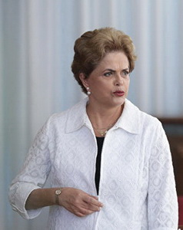Braziliya parlamentinin yuxarı palatası olan Senat avqustun 31-də Dilma Russefi prezident vəzifəsindən birdəfəlik uzaqlaşdırıb. Transparency.az-ın məlumatına görə, 81 senatorun 60-ı impiçmentin lehinə, 20-si əleyhinə səs verib.
Dilma Russef büdcə pozuntularında təqsirli bilinib. Onu həm də dövlətə məxsus “Petrobras” neft şirkətində korrupsiya faktlarının aşkarlanması hədəfə gətirib.
Braziliya Konqresinin Deputatlar Palatası aprelin 17-də Dilma Russefi vəzifədən kənarlaşdırmağa tərəfdar çıxmış, Senat mayın 12-də onu vəzifədən müvəqqəti uzaqlaşdırmağa səs vermişdi.
Avqustun 31-də çıxarılan qəti impiçment qərarının ardınca vitse-prezident Mişel Temer dövlət başçısı andı içib. O, 2018-ci ilin prezident seçkisinədək dövlət başçısı postunda oturacaq.
Mişel Temer 1940-cı ildə anadan olub. Vəkil, hüquq elmləri doktorudur. Braziliya Demokratik Hərəkat Partiyasının sədridir. 2011-ci il yanvarın 1-dən vitse-prezident postu tutub, bu il mayın 12-dən dövlət başçısının səlahiyyətlərini icra edib.
Dilma Russef 1947-ci ildə bolqar mühacir Petr Rusevin ailəsində doğulub. Siyasətə 1960-cı illərin ortalarından qoşulub. Əvvəl-əvvəl radikal solçulara meyl edən Dilma Russef 1970-72-ci illərdə həbsdə yatıb.
Dilma Russef 1990-cı illərin sonundan Əmək Partiyasının üzvüdür. Enerji naziri və Prezident Administrasiyasının rəhbəri postlarını tutub, 2010 və 2014-cü illərdə prezident seçilib.

Dollar və rubl tərpənməyib, avro ucuzlaşıb
01.09.2016
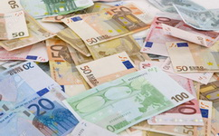Mərkəzi Bank sentyabrın 1-də ABŞ dolları və Rusiya rublunun məzənnələrini dəyişməz saxlayıb: 1 dollar 1,6321 manata, 1 rubl 0,025 manata satılır.
Avronun rəsmi məzənnəsində isə cüzi yenilik var. Transparency.az-ın məlumatına görə, 1 avro 1,8209 manatdan 1,8204 manata enib.
2015-ci ildə Azərbaycan manatı ikiqat devalvasiyaya uğrayıb, dolların kursu 78 qəpikdən 1 manat 55 qəpiyə qalxıb. Mərkəzi Bankla Dövlət Neft Fondu 2016-cı ildə manatın məzənnəsini nizamlamaq üçün valyuta hərraclarında üst-üstə 4 milyard 87,3 milyon dollar satıblar.
Bu il ABŞ dollarının ən aşağı qiyməti mayın 25-26-sı qeydə alınıb: 1 dollar 1,49 manata satılıb. Ən yüksək rəsmi qiymət isə martda olub. Həmin ayın 11-də dollara 1,6456 manat qiymət qoyulub.
Avqustda ABŞ dollarının ən baha qiyməti ayın son günü müşahidə edilib. Azərbaycan Mərkəzi Bankı ayın 31-də 1 dollara 1,6321 manat qiymət qoyub. ABŞ valyutası ən ucuz ayın ilk günü satılıb: 1,5851 manat.

Daha 2 min 503 dərman vasitəsinin yeni qiymətləri qüvvəyə minib
01.09.2016
Sentyabrın 1-dən daha 2 min 503 dərman vasitəsinin yeni qiymətləri qüvvəyə minib. Transparency.az bildirir ki, bununla qiyməti tam rəsmiləşmiş dərman vasitələrinin sayı 9 min 850-yə çatıb (Siyahı). İndiyədək 7 min 347 dərman vasitəsi təsdiq edilmiş qiymətlərlə satışda idi.
Dərman vasitələrinin qiymətlərinin tənzimlənməsi prosesi bir il əvvəl başlayıb. Prosesi Tarif Şurası aparır.
Azərbaycanda dövlət tənzimlənməsi tətbiq edilən qiymətlərin (tariflərin), xidmət haqlarının, yığımların dövlət tənzimlənməsi kollegial icra hakimiyyəti orqanı olan Tarif Şurasının səlahiyyətindədir. Şuraya iqtisadiyyat naziri sədrlik edir. Onun üzvləri maliyyə, vergilər, ədliyyə, energetika, nəqliyyat, rabitə və yüksək texnologiyalar, kənd təsərrüfat, səhiyyə, təhsil, əmək və əhalinin sosial müdafiəsi nazirlərinin müavinləri, eləcə də Dövlət Gömrük və Dövlət Şəhərsalma və Arxitektura komitələri sədrlərinin müavinləridir.

“Şahdəniz-2” layihəsində yeni mərhələ başladı
01.09.2016
Prezident İlham Əliyev sentyabrın 1-də Bakı dərin özüllər zavodunda “Şahdəniz-2” layihəsinin hasilat və dikborular platformasının dayaq blokunun dənizə yola salınması mərasimində iştirak edib.
AZƏRTAC-ın məlumatına görə, Dövlət Neft Şirkətinin prezidenti Rövnəq Abdullayev və BP-nin “Şahdəniz-2” üzrə vitse-prezidenti Yuan Dramond dövlət başçısına bildiriblər ki, mühəndis-layihələndirmə, təchizat-tədarük və tikinti də daxil olmaqla işlərin 77 faizi tamamlanıb. Layihə çərçivəsində ilk qazın nəqlinə və sonradan hasilatın artırılmasına hazırlıq məqsədilə 10 istismar quyusu qazılıb. “Şahdəniz Mərhələ 2” çərçivəsində əsas diqqət ildə əlavə 16 milyard kubmetr qaz və gündə 120 min barrelədək kondensat əldə etmək üçün hazırda istismar edilən lay intervallarında qalan ehtiyatlara yönəlib. Layihə çərçivəsində ildə 6 milyard kubmetr qaz Türkiyəyə nəql ediləcək. Qalan həcm, yəni ildə 10 milyard kubmetr Avropa alıcılarına çatdırılacaq.
“Şahdəniz Mərhələ 2”yə bir-birinə körpü ilə birləşdirilən iki yeni hasilat platformasının, iki yarımdalma qazma qurğusundan qazılan 26 sualtı quyunun, suyun 550 metrədək dərinliyində quraşdırılan 500 kilometr uzunluğunda sualtı boru kəmərlərinin inşası və Səngəçal terminalının genişləndirilməsi işləri daxildir.
Prezident İlham Əliyev “Şahdəniz-2” layihəsinin hasilat və dikborular platformasının dayaq blokunun dənizə yola salınmasını bildirən düyməni basıb. Bu dayaq blokunun çəkisi 13 min 150 ton, hündürlüyü isə 105 metrdir. Blok 12 hasilat, 3 ixrac dikborusundan və bir idxal dikborusundan ibarətdir. Dayaq bloku suyun 94 metr dərinliyində quraşdırılacaq.
İlham Əliyev zavodun kollektivi ilə görüşüb.
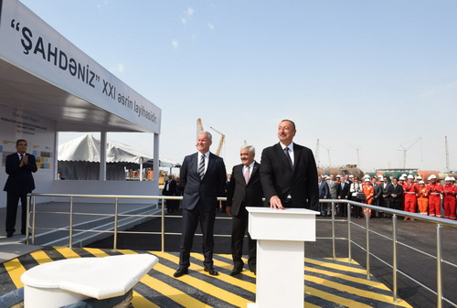
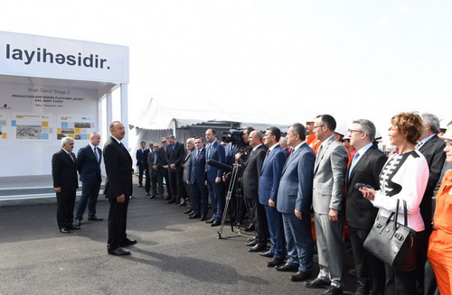

Baş nazir əvəzi yenə hökumət qura bilmədi
01.09.2016
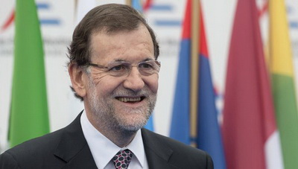
İspaniyada hökumət qurmaq səyləri yenə nəticəsiz qalıb. Novator.az-ın məlumatına görə, avqustun 31-i parlamentin aşağı palatasında baş nazir əvəzi, Xalq Partiyasının lideri Mariano Rahoyun azlıq hökumətinə etimad məsələsi səsə qoyulub. 10 saatadək davam edən müzakirələr hakim partiyanın istədiyi nəticəni verməyib. 350 deputatın 170-i azlıq hökumətinin lehinə, 180-i əleyhinə səs verib. Hökumət qurmaq üçün 176 səs gərəkdir.
Sentyabrın 2-də parlament hökumətə etimad məsələsini yenidən səsə qoyacaq. Bu dəfə də hökumət qurmaq mümkün olmasa, İspaniya yenidən parlament seçkisinə getməlidir.
Ötən il dekabrın 20-də keçirilmiş parlament seçkisində hakim Xalq Partiyası həm aşağı, həm də yuxarı palatada nisbi çoxluq qazanıb. Sosialist Fəhlə Partiyası, Podemos Partiyası, Vətəndaşlar Partiyası seçki yarışında sonrakı yerləri tutublar. 350 yerlik aşağı palatada heç bir partiyanın təkbaşına hökumət qurmaq imkanı olmayıb, koalisiya yaratmaq isə alınmayıb. Bu il iyunun 26-da yeni parlament seçkisi keçirilib, amma yenə heç bir partiya hökumət qurmaq üçün gərəkli olan 176 mandata sahib çıxmayıb.

Kabinetdə yeniliklər
01.09.2016
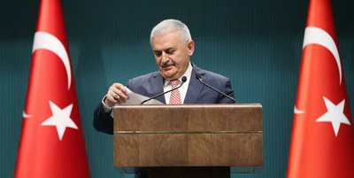
Türkiyənin baş naziri Binəli Yıldırım avqustun 31-də daxili işlər naziri Əfqan Alanın istefa verdiyini açıqlayıb. Daxili işlər naziri vəzifəsinə əmək və sosial müdafiə naziri Süleyman Soylu təyin edilib. Əmək və sosial müdafiə naziri vəzifəsinə isə Mehmet Müezzinoğlu gətirilib.
Türkiyədə 65-ci hökumət hakim Ədalət və İnkişaf Partiyasının sədri Binəli Yıldırımın baş nazirliyi ilə bu il mayın 24-də qurulub. Transparency.az bildirir ki, baş nazir müavini postlarını Numan Kurtulmuş, Mehmet Şimşək, Toğrul Türkeş, Nurəddin Canikli, Veysi Kaynak tutur.
Mövlud Çavuşoğlu xarici işlər naziri, Fikri İşıq müdafiə naziri, Bəkir Bozdağ ədliyyə naziridir.
Digər nazirlər bu şəxslərdir:
Nihat Zeybekçi (iqtisadiyyat naziri)
Bülənt Tüfəngçi (gömrük və ticarət naziri)
Naci Ağbal (maliyyə naziri)
Berat Albayrak (enerji və təbii sərvətlər naziri)
İsmət Yılmaz (təhsil naziri)
Fatma Betül Sayan (ailə və sosial siyasət naziri)
Ömər Çelik (Avropa İttifaqı naziri)
Lütfi Əlvan (inkişaf naziri)
Nəbi Avcı (mədəniyyət və turizm naziri)
Veysəl Əroğlu (meşə və su işləri naziri)
Rəcəb Akdağ (səhiyyə naziri)
Əhməd Arslan (nəqliyyat, dənizçilik və kommunikasiya naziri)
Faruk Özlü (elm, sənaye və texnologiya naziri)
Faruk Çelik (qida, kənd təsərrüfatı və heyvandarlıq naziri)
Akif Çağatay Kılıç (idman və gənclər naziri)
Mehmet Özhaseki (ətraf mühit və şəhərsalma naziri).

28 banka 50 milyon dollar satıldı
01.09.2016
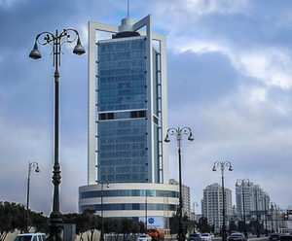Sentyabrın 1-də Dövlət Neft Fondu valyuta hərracına 50 milyon ABŞ dolları məbləğində vəsait çıxararaq 28 banka satıb.
Transparency.az bildirir ki, bununla Dövlət Neft Fondunun 2016-cı ilin hərraclarında satdığı xarici valyutanın həcmi 3 milyard 301,9 milyon dollara çatıb. Mərkəzi Bankdan 835,4 milyon dollar alındığını da hesablayanda 2016-cı ildə manatın məzənnəsini nizamlamağa 4 milyard 137,3 milyon dollar gedib.
2015-ci ildə Azərbaycan manatı ikiqat devalvasiyaya uğrayıb, dolların kursu 78 qəpikdən 1 manat 55 qəpiyə qalxıb. Mərkəzi Bank sentyabrın 1-də 1 dolları 1,6321 manata satır.
Bu il ABŞ dollarının ən aşağı qiyməti mayın 25-26-sı qeydə alınıb: 1 dollar 1,49 manata satılıb. Ən yüksək rəsmi qiymət isə martda olub. Həmin ayın 11-də dollara 1,6456 manat qiymət qoyulub.

Əmək qiymətdən düşür
01.09.2016
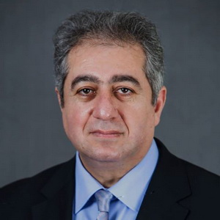“Azərbaycanda yalnız işsizlik artmır, həm də iş yerlərində əməyin dəyərsizləşməsi prosesi gedir”. İqtisadçı ekspert Qubad İbadoğlu belə yazır.
Transparency.az-ın məlumatına görə, ekspert qeyd edir ki, milli valyuta dəyər itirəndən sonra inflyasiyanın səviyyəsi əhalinin gəlirlərini və əmək haqlarını üstələyir: “2016-cı il iyulun 1-nə ölkə iqtisadiyyatında muzdla çalışan işçilərin sayı 1 milyon 521 min 100 nəfər olub, onlardan 58,5 faizi iqtisadiyyatın dövlət sektorunda, 41,5 faizi qeyri-dövlət sektorunda fəaliyyət göstərib. İqtisadiyyatın dövlət bölməsində struktur və kadr islahatlarının aparılmasının, dövlət büdcəsinin maliyyə imkanlarının məhdudlaşmasının əksinə olaraq son 1 ildə dövlət bölməsində çalışanların sayı 15,3 min nəfər artıb. Manatın ABŞ dollarına nəzərən son 1 ildə 55,4 faiz dəyərdən düşməsinə baxmayaraq orta aylıq nominal əməkhaqqı 6,7 faiz, avqust ayının 1-nə əhalisinin gəlirləri isə əvvəlki ilin eyni dövrü ilə müqayisədə nominal ifadədə 8,5 faiz artıb.
Göründüyü kimi, inflyasiyanın artımı hətta nominal gəlirlərin və əməkhaqqının artımını üstələyir. Bununla yanaşı son zamanlar iş yerlərinin bağlanması, mövcud iş yerlərində əməkhaqqının aşağı salınması, rəsmi və qeyri-rəsmi əlavə ödənişlərin dayandırılması, maaşların gecikdirilməsi halları da kütləviləşib”.
Qubad İbadoğlu baş verənlərin nəticəsi kimi əmək bazarında, əməyin ödənilməsi sahəsində belə tendensiyalar yarandığını vurğulayır:
— Azərbaycanda əmək haqlarının sürətlə dəyərsizləşməsi prosesi gedir. Buna qiymət artımı, manatın ucuzlaşması, işsizlər arasında rəqabətin kəskinləşməsinə görə işləyənlərin əmək haqlarının aşağı salınması, eləcə də əmək haqlarının gecikdirilməsi təsir göstərir.
— Dövlət bölməsində izafi işçi probleminin mövcudluğuna baxmayaraq son 1 ildə işləyənlərin sayının artması bu sahədəki dəyişikliklərin rasionallığını aşağı salır.
— Əmək bazarında işsizlər arasında olan rəqabətin yüksəlməsi də əmək məhsuldarlığına müsbət, əməyin ödənişinə isə mənfi təsir göstərir.
— Mövcud sahibkarlıq mühiti, sərmayə qıtlığı, investisiya büdcəsinin ixtisarına görə dövlət sifarişlərinin azalması yeni iş yerlərinin açılması potensialını aşağı salır.
— Əmək haqlarının indeksləşdirilməməsi işləyənlərin maddi vəziyyətinin pisləşməsini sürətləndirir.

İlham Əliyev: “Ölkəmizin qüdrəti, əhəmiyyəti artacaq”
01.09.2016
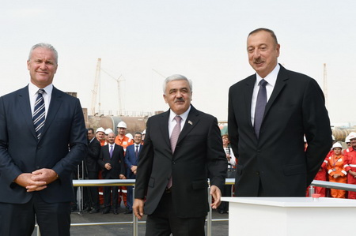
“Azərbaycan böyük qaz dövlətlərinin sıralarına daxil olur”. Prezident İlham Əliyev sentyabrın 1-də Bakı dərin özüllər zavodunda “Şahdəniz-2” layihəsinin hasilat və dikborular platformasının dayaq blokunun dənizə yola salınması mərasimində (“Şahdəniz-2” layihəsində yeni mərhələ başladı) belə deyib.
AZƏRTAC-ın məlumatına görə, zavodun kollektiv ilə görüşündə İlham qeyd edib ki, “Şahdəniz-2” platformasının dayaq blokunun dənizə yola salınması tarixi hadisədir: “Şahdəniz” layihəsi üzrə saziş 20 il bundan əvvəl imzalanıb və bu illər ərzində uğurla icra edilir, bütün vəzifələr yerinə yetirilir. “Şahdəniz-2” layihəsinin ölkəmiz üçün əhəmiyyəti çox böyükdür.
Bu gün yola saldığımız dayaq bloku onu göstərir ki, Azərbaycan böyük işləri görməyə qadir bir ölkədir. Sevindirici hal ondan ibarətdir ki, bu dayaq bloku və platformanın üst tikililəri 100 faiz Azərbaycanda inşa edilir. Bu nəhəng qurğuların inşasında işləyənlərin mütləq əksəriyyəti Azərbaycan vətəndaşlarıdır. Bu da “Əsrin kontraktı”nın nəticəsidir. 1994-cü ildə imzalanmış “Əsrin kontraktı”nın şərtlərindən biri də o idi ki, yerli mütəxəssislər, fəhlələr tədricən üstünlük təşkil etsin və artıq işləyənlərin 80 faizdən çoxu Azərbaycan vətəndaşlarıdır. Bu, yeni iş yerlərinin yaradılması deməkdir.
“Şahdəniz” layihəsinin icrasında 20 mindən çox Azərbaycan vətəndaşı işləyir, yaxşı maaş alır, təcrübə toplayır. Bu vətəndaşlar gələcəkdə digər layihələrdə işləyəcəklər. “Şahdəniz-2” layihəsi təkcə Azərbaycan üçün deyil, bütün region, Avropa üçün böyük əhəmiyyət daşıyan bir layihədir. İyirmi il bundan əvvəl saziş imzalanıb və bu gün biz bu sazişin gözəl nəticələrini görürük. Artıq neçə ildir ki, Azərbaycan qazı region ölkələrinə ixrac edilir. Azərbaycan öz enerji təhlükəsizliyini tam təmin edib və digər ölkələrin enerji təhlükəsizliyinin təmin olunmasında öz rolunu oynayır. Bu rol getdikcə artacaq.
“Şahdəniz” və “Cənub Qaz Dəhlizi” layihələri dünyanın ən böyük enerji layihələrindəndir. “Cənub Qaz Dəhlizi”nin inşası da uğurla gedir. Bütün bu işlər əlaqəli şəkildə aparılır. Əminəm ki, cədvəl üzrə gedən işlər 2018-2020-ci illərdə tamamlanacaq və beləliklə, Azərbaycan qazı daha da böyük həcmdə qonşu ölkələrə, Avropa ölkələrinə nəql ediləcək.
“Cənub Qaz Dəhlizi” artıq 7 ölkəni birləşdirir. Azərbaycan bu istiqamətdə öz liderlik fəaliyyətini davam etdirir. Bakıda “Cənub Qaz Dəhlizi” Məşvərət Şurasının iki dəfə iclası keçirilib. Biz yeni bir beynəlxalq əməkdaşlıq formatını yaratdıq. Azərbaycan, Gürcüstan, Türkiyə, Yunanıstan, Bolqarıstan, Albaniya, İtaliya bu layihənin iştirakçılarıdır. Bununla bərabər üç Balkan ölkəsi — Monteneqro, Bosniya və Herseqovina, Xorvatiya bu layihəyə növbəti mərhələdə qoşulacaqlar. Beləliklə, Azərbaycan qazının gələcəkdə müxtəlif ölkələrə ixracı üçün yeni imkanlar yaranır. Bunu tərəfdaşlarla birlikdə biz yaradırıq, Azərbaycan xalqı yaradır”.
Dövlət başçısı deyib ki, Azərbaycan dünya xəritəsində etibarlı tərəfdaş, hörmətə layiq olan ölkə kimi tanınır: “Biz bütün öhdəlikləri yerinə yetiririk, xarici sərmayədarlar üçün yaxşı şərait yaratmışıq. Onların sərmayələri qanun çərçivəsində qorunur. Əgər bu olmasaydı, heç kim Azərbaycana milyardlarla, on milyardlarla dollar sərmayə qoymazdı. Sərmayə qoyuluşu üçün Azərbaycan çox cəlbedici ölkədir. Şadam ki, indi nəinki neft-qaz sektoruna, digər sektorlara da yerli, xarici sərmayələr qoyulur. Bütün bu işlərin təməli 1994-cü il sentyabrın 20-də qoyulub. 1996-cı ildə “Şahdəniz” layihəsi üzrə sazişin imzalanması növbəti uğurlu addım idi.
Bu gün artıq Azərbaycan böyük qaz dövlətlərinin sıralarına daxil olur. Hasilat, nəqliyyat artacaq, Azərbaycan gələcəkdə tranzit funksiyalarını da oynaya bilər. Necə ki biz indi neftin, neft məhsullarının daşınması üçün bu rolu oynayırıq. Beləliklə, ölkəmizin qüdrəti, əhəmiyyəti artacaq, Azərbaycan xalqı daha da yaxşı yaşayacaq”.

Yeni məktəb direktorlarının iştirakı ilə müşavirə keçirilib
01.09.2016
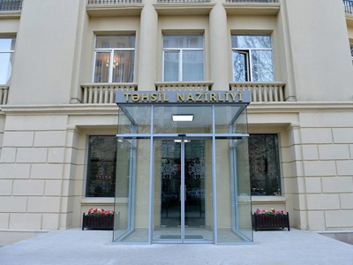
Sentyabrın 1-i Təhsil Nazirliyində işə yeni qəbul edilən məktəb direktorlarının iştirakı ilə müşavirə keçirilib. APA xəbər verir ki, müşavirədə çıxış edən təhsil naziri Mikayıl Cabbarov məktəb direktorlarının qarşısında duran vəzifələrə toxunub, onları üzərlərinə düşən məsuliyyəti layiqincə dəyərləndirməyə və rəhbərlik etdikləri təhsil müəssisələrinin inkişafı naminə var gücü ilə çalışmağa çağırıb.
Müşavirədə qeyd olunub ki, məktəb direktorlarının işə qəbulu ilə bağlı 4 mərhələdən ibarət müsabiqə keçirilib. Əvvəldən müəyyənləşdirilən 597 vakant yerə 2260 nəfər müraciət edib. İmtahanda iştirak edən 1591 nəfərdən 516-sı müsahibə mərhələsinə buraxılıb, 208 nəfər ölkənin şəhər və rayonlarında vakant məktəb direktoru vəzifəsinə təyin edilib.
Təhsil nazirinin yanvar ayında verdiyi əmrlə ümumi təhsil müəssisələri rəhbərlərinin hazırlanması və seçimi üzrə müsabiqənin keçirilməsinə start verilib. İlkin olaraq Sumqayıt və Gəncə şəhərləri, Abşeron, Xızı, Göygöl, Samux, Goranboy və Daşkəsən rayonlarında ümumi təhsil müəssisələrinin direktoru vəzifəsinin tutulmasının müsabiqə yolu ilə həyata keçirilməsi qərara alınıb.

Serj Sərkisyan Dağlıq Qarabağdadır
01.09.2016
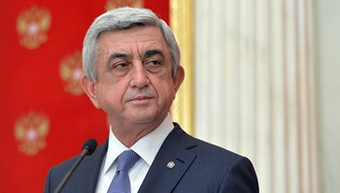
Ermənistan prezidenti Serj Sərkisyan sentyabrın 1-də Azərbaycanın işğal olunmuş ərazisinə növbəti qanunsuz səfər edib. Xəbəri Ermənistan prezidentinin mətbuat xidməti yayıb.
Novator.az-ın məlumatına görə, Serj Sərkisyanın sentyabrın 2-də Dağlıq Qarabağ rejiminin 25 illiyinə həsr olunmuş tədbirlərdə iştirak edəcəyi bildirilir.
Azərbaycanın Dağlıq Qarabağ bölgəsi 1991-ci il sentyabrın 2-də özünü müstəqil dövlət elan edib. Bunun ardınca başlayan işğalçı müharibədə Ermənistan Silahlı Qüvvələri Azərbaycanın bütün cənub-qərbini tutub. Hazırda Dağlıq Qarabağ bölgəsi, Laçın, Kəlbəcər, Ağdam, Füzuli, Cəbrayıl, Qubadlı, Zəngilan rayonları işğal altındadır.
2008-ci ildən prezident postunu tutan Serj Sərkisyan 23-cü dəfədir Dağlıq Qarabağa səfər edir. O, işğalçı müharibənin ən qaniçən liderlərindən biridir. 1989-cu ildən Dağlıq Qarabağ separatçılarının komandanı, 1993-cü ildən isə Ermənistanın müdafiə naziri olub.

İşğal zonası: 25
01.09.2016
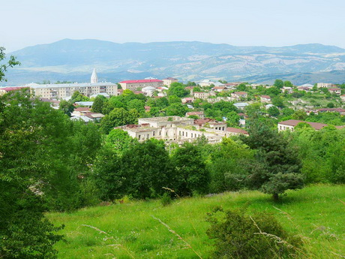
İşğalçı Dağlıq Qarabağ rejiminin qurulmasından 25 il ötür. Transparency.az bununla bağlı qısa arayışı təqdim edir.
1923-cü il iyulun 7-də Azərbaycan Sovetləri Mərkəzi İcraiyyə Komitəsinin dekreti ilə Azərbaycan Sovet Sosialist Respublikasının tərkibində Dağlıq Qarabağ Muxtar Vilayəti yaradılıb. 1981-ci il iyunun 16-da Azərbaycan SSR Ali Soveti “Dağlıq Qarabağ Muxtar Vilayəti haqqında” qanun qəbul edib.
1988-ci ilin fevral ayında Dağlıq Qarabağ erməniləri vilayəti Ermənistana birləşdirmək tələbi ilə separatçı hərəkata, işğalçı müharibəyə başlayıb. Həmin vaxt muxtar vilayət Əsgəran, Hadrut, Mardakert, Martuni, Şuşa rayonları və Stepanakert şəhərindən ibarət olub.
Dağlıq Qarabağ Muxtar Vilayətində dövlət hakimiyyəti orqanı Dağlıq Qarabağ Muxtar Vilayəti Xalq Deputatları Soveti idi. Xalq Deputatları Soveti ümumxalq seçkisində seçilirdi.
“Dağlıq Qarabağ Muxtar Vilayəti haqqında” qanuna görə, bölgənin ərazisi Dağlıq Qarabağ Muxtar Vilayəti Xalq Deputatları Sovetinin razılığı olmadan dəyişdirilə bilməzdi. Muxtar vilayətin inzibati ərazi quruluşu məsələləri muxtar vilayətin müvafiq dövlət orqanlarının rəyi nəzərə alınmaqla həll edilirdi.
1981-ci il qanunu ilə Dağlıq Qarabağ Muxtar Vilayəti Xalq Deputatları Sovetinə 22 səlahiyyət verilmişdi. Dağlıq Qarabağ Muxtar Vilayəti Xalq Deputatları Soveti beş il müddətinə Dağlıq Qarabağ Muxtar Vilayətinin vilayət məhkəməsini seçirdi. Dağlıq Qarabağ Muxtar Vilayəti prokurorunu SSRİ baş prokuroru təyin edirdi.
1991-ci il sentyabrın 2-də Dağlıq Qarabağ özünü müstəqil dövlət elan edib. İşğalçı rejim Dağlıq Qarabağ Muxtar Vilayətinin və keçmiş Şaumyan rayonunun ərazisində elan olunub (Şaumyan rayonu Azərbaycan parlamentinin 12 fevral 1991-ci il qərarı ilə ləğv edilib. 1992-ci ildə erməni silahlı birləşmələrindən tam qurtulmuş bu ərazi Goranboy rayonunun tərkib hissəsidir).
Həmin il noyabrın 26-da Azərbaycan Respublikası parlamentinin qərarı ilə Dağlıq Qarabağ Muxtar Vilayəti ləğv olunub, 1923-cü il iyulun 7-də Azərbaycan Sovetləri Mərkəzi İcraiyyə Komitəsinin qəbul etdiyi dekret və 1981-ci il iyunun 16-da Azərbaycan SSR Ali Sovetinin qəbul etdiyi “Dağlıq Qarabağ Muxtar Vilayəti haqqında” qanun qüvvədən salınıb.
Azərbaycan parlamenti tarixi adları qaytararaq Stepanakerti Xankəndi, Mardakerti Ağdərə, Martunini Xocavənd adlandırıb. Əsgəran və Hadrut rayonları ləğv edilib, Xocalı şəhəri mərkəz olmaqla Xocalı rayonu yaradılıb, ləğv edilmiş Əsgəran rayonunun ərazisi Xocalı rayonunun tərkibinə, Hadrut rayonunun ərazisi isə Xocavənd rayonunun tərkibinə verilib. Milli Məclisin 13 oktyabr 1992-ci il qərarı ilə isə Ağdərə rayonu ləğv edilərək Kəlbəcər, Tərtər, Ağdam rayonları arasında bölüşdürülüb.
Hazırda Dağlıq Qarabağ bölgəsi (Ağdərə və Xocavəndin kiçik hissələrini çıxmaqla) işğalçı rejimin nəzarətindədir. Ermənistan Silahlı Qüvvələri Dağlıq Qarabağdan əlavə 7 rayonu (Laçın, Kəlbəcər, Zəngilan, Qubadlı və Cəbrayılı tam, Ağdam, Füzulini qismən), Qazax rayonunun 7, Naxçıvan Muxtar Respublikasının 1 kəndini zəbt edib.
1988-1994-cü illərdə Ermənistanın hərbi təcavüzü nəticəsində 20 min nəfərdən çox azərbaycanlı həlak olub. Təkcə Xocalı soyqırımı nəticəsində 613 nəfər öldürülüb.
1994-cü ilin mayında elan olunan atəşkəsdən bəri ATƏT-in Minsk qrupunun vasitəçiliyi ilə aparılan sülh danışıqları heç bir nəticə vermir. ATƏT-in Minsk qrupunun 11 üzvü var: Rusiya, Fransa, ABŞ (hər üçü həmsədr), Belarus, Almaniya, İtaliya, İsveç, Finlandiya, Türkiyə, Ermənistan, Azərbaycan.
2016-cı il aprelin 2-dən 5-dək Azərbaycanın Silahlı Qüvvələri əks-həmlə əməliyyatları zamanı Ağdərə, Füzuli və Cəbrayıl rayonları ərazilərində vacib yüksəklikləri və strateji əhəmiyyətli əraziləri işğaldan azad edib. Ümumilikdə 2000 hektardan artıq ərazinin azad edildiyi və daha çox ərazinin əməliyyat baxımından nəzarət altına keçdiyi bildirilir.
Transparency.az bildirir ki, Azərbaycan torpaqlarının işğalı, etnik təmizləmələrlə qurulmuş separatçı Dağlıq Qarabağ rejimi 1991-ci ildən indiyəcən seçki adı altında 19 qanunsuz aksiya keçirib: 6 “parlament seçkisi”, 5 “prezident seçkisi”, 6 “bələdiyyə seçkiləri”, 2 “referendum”.

İki yoldan üçüncüsü
01.09.2016
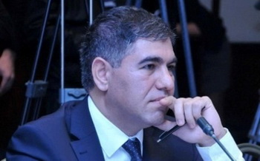İqtisadçı ekspert Vüqar Bayramov manatın məzənnə siyasətində mümkün dəyişikliklərdən söz açıb. Transparency.az-ın məlumatına görə, ekspert yazır ki, manatı qorumaq üçün son il yarımda 11 milyard dollar xərcləyən, amma hələ də milli valyutanın kursunu sabitləşdirə bilməyən Mərkəzi Bank üçün indi əsas prioritet məzənnə siyasətini dəyişməkdir: “Əgər banklar hərraca 700 milyon dollar tələbi ilə gedib sadəcə 50 milyon dollar təklifi görürsə, deməli, ABŞ valyutası bahalaşmalıdır. Nə qədər ki, tələblə təklif arasında bu disbalans var, dollar möhkəmlənməkdə davam edəcək.
Tənzimlənən üzən məzənnə siyasəti səmərəli deyil. Amma Rusiya və Qazaxıstanda olduğu kimi liberal məzənnə siyasətinə keçid də riskli görünür. 2016-cı ilin ötən aylarında hərraclara 3,3 milyard dollar çıxaran Dövlət Neft Fondu isə sadəcə öz büdcə öhdəliklərini yerinə yetirənədək bu işi davam etdirəcək.
Deməli, manatın məzənnəsi ilə bağlı iki mümkün yol var. Birincisi, Mərkəzi Bank mövcud tənzimlənən üzən valyuta rejimini davam etdirəcəksə, mərhələli şəkildə dollar möhkəmlənəcək. Bu məzənnə siyasəti son üç ayda dolların manata nisbətən hər 100 dollarda 25 manat möhkəmlənməsinə səbəb olub. İkincisi, Mərkəzi Bank məzənnə siyasətini dəyişsə və kursu bazar müəyyənləşdirsə, dollar sıçrayışla dəyər qazanacaq.
Baş bank yəqin ki, gec-tez liberal məzənnə siyasətinə keçəcək, bunu nə zaman edəcək, proqnozlaşdırmaq mümkün deyil. Çünki bu, inzibati qərardır. Amma dollara tələblə təklif arasındakı gündəlik 14 dəfəlik fərq hər iki mümkün yolda dolların möhkəmlənəcəyindən xəbər verir”.
Ekspert manatın kəskin dəyər itirməsinin qarşısını almaq üçün bu yolları daha əlverişli sayır: “Valyuta ehtiyatlarının bir hissəsinin ölkəyə gətirilərək banklar vasitəsilə sahibkarlara güzəştli kredit formasında verilməsinə ehtiyac var. Birinci mərhələdə 4 milyard dollar gətirilə bilər. Bu bir tərəfdən sahibkarların güzəştli kredit almasına və real sektora pulların daxil olmasına imkan verəcək, digər tərəfdən xarici valyutaya olan tələb qarşılanacaq və təkliflə tələb arasında balans bərpa ediləcək. Bu zaman Mərkəzi Bank daha az itkilərlə liberal valyuta rejiminə keçə bilər. Düşünürəm ki, yalnız bu yolu seçərək manatı xilas etmək olar”.
2015-ci ildə Azərbaycan manatı ikiqat devalvasiyaya uğrayıb, dolların kursu 78 qəpikdən 1 manat 55 qəpiyə qalxıb. Mərkəzi Bank sentyabrın 1-də 1 dolları 1,6321 manata satır.
Dövlət Neft Fondu və Mərkəzi Bank 2016-cı ildə manatın məzənnəsini nizamlamağa 4 milyard 137,3 milyon dollar sərf ediblər.

Prezidentdən turizm sərəncamları
02.09.2016
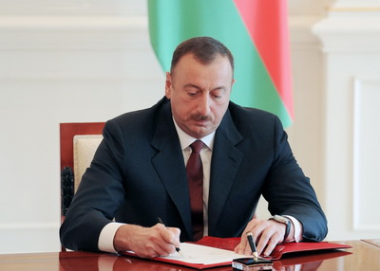
Prezident İlham Əliyev Azərbaycanda turizmin inkişafı ilə bağlı əlavə tədbirlərə sərəncam verib. Sentyabrın 1-də imzalanan sərəncama əsasən, Azərbaycan Respublikasının Turizm Şurası yaradılır. Şuranın əsas məqsədi Azərbaycanda turizm sahəsində vəziyyəti təhlil etməkdən, problemlərin aradan qaldırılması üçün müvafiq tədbirlərin görülməsindən, turizm sahəsində dövlət orqanlarına həvalə edilmiş vəzifələrin icrasının əlaqələndirilməsindən ibarət olacaq.
Nazirlər Kabineti Mədəniyyət və Turizm Nazirliyi ilə birlikdə Turizm Şurası haqqında əsasnamənin layihəsini və qurumun tərkibinə dair təkliflərini iki ay müddətində hazırlayıb prezidentə təqdim etməlidir.
Dövlət başçısı Nazirlər Kabinetinə ixtisaslaşmış turizm və əyləncə sektorunun inkişafı ilə bağlı strategiya layihəsinin icra mexanizmlərinə dair təkliflərini altı ay müddətində hazırlamağı tapşırıb.
Sərəncamda hökumətə ölkəyə turistləri cəlb etmək məqsədilə əlverişli yeni beynəlxalq uçuşların (reyslərin) təşkili ilə bağlı tədbirlər görmək tapşırığı da qoyulur.
Mədəniyyət və Turizm Nazirliyi Bakı Şəhər İcra Hakimiyyəti ilə birlikdə beynəlxalq təcrübədə geniş tətbiq olunan ticarət festivallarının (“shopping festival”) hər il keçirilməsini təmin etməlidir. Ticarət festivallarında pərakəndə satış zamanı müvafiq güzəştlərin və təşviqlərin, o cümlədən vergi güzəştlərinin verilməsinə dair təkliflər bir ay müddətində hazırlanmalıdır.
Prezident çimərlik turizminin inkişafına dair təkliflər hazırlamağa isə üç ay müddət verib.
Azərbaycanın Rusiya, Türkiyə, İran və Gürcüstanla sərhəd buraxılış məntəqələrində əcnəbilər və vətəndaşlığı olmayan şəxslərin sürətli keçidinin təmin edilməsi ilə bağlı qanunvericiliyin təkmilləşdirilməsinə dair təkliflər də üç ay müddətində prezidentə təqdim olunmalıdır.
Milli Məclisə isə “Turizm haqqında” qanun layihəsinə baxılmasının sürətləndirmək tövsiyə edilib.
Dövlət başçısı digər sərəncamla turizmin inkişaf etdirilməsi və bu sahədə müasir informasiya-kommunikasiya texnologiyalarından istifadə imkanlarının genişləndirilməsi məqsədi ilə Mədəniyyət və Turizm Nazirliyinə 2016-cı ilin dövlət büdcəsindən, prezidentin ehtiyat fondundan 800 min manat ayırıb.
Transparency.az bildirir ki, başqa bir sərəncamla hər il sentyabr ayının 27-si turizm işçiləri günü peşə bayramı kimi qeyd ediləcək.

Dollar 1 manat 64 qəpiyə üz tutub
02.09.2016
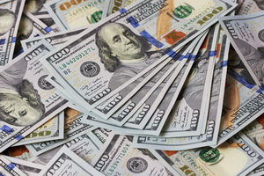Sentyabrın 2-də Mərkəzi Bank ABŞ dolları və avronu bahalaşdırıb. Transparency.az-ın məlumatına görə, 1 dolların rəsmi kursu 1,6321 manatdan 1,6362 manata, 1 avro 1,8204 manatdan 1,8327 manata qalxıb.
Rusiya rublu isə bir az ucuzlaşıb. Mərkəzi Bank 1 rublu 0,0248 manata satır (Məzənnələr). Ötən gün rəsmi kurs 0,025 manat idi.
2015-ci ildə Azərbaycan manatı ikiqat devalvasiyaya uğrayıb, dolların kursu 78 qəpikdən 1 manat 55 qəpiyə qalxıb. Bu il ABŞ dollarının ən yüksək rəsmi qiyməti martda olub. Həmin ayın 11-də dollara 1,6456 manat qiymət qoyulub.
Sentyabrın 1-də Dövlət Neft Fondunun 2016-cı ilin hərraclarında satdığı xarici valyutanın həcmi 3 milyard 301,9 milyon dollara çatıb. Mərkəzi Bankdan 835,4 milyon dollar alındığını da hesablayanda 2016-cı ildə manatın məzənnəsini nizamlamağa 4 milyard 137,3 milyon dollar gedib.

Elmar Məmmədyarov: “Artıq bəsdir!”
02.09.2016
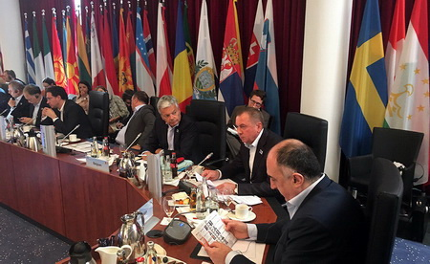
“Artıq bəsdir! Danışıqlar masasında irəliləyişə nail olmaq və Ermənistan silahlı qüvvələrinin Azərbaycanın işğal olunmuş ərazilərindən çıxarılmasının zamanı yetişib”. Xarici işlər naziri Elmar Məmmədyarov ATƏT dövlətlərinin xarici işlər nazirlərinin qeyri-rəsmi toplantısında belə deyib.
Mfa.gov.az-ın məlumatına görə, sentyabrın 1-i Almaniyanın Potsdam şəhərində çıxış edən nazir qeyd edib ki, ATƏT məkanında təhlükəsizlik həll olunmamış silahlı münaqişələr, davam edən hərbi təcavüz, terrorizmin artan təzyiqi, zorakı ekstremizm, separatizm, kiber hücumlar, radikalizm və digər hədələrlə sarsılıb: “Etnik və dini zəmində dözümsüzlük və ayrı-seçkilik, xüsusilə islamofobiya kimi artan meyllər də ciddi çağırışlardır. Hazırkı beynəlxalq təhlükəsizlik problemlərinin əksəriyyəti beynəlxalq hüququn qəsdən pozulması və təhrif olunması səbəbindən baş verir.
Bəzən düşünürlər ki, qısamüddətli siyasi məqsədlərə nail olmaq üçün beynəlxalq hüququn norma və prinsiplərinə məhəl qoymamaq olar. Bəziləri hətta gücdən istifadə etməklə dövlətlərin ərazi bütövlüyünün əleyhinə onları fəal şəkildə pozur. ATƏT məkanında bunu ilk olaraq qonşu Ermənistan mənim ölkəmə qarşı başladıb. Beynəlxalq hüquq və BMT Təhlükəsizlik Şurasının müvafiq qətnamələrini tam şəkildə pozan Ermənistan 20 ildən çoxdur Azərbaycan torpaqlarını işğal edib və zəbt etdiyi bu ərazilərdə bədnam etnik təmizləmə aparıb.
Ermənistanın xarici işlər naziri burada çox ziddiyyətli danışdı. Burada hər kəs Ermənistan-Azərbaycan, Dağlıq Qarabağ münaqişəsinin reallıqlarını qəbul edir və yaxşı bilir kimdir təcavüzkar, kim Azərbaycan torpaqlarını işğal edib, kim ölkəmə qarşı güc tətbiq edir, kim beynəlxalq və humanitar hüququ pozub…
Azərbaycanda bir milyondan artıq qaçqın və məcburi köçkün var. Artıq bəsdir! Danışıqlar masasında irəliləyişə nail olmaq və Ermənistan silahlı qüvvələrinin Azərbaycanın işğal olunmuş ərazilərindən çıxarılmasının zamanı yetişib. Beynəlxalq səviyyədə tanınmış sərhədlərə hörmət bütün dünya düzəni və beynəlxalq ictimaiyyət üçün mütləqdir. Bu xüsusda, dövlətlərin beynəlxalq səviyyədə tanınmış sərhədlərinin güc tətbiqi ilə dəyişdirilməsinə yönəlik cəhdlərin qəbul edilməməzliyi təmin olunmalıdır.
1923-cü ildə Azərbaycanın tərkibində Dağlıq Qarabağ Muxtar Vilayəti yaradılıb. 1988-ci ilin fevral ayında Dağlıq Qarabağ erməniləri vilayəti Ermənistana birləşdirmək tələbi ilə separatçı hərəkata başlayıb. 1991-ci il sentyabrın 2-də Dağlıq Qarabağ özünü müstəqil dövlət elan edib. Bunun ardınca başlayan işğalçı müharibədə Ermənistan Azərbaycanın bütün cənub-qərbini tutub. Hazırda Dağlıq Qarabağ bölgəsi və daha 7 rayon (Laçın, Kəlbəcər, Zəngilan, Qubadlı və Cəbrayıl tam, Ağdam, Füzuli qismən), Qazax rayonunun 7, Naxçıvan Muxtar Respublikasının 1 kəndi işğal altındadır.
1994-cü ilin mayında elan olunan atəşkəsdən bəri ATƏT-in Minsk qrupunun vasitəçiliyi ilə aparılan sülh danışıqları heç bir nəticə vermir. ATƏT-in Minsk qrupunun 11 üzvü var: Rusiya, Fransa, ABŞ (hər üçü həmsədr), Belarus, Almaniya, İtaliya, İsveç, Finlandiya, Türkiyə, Ermənistan, Azərbaycan.

Azərbaycan nefti ucuzlaşıb
02.09.2016
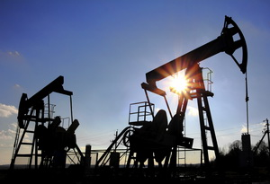Sentyabrın 2-si dünya birjalarında neftin qiyməti müxtəlif istiqamətlərdə dəyişib. Nyu-York birjasında “Layt” markalı neftin bir barreli 1,54 dollar ucuzlaşaraq 43,16 dollara düşüb, London birjasında “Brent” markalı neftin bir barreli 1 sent bahalaşaraq 47,05 dollar olub.
“AzəriLayt” markalı neftin bir barreli isə 1,50 dollar ucuzlaşaraq 46,41 dollara satılır. Azərbaycanın dövlət büdcəsində xam neftin satış qiyməti bir barrel üçün 25 ABŞ dolları götürülüb.
AZƏRTAC-ın məlumatına görə, BP-nin baş icraçı direktoru Robert Dadli bazarda qiymət tarazlığı yarandığı fikrindədir: “Düşünürəm ki, 2017-ci ildə neftin bir barrelinin qiyməti 50 dollar və ya ona yaxın səviyyədə olacaq”.
Transparency.az bildirir ki, ötən il sentyabrın 2-də “

Bölük komandirinin müavini vəzifələrinə qəbul elan edildi
02.09.2016
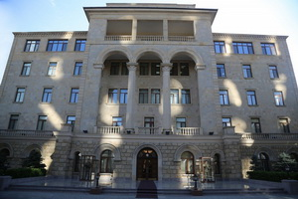Müdafiə Nazirliyi şəxsi heyətlə iş üzrə bölük komandirinin müavini vəzifələrinə qəbul elan edib. Sentyabrın 2-də yayılan elanda deyilir: “Aprel hadisələrindən sonra ordunun nüfuzunun artması, vətəndaşlarımızda ruh yüksəkliyi və döyüş əzminin yüksəlməsi Silahlı Qüvvələrdə hərbi xidmət keçmək arzusunda olan insanlardan çoxsaylı müraciətlərə gətirib. Minlərlə müraciəti nəzərə alaraq Müdafiə Nazirliyi tabeliyindəki hərbi hissələrdə şəxsi heyətlə iş üzrə bölük komandirinin müavini vəzifəsinə qəbul keçirilməsini qərara alıb. Hərbi xidmətə qəbul olmaq üçün ali təhsil müəssisələrinin humanitar fakültələrini (filologiya, pedaqoqika, tarix, coğrafiya, sosiologiya, psixologiya, politologiya, jurnalistika və s.) bitirmiş, müddətli həqiqi hərbi xidmət keçmiş, 28 yaşı tamam olmayan, fiziki cəhətdən sağlam və kişi cinsindən olan Azərbaycan Respublikasının vətəndaşları müraciət edə bilərlər.
Zabit kimi əvvəllər Silahlı Qüvvələrdə xidmət etmiş, humanitar ali təhsilli (28 yaşı tamam olmayan) ehtiyatda olan hərbi qulluqçular da qəbulla bağlı müraciət edə bilərlər. Namizədlər söhbətləşmə və ixtisas seçimindən, sənədlərin toplanıb təqdim olunmasından, Müdafiə Nazirliyinin hərbi həkim komissiyasında yoxlamadan keçdikdən sonra müvafiq kurslara qəbul olunacaqlar. Kursu müvəffəqiyyətlə bitirənlər müvafiq vəzifələrə təyin ediləcəklər.
Bağlaşma (müqavilə) yolu ilə xidmət etmək üçün minimal xidmət müddəti 1 il 6 aydır. Həmin müddətdən sonra Silahlı Qüvvələrdə xidmətini davam etdirmək arzusunda olanlar kadr zabitləri heyətinə keçirilə bilərlər. Xidmət dövründə həmin şəxslər Silahlı Qüvvələrin hərbi qulluqçularına şamil olunan bütün imtiyazlardan istifadə hüququna malik olacaqlar.
Namizədlər 2016-cı ilin sentyabrın 5-dən oktyabrın 15-dək Silahlı Qüvvələrin Təlim və Təlim Mərkəzinə müraciət edə bilərlər.
Təqdim olunan sənədlərin siyahısı:
— tərcümeyi-hal;
— təhsil haqqında sənədin surəti;
— doğum haqqında şəhadətnamə və şəxsiyyət vəsiqəsinin surəti;
— ehtiyatda olan zabitin şəxsiyyət vəsiqəsi və ya hərbi biletin surəti;
— ASAN xidmətdən məhkumluğun olub-olmaması barədə arayış;
— sağlamlıq (psixonevroloji, narkoloji, vərəm, dəri-zöhrəvi dispanserlərdən qeydiyyatda olub-olmaması) haqqında tibbi arayışlar;
— 2 ədəd 3×4 sm və 2 ədəd 9×12 sm ölçülərində fotoşəkil (başıaçıq, anfas).
Qəbul zamanı pedoqoji stajı, elmi dərəcəsi və dövlət mükafatı olanlara üstünlük veriləcək. Məhkumluğu olan, əvvəllər hərbi xidmətdə olarkən hərbi qulluqçuların şərəfini ləkələyən, nalayiq hərəkətlər törətdiyinə görə həqiqi hərbi xidmətdən ehtiyata buraxılanların müraciət etməmələri xahiş olunur.
Əlaqə üçün telefon nömrələri: (012) 538-85-62; (012) 538-61-31”.

Valyuta ehtiyatı artıb, pul bazası azalıb
02.09.2016
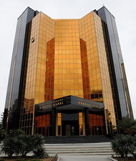Sentyabrın 1-nə Azərbaycan Mərkəzi Bankının 4 milyard 192,5 milyon ABŞ dolları həcmində valyuta ehtiyatı olub. Transparency.az bildirir ki, avqust ayında valyuta ehtiyatı 29,6 milyon dollar artıb. 7 ayın yekununda Mərkəzi Bankın 4 milyard 162,9 milyon ABŞ dolları həcmində valyuta ehtiyatı vardı.
Mərkəzi Bankın hesabatına əsasən, ötən ay pul bazası 225,9 milyon manat azalaraq 7 milyard 412,2 milyon manata düşüb. Avqustun 1-nə göstərici 7 milyard 638,1 milyon manat idi.
2015-ci ildə Azərbaycan manatı ikiqat devalvasiyaya uğrayıb, dolların kursu 78 qəpikdən 1 manat 55 qəpiyə qalxıb. Hazırda dolların rəsmi kursu 1,6362 manatdır.
Dövlət Neft Fondunun 2016-cı ilin hərraclarında satdığı xarici valyutanın həcmi ötən gün 3 milyard 301,9 milyon dollara çatıb. Mərkəzi Bankdan 835,4 milyon dollar alındığını da hesablayanda 2016-cı ildə manatın məzənnəsini nizamlamağa 4 milyard 137,3 milyon dollar gedib.

Elektron ticarətdə vergi sistemi dəyişir
02.09.2016
Prezidentin 4 avqust sərəncamı ilə rəsmiləşən vergi islahatları rəqəmsal iqtisadiyyatın vergiyə cəlb edilməsini də nəzərdə tutur. Vergilər Nazirliyinin sentyabrın 2-də bununla bağlı yaydığı məlumatda bildirilir ki, elektron ticarətdə elektron pulların tətbiqi bu sahəyə vergi nəzarətinin həyata keçirilməsini çətinləşdirir: “Belə əməliyyatların transmilli olması da vergi nəzarəti üçün əlavə problemlər yaradır. Təcrübə göstərir ki, bir çox hallarda e-ticarət əməliyyatları həyata keçirən şəxsin, yəni satıcının bir dövlətin, alıcının isə digər dövlətin rezidenti olması, serverin isə tamamilə başqa dövlətdə yerləşməsi vergi orqanlarının üzləşdiyi əsas problemlərdəndir. Hazırda Vergilər Nazirliyinin mütəxəssisləri elektron ticarətin vergiyə cəlb olunmasının daha səmərəli mexanizminin yaradılması üçün qanunvericiliyin və informasiya texnologiyalarının təkmilləşdirilməsi sahəsində ciddi işlər görür.
Elektron ticarət üzrə vergi nəzarətinin təşkil edilməsi üçün ölkədə ilk növbədə kommersiya məqsədləri ilə yaradılan bütün internet resursları vergi uçotuna alınmalı və onların gəlirlərinin vergi qanunvericiliyinə uyğun bəyan edilməsi təmin olunmalıdır. Eyni zamanda bu növ fəaliyyəti həyata keçirən şəxslərin istifadə etdiyi veb səhifələrin müəyyən edilməsi ilə vergi orqanında uçotunun yoxlanması həyata keçiriləcək”.
Məlumatda vurğulanır ki, internet istifadəçilərinin sayının artması, nağdsız hesablaşmaların stimullaşdırılması ilə bağlı nəzərdə tutulan tədbirlər, internet vasitəsilə alış-veriş edən əhalinin sayının gündən-günə çoxalması ölkədə elektron ticarətin vergiyə cəlb olunması üçün böyük potensial olduğunu göstərir: “Son illər ölkə daxilində internet saytlarında və ya sosial şəbəkələrdə reklam yerləşdirməklə, habelə internet üzərindən elektron ticarət həyata keçirməklə bağlı iqtisadi fəaliyyətin miqyasının artması müşahidə edilir. Məlumdur ki, xərclərin aşağı olması elektron ticarət məhsulların daha ucuz təklif olunması ilə səciyyələnir.
Elektron ticarət fəaliyyəti ilə məşğul olan vergi ödəyicilərinin uçotu istehlakçıların hüquqlarının qorunmasına da öz müsbət təsirini göstərəcək. Bəzi hallarda istehlakçıların elektron ticarət şəbəkələrindən mal alarkən hüquqları pozulur. Bu vergi ödəyicilərinin uçota alınması elektron ticarət sahəsində satıcı və alıcı arasındakı münasibətlərin tənzimlənməsinə şərait yaradacaq”.
Elektron ticarət texnologiyalardan istifadə ilə malların alğı-satqısı, xidmətlərin görülməsi üzrə həyata keçirilən fəaliyyət növüdür. Ölkədə “Elektron ticarət haqqında” qanun 2005-ci ildə qəbul edilib. 2008-ci il dekabrın 2-də “SilverKey Azərbaycan” şirkəti ilk dəfə olaraq “VISA” və “MasterCard” vasitəsilə xüsusi lisenziya alıb və bundan sonra Azərbaycanda e-ticarət formalaşmağa başlayıb.
Nazirlik bildirir ki, ölkədə biznesin elektron qaydada aparılması zamanı meydana çıxan hüquqi və iqtisadi münasibətləri tənzimləyən “Elektron sənəd, elektron imza haqqında”, “Elektron ticarət haqqında” qanunlar mövcuddur, o cümlədən Mülki Məcəlləyə və İnzibati Xətalar Məcəlləsinə elektron ticarətlə bağlı müddəalar daxil edilib. Elektron ticarətə vergi nəzarəti Vergi Məcəlləsi ilə müəyyən olunmuş ümumi qaydada aparılır.

Nazirlik 142 və 190 sorğu mərkəzləri ilə bağlı hesabat yayıb
02.09.2016
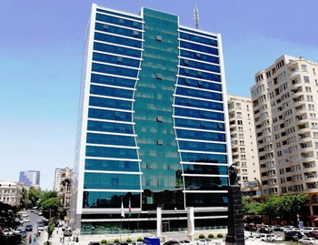Avqust ayında Əmək və Əhalinin Sosial Müdafiəsi Nazirliyinin 142 və 190 çağrı mərkəzləri 18 min 460 müraciəti cavablandırıb. Həmin müraciətlərin 94,8 faizi və ya 17 min 496-sı əmək qanunvericiliyi, sosial təminat, pensiya və müavinət təyinatı, tibbi-sosial ekspertiza və əlillərin reabilitasiyası, məşğulluğun təminatı, sosial sığorta və digər məsələlərlə bağlı olub.
Çağrı mərkəzlərinə daxil olan vətəndaş müraciətlərinin 30,9 faizi sosial təminat, 19,1 faizi nazirliyin elektron xidmətlərindən istifadə, 11,8 faizi əmək qanunvericiliyi, 8,6 faizi pensiya və müavinətlər, 7,9 faizi məcburi dövlət sosial sığortası, 7,5 faizi avtomatlaşdırılmış pensiya təyinatı, 7,1 faizi məşğulluğun təminatı, 4,8 faizi tibbi-sosial ekspertiza və əlilliyi olan şəxslərin reabilitasiyası, 2,3 faizi fərdi uçotun təşkili məsələlərinə aid olub.
Nazirlik bildirir ki, fəaliyyət istiqamətlərinə aid sahələrin elektronlaşdırılması nəticəsində iyul ayı ilə müqayisədə avqust ayında da çağrı mərkəzlərinə daxil olan müraciətlər 7,7 faiz azalıb.

İşğalçılar Xankəndidə yürüş keçiriblər
02.09.2016
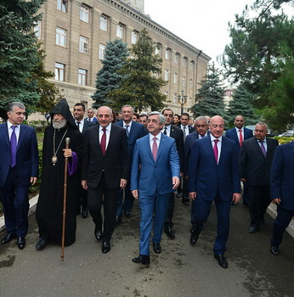Azərbaycanın işğal olunmuş ərazisinə səfər edən Ermənistan prezidenti Serj Sərkisyan sentyabrın 2-də qanunsuz Dağlıq Qarabağ rejiminin 25 illiyi tədbirlərinə qatılıb. Novator.az-ın məlumatına görə, tədbir iştirakçıları Xankəndinin baş meydanından işğalçı Qarabağ müharibəsində ölmüş şəxslərin dəfn olunduğu qəbiristanlığa yürüş keçiriblər.
Tədbirdə Serj Sərkisyanı işğalçı rejimin başçısı Bako Saakyan və sabiq lideri Arkadi Qukasyan da müşayiət edib.
Ermənistan prezidentinin Azərbaycanın işğal olunmuş ərazisinə qanunsuz səfəri sentyabrın 1-də başlayıb.
Azərbaycanın Dağlıq Qarabağ bölgəsi 1991-ci il sentyabrın 2-də özünü müstəqil dövlət elan edib. Bunun ardınca başlayan işğalçı müharibədə Ermənistan Azərbaycanın bütün cənub-qərbini tutub. Hazırda Dağlıq Qarabağ bölgəsi, Laçın, Kəlbəcər, Ağdam, Füzuli, Cəbrayıl, Qubadlı, Zəngilan rayonları işğal altındadır.
2008-ci ildən prezident postunu tutan Serj Sərkisyan 23-cü dəfədir Dağlıq Qarabağa səfər edir. O, işğalçı müharibənin ən qaniçən liderlərindən biridir. 1989-cu ildən Dağlıq Qarabağ separatçılarının komandanı, 1993-cü ildən isə Ermənistanın müdafiə naziri olub.

“ASAN xidmət”də tibbi müayinələrə başlanır
02.09.2016
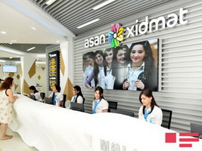Vətəndaşlara Xidmət və Sosial İnnovasiyalar üzrə Dövlət Agentliyinin tabeliyində olan “ASAN xidmət” mərkəzlərində “Check-up” (tibbi yoxlama) müayinələrə başlanacaq.
Səhiyyə Nazirliyi mətbuat xidməti bildirir ki, müayinələri Respublika Müalicəvi Diaqnostika Mərkəzinin peşəkar mütəxəssisləri aparacaq. 6 dəqiqəyə 27 aclıq və 23 toxluq meyarı üzrə müayinədən keçən vətəndaş sağlamlıq nəticələri haqqında anındaca SMS-lə məlumat ala biləcək.
“Check-up” müayinələrin gələcəkdə daha geniş miqyasda tətbiqi nəzərdə tutulub.

Birinci sinfə 48 minə yaxın şagird qeydiyyata alınıb
02.09.2016
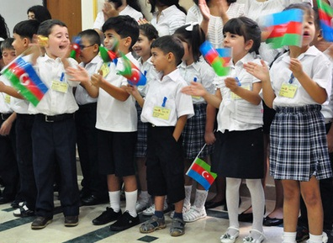
2016-2017-ci dərs ilində Bakıda birinci sinfə 48 minə yaxın şagirdin qəbul olunacağı gözlənir. AZƏRTAC Bakı Şəhəri üzrə Təhsil İdarəsinin verdiyi məlumata istinadla bildirir ki, www.mektebeqebul.edu.az saytı vasitəsilə sentyabrın 2-dək 45 min 742 valideyn məktəb, lisey və gimnaziyalara sorğu yerləşdirib. Onlardan 42 min 892 nəfəri övladlarının təhsil alması üçün ümumtəhsil məktəblərini, 2 min 850 nəfəri isə lisey və gimnaziyaları seçib.
Məktəblərdə birinci sinfə qəbul prosesi sentyabrın 15-də yekunlaşacaq. Uşaqlarının ilk sinfə qəbulu üçün qeydiyyatdan keçməyə gecikən valideynlər isə oktyabrın 15-dək Bakı Şəhəri üzrə Təhsil İdarəsinə ərizə ilə müraciət edə biləcək.
2016-2017-ci dərs ili üçün birinci sinfə şagird qəbulunun elektron sistemlə həyata keçirilməsinə martın 1-də başlanıb.

Keyfiyyətsiz məktəbli geyimləri aşkarlanıb
02.09.2016
Məktəblilər üçün tikilən geyim formalarının standartların tələblərinə uyğun olmadığı, saxta əmtəə nişanından istifadə barədə şikayət araşdırılıb. Standartlaşdırma, Metrologiya və Patent üzrə Dövlət Komitəsi yanında Texniki Tənzimləmə və Standartlaşdırma üzrə Dövlət Nəzarəti Xidməti müəyyən edib ki, Bakıdakı “Binə”, “Sədərək” ticarət mərkəzlərində, Əhmədli qəsəbəsində yerləşən ticarət mərkəzində, 8-ci kilometr qəsəbəsindəki bazar, həmçinin Şəki, Oğuz, Göyçay şəhərlərinin geyim satış məntəqələrində mənşəyi bilinməyən, başqasına məxsus əmtəə nişanını özününküləşdirərək keyfiyyətsiz məktəbli geyimləri satılır.
Xidmət bildirir ki, “Binə” və “Sədərək” ticarət mərkəzlərindəki satış məntəqələrindən götürülən nümunələr Təcrübə-Sınaq Mərkəzinin yüngül sənaye məhsullarının sınağı laboratoriyasına təqdim olunub. Laborator müayinələrin nəticəsində müəyyən olunub ki, məktəbli formaların üzlük və içlik parçaları mövcud normativ sənədlərin tələblərinə uyğun deyil. Normativ sənədlərə əsasən, içlik parçanın tərkibində kimyəvi liflərin (sintetikanın) miqdarının 50 faizdən və üzlük parçanın tərkibində kimyəvi liflərin (sintetikanın) miqdarının 67 faizdən çox olmaması nəzərdə tutulsa da, sınaqların nəticələrinə görə, kimyəvi liflərin (sintetikanın) miqdarı müvafiq olaraq 98,9 faiz və 93,7 faizdir.
Satışdakı mənşəyi bilinməyən bütün məhsulların üzərində “Bakı Tikiş Evi” ASC-yə məxsus “BTE” əmtəə nişanından qeyri-qanuni istifadə olunduğu aşkar edilib.
Hazırda araşdırmanın nəticələri əsasında qanunvericiliyə uyğun tədbirlər görülür.
Qanunvericiliyə əsasən, məktəbli formaları ölkədə qüvvədə olan dövlətlərarası standart (“Məktəb yaşlı oğlan və qızlar üçün üst geyimləri” standartı) əsasında müəssisələrin hazırladığı və dövlət qeydiyyatına alınmış texniki şərtlərin tələblərinə uyğun istehsal edilir.

Maliyyə Nazirliyinin sözçüsü Cahangir Hacıyevin ittihamlarına cavab verdi
02.09.2016
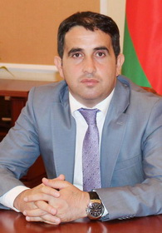Bakı Ağır Cinayətlər Məhkəməsində Beynəlxalq Bankın İdarə Heyətinin sabiq sədri Cahangir Hacıyev və onunla birlikdə təqsirləndirilən 7 nəfərin işi üzrə proses keçirilir.
İttiham aktına görə, 2001-2015-ci illərdə Beynəlxalq Bankın İdarə Heyətinin sədri vəzifəsində işləmiş Cahangir Hacıyev digər şəxslərlə qabaqcadan əlbir olaraq mütəşəkkil qrup yaradıb və həmin qrupa rəhbərlik edib, qulluq mövqeyindən sui-istifadə edərək özünün, ailə üzvlərinin və digər şəxslərin adına kart hesabları açıb və həmin hesablara külli miqdarda pul vəsaitlərinin köçürülməsi barədə qanunsuz göstərişlər verib. Qeyd olunur ki, Cahangir Hacıyev və cinayətin digər iştirakçıları Müşahidə Şurasının qərarı olmadan Beynəlxalq Bankın filiallarında bir çox fiziki şəxsin adına 47 milyon 144 min manat kredit pullarını rəsmiləşdirərək mənimsəyiblər, Beynəlxalq Banka ümumilikdə 211 milyon 597 min manat məbləğində ziyan vurublar.
Qeyd edilən epizodlar üzrə Cahangir Hacıyev və digər 7 şəxs (filial rəhbərləri olmuş Anar Sultanov, İlqar Abdullayev, Yusif Ələkbərov, Kənan Orucov, Məmməd Cahangirov, “İnter Security” MMC-nin sabiq direktoru İbrahim Hüseynov, Bakı Fındıq Emalı Zavodunun direktoru işləmiş Azad Cavadov) həbs edilib.
2015-ci ilin dekabrından həbsdə olan Cahangir Hacıyev məhkəmə iclaslarının birində deyib ki, Beynəlxalq Bankın Audit Komissiyasının üzvləri Maliyyə Nazirliyinin işçiləri idi: “Onlar bankda oturub bütün qərarlara qol çəkiblər. Amma ittiham aktında Audit Komissiyasında, Maliyyə Şurasında, bankın İdarə Heyətində olan şəxslərlə bağlı heç nə yoxdur. Bu məsələlər mütləq araşdırılmalıdır. Maliyyə naziri Samir Şərifov özü bu işə cəlb olunmalı və ifadə verməlidir. Hətta özü burada mənim yanımda əyləşməlidir. Bunu sübut eləyən faktlarım var”.
Beynəlxalq Bankın Müşahidə Şurasına rəhbərlik etmiş maliyyə naziri Samir Şərifovun ünvanına başqa ittihamlar da səsləndirilir.
Sentyabrın 2-də Maliyyə Nazirliyinin mətbuat katibi Mayis Piriyev APA-Economics-ə deyib ki, Beynəlxalq Bankın İdarə Heyətinin sabiq sədrinin həqiqəti əks etdirməyən və hər hansı fakta söykənməyən açıqlamaları törətdiyi cinayətləri siyasiləşdirmək, ictimaiyyətin diqqətini məhkəmə predmeti olan əməllərindən yayındırmaq və mühakiməyə aidiyyəti olmayan məsələlərə yönəltmək məqsədi daşıyır: “Həmin şəxsin (Cahangir Hacıyev – red.) məhkəmə iclasında etiraf etdiyi kimi, qaytarılmayan kreditlərin ayrılması bilavasitə onun şəxsi qərarları və tapşırıqları əsasında həyata keçirilib. Bu zaman Müşahidə Şurasının müəyyən etdiyi kredit riskləri üzrə limitlər kobud şəkildə pozulub. Limitlər aşdığı təqdirdə Müşahidə Şurasının razılığı olmalı idi.
Bir çox hallarda isə kreditlər bankın İdarə Heyətinin sabiq sədrinin ayrı-ayrı xarici ölkələrdə yaradılmış və sahibliyi ona məxsus olan müxtəlif ofşor şirkətlərə ötürülərək banka heç bir fayda gətirməyən layihələrin həyata keçirilməsinə yönəldilib və ya nağdlaşdırılaraq mənimsənilib.
2009-cu ilin oktyabr ayından 2015-ci ilin mart ayınadək Müşahidə Şurasının qərarlarına zidd olaraq hüquqi və fiziki şəxslərə 1,5 milyon manat limitindən yuxarı məbləğlərdə, ümumilikdə 1,3 milyard manat, 1,4 milyard dollar və 300 milyon avro həcmlərində kreditlər verilib, onların da əksəriyyəti uzun müddət ərzində qaytarılmayaraq problemli və ümidsiz kreditlər qrupuna aid edilib. Eyni zamanda bankın sabiq rəhbərliyinin göstərişləri ilə mövcud qanunvericiliyə zidd olaraq 2 minə yaxın halda 3,7 milyard dollar və 1,1 milyard avro vəsait ölkədən çıxarılaraq hər hansı müsbət reputasiyaya və ya kredit reytinqinə malik olmayan, əksəriyyəti ofşorlarda yeni yaradılmış şirkətlərin borc kağızlarının (veksellərin) alınmasına sərf olunub. Bu vəsaitlər sonradan çoxpilləli köçürmələr vasitəsilə son benefisiarı və ya benefisiarlardan biri Cahangir Hacıyev olduğu layihələrə yönəldilib, onların əksəriyyəti bu günədək qaytarılmamış qalmaqdadır.
O ki qaldı Müşahidə Şurasının qərarları ilə rəsmiləşdirilməsinə razılıq verilən kreditlərə, bunların sayı 7, ümumilikdə məbləği isə 250 milyon ABŞ dolları və 261 milyon manat təşkil edib, kreditlərin hamısı bağlanıb”.

8 ayda 4 milyon 61 min 39 istifadə
02.09.2016
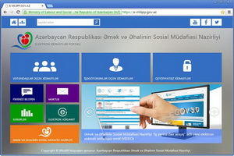Əmək və Əhalinin Sosial Müdafiəsi Nazirliyinin “Elektron hökumət” portalında təqdim etdiyi elektron xidmətlərdən istifadə sayı ötən ay 468 min 113-ə çatıb. Bu, iyul ayı ilə müqayisədə 6,2 faiz çoxdur.
Rəsmi məlumata görə, avqustda ən çox müraciət olunan “Əmək müqaviləsi bildirişlərinin qeydiyyata alınması və bu barədə işəgötürənə məlumatın verilməsi” e-xidməti olub. Nazirlik bildirir ki, ötən ay vətəndaşlar bu e-xidmətdən iyul ayı ilə müqayisədə 15,6 faiz çox, yəni 153 min 103 dəfə faydalanıb.
“Əmək qabiliyyətinin müvəqqəti itirilməsinə görə müavinətlə bağlı haqq-hesab cədvəlinin təqdim edilməsi” e-xidmətindən istifadə sayı 25 min 494 olmaqla əvvəlki aya nisbətən 31 faiz çoxdur.
“Uşağın anadan olmasına görə müavinətlə bağlı haqq-hesab cədvəlinin təqdim edilməsi” e-xidməti üzrə 28,2 faiz, “Hamiləliyə və doğuma görə müavinətlə bağlı haqq-hesab cədvəlinin təqdim edilməsi” e-xidməti üzrə 14 faiz, “Əmək müqaviləsi bildirişləri barədə məlumatların işçilər tərəfindən əldə edilməsi” e-xidməti üzrə istifadədə 6,6 faiz çoxalma var.
Son günlər nazirlik “İstehsalatda baş verən bədbəxt hadisə barədə aidiyyəti dövlət strukturuna məlumatların verilməsi” e-xidməti də istifadəyə verib və qurumun əhaliyə təqdim etdiyi e-xidmətlərin sayı 29-a çatıb.
2016-cı ilin yanvar-avqust aylarında əhali nazirliyin elektron xidmətlərindən 4 milyon 61 min 39 dəfə faydalanıb. Bu dövrdə “Elektron hökumət” portalına müraciətlərin 34 faizi, o cümlədən avqust ayı üzrə 29 faizi Əmək və Əhalinin Sosial Müdafiəsi Nazirliyinin elektron xidmətlərinə yönəlib.

Ermənistan hökuməti 335 min avro cərimə ödəyib
02.09.2016
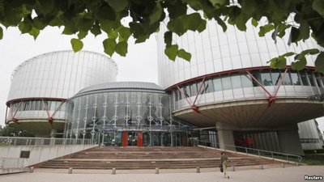
Son 3 ildə Ermənistan hökuməti Avropa İnsan Hüquqları Məhkəməsində çıxarılmış qərarlar üzrə 335 min avro cərimə ödəyib. Bunu Ermənistan hökumətinin aparatına rəhbərlik edən nazir David Arutyunyan sentyabrın 2-də bəyan edib.
Novator.az-ın məlumatına görə, Arutyunyan deyib ki, 2014-cü ildə Avropa İnsan Hüquqları Məhkəməsi 4 iş üzrə Ermənistana 166 min avro cərimə kəsib. 2015-2016-cı illərdə də Ermənistanın əleyhinə 4 qərar çıxarılıb. 2015-ci ildə 86 min avro, 2016-cı ildə 83 min avro cərimə kəsilib.
Nazir belə vəziyyətin yaranmasını Ermənistan məhkəmə sisteminin səhvləri ilə bağlayıb.

Oğuzda “Kütləvi çıxarış”
02.09.2016
Əmlak Məsələləri Dövlət Komitəsi sentyabrın 2-si Oğuz rayonunda “Kütləvi çıxarış” kampaniyası keçirib. Rəsmi məlumata görə, kampaniya zamanı 100-ə yaxın yerli sakinə fərdi ev, həyətyanı torpaq sahəsi, pay torpaqlarının qeydiyyatına dair çıxarışlar təqdim edilib. 80-ə yaxın vətəndaşdan isə əmlaklarının qeydiyyatı üçün ilkin hüquq müəyyənedici sənədlər qəbul olunub.
İndiyədək müxtəlif bölgələrdə keçirilən bu kampaniya nəticəsində 8 mindən çox vətəndaş əmlaklarına dair çıxarışlar alıb. Komitənin xüsusi nəqliyyat vasitələri ilə vətəndaşlara gündəlik olaraq fərdi qaydada mobil ofis xidmətləri də göstərilir. İndiyədək belə xidmətlər vasitəsilə 100 mindən çox müraciət təmin edilib.
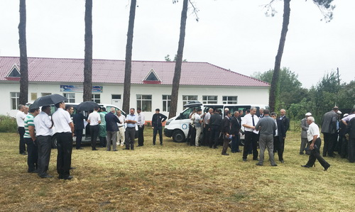

Masallı, Biləsuvar, Salyan səfəri
05.09.2016
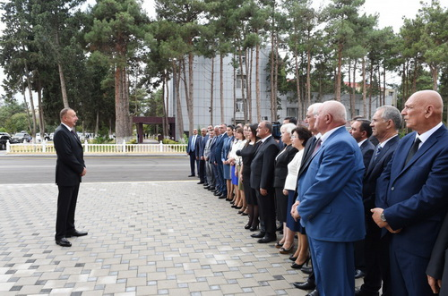
Prezident İlham Əliyev sentyabrın 3-də Masallı, Biləsuvar və Salyan rayonlarına səfər edib.
Masallıda Bayraq Meydanının və Azərbaycanın Dövlət Rəmzləri Muzeyinin açılışını edən dövlət başçısı sonra Vətəndaşlara Xidmət və Sosial İnnovasiyalar üzrə Dövlət Agentliyinin “ASAN həyat” kompleksinin istifadəyə verilməsi mərasiminə qatılıb. Kompleksin 4480 kvadratmetr ərazisində “ASAN xidmət” mərkəzi fəaliyyət göstərir. Mərkəzdə 10 dövlət orqanı — Ədliyyə, Daxili İşlər, Vergilər, Əmək və Əhalinin Sosial Müdafiəsi, İqtisadiyyat nazirlikləri, Əmlak Məsələləri Dövlət Komitəsi, Dövlət Gömrük Komitəsi, Dövlət Miqrasiya Xidməti, Milli Arxiv İdarəsi, Səfərbərlik və Hərbi Xidmətə Çağırış üzrə Dövlət Xidməti 32 növ xidmət göstərir. Eyni zamanda 112 növ funksional yardımçı xidmət — bank, sığorta, hüquqi yardım, tərcümə xidmətləri təşkil edilib. Mərkəz Masallı rayonu da daxil olmaqla Cəlilabad, Lənkəran, Astara, Lerik və Yardımlı rayonlarının əhalisinə, ümumilikdə 839 450-dən çox vətəndaşa xidmət göstərəcək.
Prezidentə “ASAN həyat” konsepsiyası barədə də məlumat verilib. Bildirilib ki, bu konsepsiya ictimai iaşə obyektlərinin istifadəyə verilməsini də nəzərdə tutur. Kompleksin ərazisində 2 kinoklub, Heydər Əliyev İncəsənət Məktəbi, kafe, bank, “ABAD mərkəzi”, “ASAN Brend” dükanı və “ASAN İntellektual” gənclər mərkəzi də fəaliyyət göstərəcək.
Həmin gün Masallıda 640 yerlik uşaq-incəsənət məktəbi də istifadəyə verilib. Prezident sonra Masallı şəhərinin içməli su təchizatı layihəsinin (şəhər su və kanalizasiya sisteminin) açılışında iştirak edib. Tarix-Diyarşünaslıq Muzeyinin açılışına da qatılan prezident səfərini başa çatdırıb.
Biləsuvarda İlham Əliyev 132 çarpayılıq Mərkəzi Rayon Xəstəxanasının açılış mərasimində iştirak edib. Tibb ocağının ərazisi 4 hektardan çoxdur və əsaslı təmir işləri aparılan binaların ümumi sahəsi 9477 kvadratmetrdir. Xəstəxana ilə tanışlıqdan sonra tibb ocağının kollektivi və rayon ictimaiyyətinin nümayəndələri ilə görüşən prezident ölkənin sosial-iqtisadi durumuna toxunaraq deyib ki, Azərbaycan heç bir yerdən yardım almır və buna ehtiyac da duymur: “Ona görə də daxili resursları artırmalıyıq. Azərbaycan dövlətinin siyasəti bundan ibarətdir. Bizim çox böyük potensialımız var. Sadəcə olaraq bu potensialdan 100 faiz istifadə etməliyik. Sənaye, kənd təsərrüfatı, investisiya qoyuluşu, sahibkarlıq, şəffaflıq inkişaf etməlidir”.
Biləsuvara səfəri çərçivəsində prezident uzunluğu 6 kilometr olan Əsgərabad-Muğan-Çaylı avtomobil yolunun yenidənqurma və bərpadan sonra açılışında iştirak edib.
Salyan rayonunda prezident şəhərə Şirvan-Muğan magistral kəmərindən çəkilmiş yeni içməli su xəttinin açılışına qatılıb. Rayon ictimaiyyətinin nümayəndələri ilə görüşən dövlət başçısı qeyd edib ki, rayonların potensialı böyükdür, o cümlədən Salyan rayonunun: “Sadəcə olaraq gərək işlər düzgün qurulsun. Belə olan halda rayonlarımız öz daxili imkanları hesabına yaşaya bilər. Bizim bu gün əksər rayonlarımız subsidiya, dövlət büdcəsindən dotasiya ilə yaşayır. Buna nə qədər ehtiyac varsa, belə də olacaq. Ancaq çalışmalıyıq ki, hər bir rayonun öz imkanları, potensialı maksimum dərəcədə realizə edilsin”.
Prezident deyib ki, yerli icra orqanları yerli və xarici özəl sərmayə gətirməyə çalışmalıdır: “Xaricə getmək, orada investorları inandırmaq lazımdır ki, sərmayə qoysunlar. Azərbaycanda kifayət qədər böyük firmalar, şirkətlər var. Onları maraqlandırmaq lazımdır. İndi yerli icra orqanlarının işi bundan ibarətdir”.
Prezident Salyanda Tarix-Diyarşünaslıq Muzeyinin, Yeni Azərbaycan Partiyası Salyan rayon təşkilatının yeni inzibati binasının açılışlarında da iştirak edib.
Həmin gün Salyanın Babazanan yaşayış massivini şəhərin mərkəzi ilə birləşdirən, Kür çayı üzərində uzunluğu 201 metr, eni 14,5 metr olan yeni körpü istifadəyə verilib.
AZƏRTAC-ın məlumatına görə, İlham Əliyev Salyana səfəri çərçivəsində Kürsəngi kəndindəki pambıq sahələrinə də baxıb.

Bu dəfə rubl bahalaşıb
05.09.2016
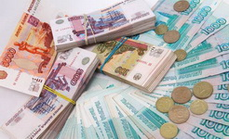Mərkəzi Bank sentyabrın 5-də ABŞ dollarının kursunu dəyişməyib: 1 dollar ötən həftənin son iş günündə olduğu kimi 1,6362 manata təklif edilir. Amma avroda ucuzlaşma var. Transparency.az-ın məlumatına görə, 1 avronun rəsmi məzənnəsi 1,8327 manatdan 1,8281 manata enib.
Rusiya rublu isə bahalaşıb. Mərkəzi Bank 1 rublu 0,0251 manata satır. Sentyabrın 2-də rəsmi kurs 0,0248 manat olub.
Digər valyutalara belə qiymət qoyulub:
1 Belarus rublu – 0,8325 manat
1 gürcü larisi – 0,7153 manat
1 ingilis funt sterlinqi – 2,1799 manat
1 İsveçrə frankı – 1,6714 manat
1 türk lirəsi – 0,5552 manat.

Məzənnələr

İlham Əliyev Özbəkistan səfirliyinə baş çəkib
05.09.2016
AZƏRTAC-ın məlumatına görə, prezident İlham Əliyev sentyabrın 5-də Özbəkistan Respublikasının Bakıdakı səfirliyinə baş çəkib. Dövlət başçısı Özbəkistan prezidenti İslam Kərimovun vəfatı ilə əlaqədar başsağlığı verib, xatirə kitabına ürək sözlərini yazıb.
İslam Kərimov sentyabrın 2-də vəfat edib. Avqustun 27-də insult keçirən İslam Kərimov həmin gündən paytaxt Daşkənddə xəstəxanada müalicə alırdı. Mərhum prezident sentyabrın 3-ü Səmərqənddə dəfn olunub.
Özbəkistanda prezident səlahiyyətləri Ali Məclisin yuxarı palatası olan Senatın sədri Niqmatilla Yoldaşova keçib. 3 ay ərzində prezident seçkisi olmalıdır.
54 yaşlı Niqmatilla Yoldaşov Daşkənddə doğulub. Daşkənd Dövlət Universitetinin hüquq fakültəsini bitirib. Uzun illər prokurorluq orqanlarında çalışıb, 2008-2011-ci illərdə baş prokurorun müavini olub.
2011-ci ildə ədliyyə naziri təyin edilən Niqmatilla Yoldaşov bu vəzifədə 2015-ci ilin yanvarınadək çalışıb. 2015-ci ilin yanvarın 20-də prezident sərəncamı ilə senator təyin olunan Niqmatilla Yoldaşov 2 gün sonra Senat sədri seçilib.
Novator.az bildirir ki, İslam Kərimov 1938-ci il yanvarın 30-u Səmərqənddə doğulub. Orta Aşıya Politexnik İnstitutunu (1960) və Daşkənd Xalq Təsərrüfatı İnstitutunu (1967) bitirib.
Əmək fəaliyyətinə 1960-cı ildə başlayan İslam Kərimov “Taşselmaj” zavodunda və Daşkənd Aviasiya İstehsalat Birliyində çalışıb. 1966-cı ildə Özbəkistan Dövlət Plan Komitəsinə işə keçib, baş mütəxəssisdən sədrin birinci müavininədək müxtəlif vəzifələrdə olub.
1983-cü ildə İslam Kərimov Özbəkistanın maliyyə naziri, 1986-cı ildə Nazirlər Soveti sədrinin birinci müavini-Dövlət Plan Komitəsinin sədri təyin olunub. 1986-1989-cu illərdə Kaşkadar Vilayət Partiya Komitəsinin birinci katibi, 1989-cu ilin iyun ayında Özbəkistan Kommunist Partiyası Mərkəzi Komitəsinin birinci katibi seçilib.
İslam Kərimov 1990-cı il martın 24-də parlamentin qərarı ilə Özbəkistan prezidenti vəzifəsinə gətirilib.
Özbəkistan müstəqillik əldə etdikdən sonra İslam Kərimov prezident postunu 29 dekabr 1991-ci ildə keçirilən ümumxalq seçkisində tutub. 1995-ci ildə keçirilən referendumda İslam Kərimovun səlahiyyət müddəti 2000-ci ilədək uzadılıb. 2000, 2007, 2015-ci illərdə İslam Kərimov yenidən Özbəkistan prezidenti seçilib. Onun səlahiyyət müddəti 2020-ci ilin martında başa çatmalı idi.
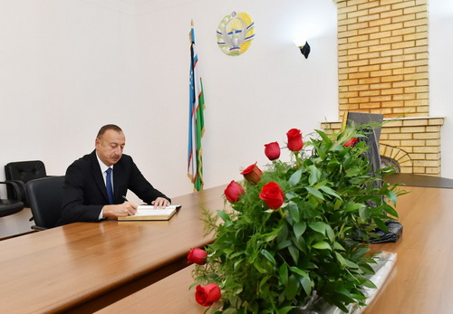
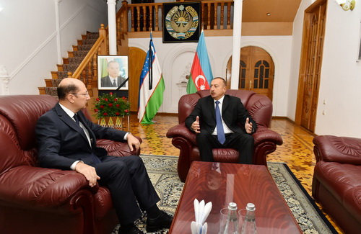

Ekoloji pozuntulara görə cəzalar açıqlanıb
05.09.2016
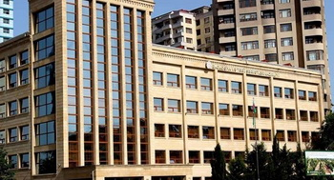
Ekologiya və Təbii Sərvətlər Nazirliyinin Ətraf Mühitin Mühafizəsi Departamentinin əməkdaşları 16-31 avqust arası qanunvericiliyin tələblərinə riayət olunması durumunu araşdırıb. Rəsmi məlumata əsasən, araşdırma zamanı atmosfer havasının, su və torpaq ehtiyatlarının, yerin təkinin, fauna və floranın mühafizəsi, ətraf mühitə məişət və istehsalat tullantılarının atılması sahəsində yol verilmiş qanun pozuntularına görə 214 akt və protokol tərtib olunub, nöqsanların aradan qaldırılması üçün 44 müddətli məcburi göstəriş verilib.
Ümumilikdə ətraf mühitə dəymiş ziyana görə 18 iş üzrə 1323,52 manat məbləğində iddia qaldırılıb, 45 iş üzrə 55900 manat məbləğində inzibati cərimə, ətraf mühitə tullantıların atılmasına və axıdılmasına görə hüquqi və fiziki şəxslərə qarşı 164 iş üzrə 42738,38 manat məbləğində ödəmə tətbiq edilib.
Tədbir görülməsi üçün hüquq mühafizə orqanlarına 13, icra qurumlarına isə 26 iş göndərilib.

Kollegiya iclasında yeni rektora ciddi xəbərdarlıq elan edilib
05.09.2016
Sentyabrın 2-si Təhsil Nazirliyində ali təhsilə həsr olunmuş kollegiya iclası keçirilib. İclasda kollegiya üzvləri ilə yanaşı nazirliyin müvafiq struktur bölmə rəhbərləri, ali təhsil müəssisələrinin rektorları iştirak edib.
Rəsmi məlumata görə, kollegiya iclasında nazirliyin aidiyyəti qurumlarının rəhbərlərinin 2016-2017-ci tədris ili üzrə ali təhsil müəssisələrinə tələbə qəbulunun nəticələrinin təhlili, təhsil müəssisələrində təhsil haqqının ödənilməsi, tələbə köçürülmələri, ali təhsil müəssisələri ictimaiyyətlə əlaqələr müstəvisində mövzuları üzrə məruzələri olub. Sonra Azərbaycan Texnologiya Universitetinin 2015-2016-cı tədris ilindəki fəaliyyətinə və Azərbaycan-Fransız Universiteti layihəsi üzrə görülən işlərin cari vəziyyətinə dair hesabatlar dinlənilib.
Təhsil naziri Mikayıl Cabbarov kollegiya iclasında çıxış edərək məruzə olunan mövzularla bağlı fikirlərini bildirib. Nazir son üç ildə ali təhsil müəssisələrinə tələbə qəbulunun kəmiyyət və keyfiyyət göstəricilərindən söz açıb, habelə təhsilalanların ölkə daxilində və xaricdə yerləşən bir ali təhsil müəssisəsindən, yaxud bir ixtisasdan digərinə köçürülməsi məqsədilə istifadəyə verilən elektron portalın (Transfer.edu.az) əhəmiyyətini vurğulayıb.
İclasın sonunda bir sıra cari təşkilati məsələlər müzakirə olunmuş, Bakı Slavyan Universitetində aparılan təmir işlərinə zəruri nəzarətin təmin edilməyərək qanunvericiliyin tələblərinin və icra intizamının pozulmasına görə həmin təhsil müəssisəsinin rektoru Nurlana Əliyevaya ciddi xəbərdarlıq elan edilib.
Nurlana Əliyeva bu il iyunun 23-də Bakı Slavyan Universitetinin rektoru təyin olunub. O, əvvəllər Azərbaycan Dövlət Pedaqoji Kollecinin direktoru vəzifəsində çalışıb. Yeni Azərbaycan Partiyası Qadınlar Şurasının sədridir.
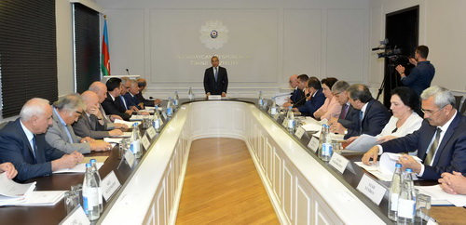

Putin: “İndi Rusiyanı idarə etmək Stalin dövrünə nisbətən daha çətindir”
05.09.2016
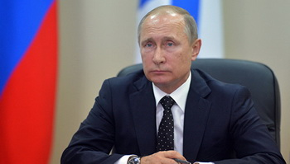Rusiya prezidenti Vladimir Putin “Bloomberg” agentliyinə müsahibəsində ölkənin gələcək liderini necə təsəvvür etdiyindən də danışıb.
Novator.az-ın məlumatına görə, Putin deyib ki, Rusiyanın gələcək lideri kifayət qədər gənc, amma kamil adam olmalıdır.
Rusiyada növbəti prezident seçkisi 2018-ci ildə keçiriləcək. “Bloomberg”ə müsahibəsində Putin həmin seçkidə namizədliyini irəli sürüb-sürməyəcəyinə aydınlıq gətirməyib. O deyib ki, hələlik bununla bağlı hər hansı qərar verməyib.
Müsahibəsində Putin dövlət işinin çətinliyindən də şikayətlənib. Bildirib ki, indi Rusiyada dövlət məsələlərini həll etmək İvan Qroznı, II Nikolay dövrünə və ya Stalinin, Xruşşovun, Brejnevin SSRİ-yə rəhbərlik etdikləri dövrə nisbətən daha çətindir.
Putinin iddiasına görə, xaricdən, əsasən də Qərbdəki tərəfdaşlardan gələn tənqidlərə baxmayaraq Rusiyada demokratiya inkişaf edir: “Məsələn, bu ay Dövlət Dumasına seçki keçiriləcək. Həmin seçkidə əvvəlki illərə nisbətən daha çox partiya iştirak edəcək. Və bu da, sözsüz ki, seçki kampaniyasının gedişinə, nəticəsinə təsir göstərəcək”.
Vladimir Putin 1952-ci ildə doğulub. Leninqrad Dövlət Universitetinin hüquq fakültəsini və DTK-nın Moskvadakı 1 saylı Ali Məktəbini bitirib. Uzun illər dövlət təhlükəsizlik orqanlarında çalışıb. 1996-cı ildən Rusiyanın ali hakimiyyət orqanlarında işləyib. 1999-cu il avqustun 16-da isə baş nazir təyin olunub. 1999-cu il dekabrın 31-də prezident Boris Yeltsin istefa verib və növbədənkənar seçkiyə qədər prezident vəzifəsinin icrası Putinə tapşırılıb. 2000-ci il martın 26-da Putin prezident seçilib. 2004-cü il seçkisində bu postu əlində saxlayıb. 2008-ci ilin may ayından Rusiyanın baş naziri olub. 2012-ci il martın 4-də yenidən prezident seçilib.

Kərimov bir gün fərqlə ikinci idi…
05.09.2016
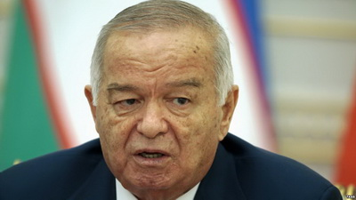2016-cı il sentyabrın 2-də vəfat edən Özbəkistan prezidenti İslam Kərimov keçmiş SSRİ məkanında ikinci ən uzunömürlü dövlət başçısı idi. 78 yaşlı İslam Kərimov SSRİ vaxtı, 1989-cu ilin iyunun 23-də Kommunist Partiyası Mərkəzi Komitəsinin birinci katibi seçiləndən Özbəkistanı idarə edirdi. 1990-cı il martın 24-də parlamentin qərarı ilə prezident vəzifəsinə gətirilən İslam Kərimov 1991-ci ildə Özbəkistan müstəqillik əldə etdikdən sonra 5 dəfə dövlət başçısı seçilmişdi.
Transparency.az bildirir ki, 76 yaşlı Qazaxıstan prezidenti Nursultan Nazarbayev SSRİ məkanında ən uzunömürlü liderdir. O, 1989-cu il iyunun 22-də Qazaxıstan Kommunist Partiyası Mərkəzi Komitəsinin birinci katibi seçilib (İslam Kərimovdan bir gün öncə), 1990-cı ilin aprelindən isə prezident postunu tutur.
63 yaşlı İmaməli Rəhman 1992-ci ildən Tacikistanın başında dayanır. Əvvəl o, parlamentin sədri olub, 1994-cü ildə isə prezident kürsüsünə əyləşib.
62 yaşlı Belarus lideri Aleksandr Lukaşenko 1994-cü ildən prezidentdir.
Rusiya prezidenti Vladimir Putin (63 yaşı var) ölkəyə 2000-2008-ci illərdə rəhbərlik edib. 2012-ci ildə keçirilən seçkidə Vladimir Putin prezident postuna qayıdıb.
Azərbaycanın prezidenti İlham Əliyev (54 yaşı var) 2003-cü ildən hakimiyyətdədir. 1993-2003-cü illərdə isə prezident kürsüsünü onun atası Heydər Əliyev tutub.
Türkmənistanın dövlət başçısı Qurbanqulu Berdiməhəmmədov prezident postunda 2007-ci ildən oturur.
62 yaşlı Ermənistan prezidenti Serj Sərkisyan 2008-ci ildən hakimiyyətdədir.
Qırğızıstan prezidenti Almazbek Atambayev (59 yaşı var) dövlət başçısı postunu 2011-ci ildən tutur.
Moldova lideri Nikolay Timofti (67 yaşı var) 2012-ci ildə prezident seçilib.
47 yaşlı Gürcüstan prezidenti Georgi Margvelaşvili ölkəyə 2013-cü ildən başçılıq edir.
50 yaşlı Pyotr Poroşenko 2014-cü ildən Ukrayna prezidentidir.

İspaniya: oktyabrın 31-dək vaxt var
05.09.2016
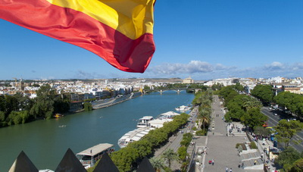
İspaniyada hökumət qurmaq səyləri nəticə vermir. Sentyabrın 2-si parlamentin aşağı palatasında baş nazir əvəzi, Xalq Partiyasının lideri Mariano Rahoyun azlıq hökumətinə etimad məsələsi yenidən səsə qoyulub. 350 deputatın 170-i azlıq hökumətinin lehinə olub. Avqustun 31-də keçirilmiş ilk səsvermədən də eyni nəticə çıxmışdı. Hökumət qurmaq üçün 176 parlament üzvünün səsi tələb olunur.
2015-ci il dekabrın 20-də keçirilmiş parlament seçkisində hakim Xalq Partiyası nisbi qələbə qazanıb. Sosialist Fəhlə Partiyası, Podemos Partiyası, Vətəndaşlar Partiyası seçki yarışında sonrakı yerləri tutublar. 350 yerlik aşağı palatada heç bir partiyanın təkbaşına hökumət qurmaq imkanı olmayıb, koalisiya yaratmaq isə alınmayıb. Bu il iyunun 26-da yeni parlament seçkisi keçirilib, amma heç bir partiya hökumət qurmaq üçün gərəkli olan 176 mandata sahib çıxmayıb.
Transparency.az bildirir ki, İspaniya 250 gündən çoxdur müvəqqəti hökumətlə idarə olunur. Kralın parlament partiyaları ilə məsləhətləşmələri nəticəsiz qalsa, İspaniya dekabr ayında yenidən parlament seçkisinə getməlidir. Parlamentin indiki tərkibində hökumət qurmaq müddəti oktyabrın 31-də bitəcək.

Müharibə əlilləri və şəhid ailələrinə yeni evlər təqdim edilib
05.09.2016
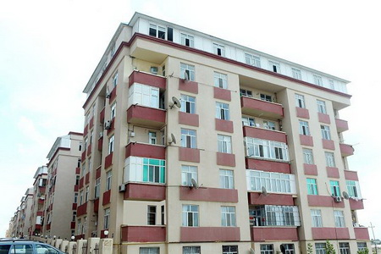
Əmək və Əhalinin Sosial Müdafiəsi Nazirliyi Mehdiabad qəsəbəsindəki (Abşeron) gənclər şəhərciyində yeni yaşayış binalarından alınaraq təmir olunan 11 mənzili Qarabağ müharibəsi əlilləri və şəhid ailələrinə təqdim edib. 9 mənzil Qarabağ müharibəsi əlillərinə, 2-si şəhid ailələrinə verilib.
Sentyabrın 5-də yayılan rəsmi məlumata görə, mənzillərin istifadəyə verilməsi tədbirində çıxış edən Dövlət Sosial Müdafiə Fondunun direktoru Zakir Babayev müharibə əlilləri və şəhid ailələrinin sosial müdafiəsinin gücləndirilməsi sahəsində həyata keçirilən tədbirləri diqqətə çatdırıb. Babayev bu tədbirlər sırasında yeni mənzillərlə təminatın mühüm yer tutduğunu, prezident İlham Əliyevin 20 iyun 2014-cü il sərəncamının bu istiqamətdə işlərin xeyli güclənməsinə şərait yaratdığını vurğulayıb: “Bu il Əmək və Əhalinin Sosial Müdafiəsi Nazirliyi 26 rayonda 116 fərdi yaşayış evini, Beyləqan rayonunda 54 mənzilli yaşayış binasını, Abşeron rayonunda hazır yaşayış binalarından alınaraq təmir etdirilmiş 64 mənzili istifadəyə verib. Ümumilikdə 234 nəfər şəxs, o cümlədən 149 nəfər Qarabağ müharibəsi əlili, 85 şəhid ailəsi müasir tələblərə cavab verən yeni mənzillərlə təmin edilib.
Hazırda müharibə əlilləri və şəhid ailələri üçün nazirliyin sifarişi ilə Bakı şəhərində və müxtəlif bölgələrdə çoxmənzilli və fərdi yaşayış evlərinin tikintisi, yeni yaşayış binalarından mənzillərin alınaraq təmir etdirilməsi işləri davam etdirilir”.

MTN işinin bir hissəsi məhkəməyə getdi
05.09.2016
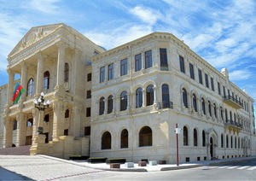Sentyabrın 5-də Baş Prokurorluğun mətbuat xidməti məlumat yayıb. Məlumatda deyilir: “Ağır Cinayətlərə Dair İşlər üzrə İstintaq İdarəsi ləğv olunmuş Milli Təhlükəsizlik Nazirliyinin ayrı-ayrı vəzifəli şəxslərinin vəzifə səlahiyyətlərindən sui-istifadə etməsi, vəzifə səlahiyyətlərini aşması və sair faktlarla bağlı işin istintaqını davam etdirir.
Ayrı-ayrı vətəndaşlar və sahibkarlardan daxil olmuş çoxsaylı müraciətlər üzrə aparılmış kompleks istintaq-əməliyyat tədbirləri nəticəsində ləğv olunmuş Milli Təhlükəsizlik Nazirliyinin sabiq baş idarə rəisi Akif Çovdarov, həmin baş idarənin 1-ci idarəsinin sabiq rəisi Səlim Məmmədov, 2-ci idarənin sabiq rəisi Akif Əliyev və 3-cü idarənin 1-ci şöbəsinin sabiq rəis müavini Orxan Osmanovun 2005-2015-ci illər ərzində mütəşəkkil dəstə tərkibində qanunvericiliklə müəyyən edilmiş əsaslar olmadan gizli qaydada informasiya alınması üçün nəzərdə tutulmuş texniki vasitələrdən istifadə edib sahibkarlıq fəaliyyəti ilə məşğul olan ayrı-ayrı şəxslərin telefon danışıqlarına gizli qulaqasma, texniki vasitələrdən, rabitə kanallarından informasiyanın çıxarılması və başqa xidməti sahələr üzrə qanunsuz əməliyyat-axtarış tədbirlərini həyata keçirməklə əldə edilmiş şəxsi, ailə, kommersiya və peşə sirri təşkil edən məlumatlardan istifadə edib çoxsaylı sahibkarların külli miqdarda əmlaklarını əldə etmək məqsədilə xidməti odlu silah və silah kimi istifadə edilən əşyaların tətbiqi, binalara qanunsuz girməklə müşayiət olunan hücuma məruz qalmış şəxslərin həyat və sağlamlıqları üçün təhlükəli zorakılıqla və belə zorakılıq tətbiq ediləcəyi hədəsi ilə bağlı basqınlar təşkil edib nazirliyin inzibati binasına gətirilib ailə üzvləri, yaxın qohumları ilə əlaqə saxlamalarına imkan verməyərək hərəkət sərbəstliklərinin məhdudlaşdırıb xidməti otaqlarda saxladıb qanunsuz azadlıqdan məhrum etmələrinə şübhələr müəyyən edilib.
Həmin şəxslərin külli miqdarda pul vəsaitlərinin əllərindən alınması səbəbindən müflisləşmələri, onların psixi və fiziki zorakılıqlara məruz qalmaqla xəsarətlər almaları, sərbəst buraxılmaları müqabilində tələb olunan vəsaitin əldə olunması üçün ayrı-ayrı şəxslərə və kommersiya banklarına qarşı külli miqdarda borc və kredit öhdəliklərinin yaranması, daşınar və daşınmaz əmlaklarını dəyərindən olduqca aşağı qiymətə satmağa məcbur qalmaları kimi ağır nəticələrə səbəb olan, özlərinin və yaxın qohumlarının şəxsiyyəti üzərində zor göstərmə, tutma, həbsə alma və barələrində rüsvayedici məlumatlar yayma hədəsi ilə fiziki və psixi təsirlər göstərilməklə 62 nəfər zərər çəkmiş şəxsin ümumilikdə 17 milyon 172 min manat, o cümlədən 6 milyon 900 manat məbləğində külli miqdarda pul vəsaitlərini, 9 milyon 375 min manat dəyərində zərgərlik məmulatları və daşınmaz əmlaklarını quldurluq və hədə-qorxu ilə tələb etməklə ələ keçirmələrinə, 897 min manat məbləğində nağd pul vəsaitlərini rüşvət kimi almalarına, həmçinin dövlət büdcəsindən xidməti vəzifələrinin icrası üçün ayrılmış 2 milyon 917 min manat məbləğində pul vəsaitlərini vəzifə saxtakarlığı ilə mənimsəmələrinə dair şübhələr müəyyən edilib.
Zərər çəkmiş şəxslərə vurulmuş ziyanın ödənilməsinin təmin olunması üçün məhkəmə qərarları əsasında təqsirləndirilən şəxslər Akif Çovdarov, Səlim Məmmədov, Akif Əliyev və Orxan Osmanova məxsus ümumilikdə 33 milyon 466 min manat dəyərində əmlak və pul vəsaitlərinin, o cümlədən 8 milyon 967 min manat dəyərində ticarət və xidmət sahələri, istilikxanalar, balıqçılıq təsərrüfatları və sair əmlak kompleksi, torpaq sahələri, 24 milyon 445 min manat dəyərində fərdi yaşayış evləri, mənzillər, nəqliyyat vasitələri və 37 min manat dəyərində zərgərlik məmulatlarının üzərinə həbslər qoyulub”.
Akif Çovdarov və başqalarının işi sentyabrın 5-də baxılması üçün Bakı Hərbi Məhkəməsinə göndərilib. İttiham aktını baş prokuror təsdiq edib. Ləğv olunmuş Milli Təhlükəsizlik Nazirliyinin digər vəzifəli şəxslərinin qanunsuz əməlləri ilə bağlı cinayət işi üzrə istintaq-əməliyyat tədbirləri davam etdirilir.

Bu il 1700 sahibkara güzəştli kredit verilib
05.09.2016
2016-cı ildə ölkə üzrə 1700 sahibkara 99 milyon manat güzəştli kredit verilib. İqtisadiyyat Nazirliyinin Sahibkarlığa Kömək Milli Fondunun icraçı direktoru Şirzad Abdullayev belə deyib.
Sentyabrın 2-də fond Cəlilabadda işgüzar forum keçirib. 100-dən çox sahibkarın iştirak etdiyi forumda Cəlilabad və ətraf rayonlardan olan 56 sahibkar 538 min manat güzəştli kredit alıb. Bu kreditlər hesabına 70 yeni iş yerinin yaradılması nəzərdə tutulur.
Forumda danışan Şirzad Abdullayev qeyd edib ki, indiyədək Lənkəran iqtisadi rayonunda fəaliyyət göstərən sahibkarlıq subyektlərinin 2938 investisiya layihəsinin maliyyələşdirilməsinə 106 milyon manat güzəştli kredit ayrılıb. İqtisadi rayon üzrə verilmiş güzəştli kreditlər hesabına 11600-ə yaxın yeni iş yerinin yaradılması imkanı yaranıb.
Şirzad Abdullayev indiyədək Cəlilabad rayonundan olan 604 sahibkarın fonddan 22,5 milyon manat güzəştli kredit aldığını, bu kreditlər hesabına 3100 yeni iş yerinin yaradıldığını diqqətə çatdırıb.

Ərdoğan qaçqınlara nə qədər vəsait xərcləndiyini açıqlayıb
05.09.2016
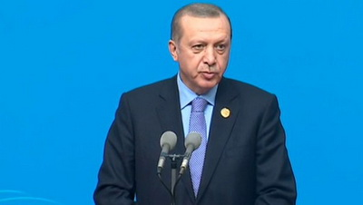
Türkiyə prezidenti Rəcəb Teyyub Ərdoğan ölkəyə sığınan qaçqınlara nə qədər vəsait xərcləndiyini açıqlayıb. Novator.az-ın məlumatına görə, Ərdoğan sentyabrın 5-i Çinin Hançjou şəhərində keçirilən G20 sammitində deyib ki, dövlət büdcəsindən qaçqınların qəbuluna 12 milyard dollar ayrılıb. O qeyd edib ki, ictimai təşkilatların yardımlarını da nəzərə aldıqda qaçqınların saxlanmasına 25 milyard dollaradək vəsait gedib.
Ərdoğan bildirib ki, Türkiyədə 3 milyona qədər suriyalı və iraqlı məskunlaşıb.
G20-yə 19 ölkə – ABŞ, Almaniya, Argentina, Avstraliya, Böyük Britaniya, Braziliya, Cənubi Afrika Respublikası, Cənubi Koreya, Çin, Fransa, Hindistan, İndoneziya, İtaliya, Kanada, Meksika, Rusiya, Səudiyyə Ərəbistanı, Türkiyə, Yaponiya və Avropa İttifaqı daxildir.

Dövlətə məxsus hüquqi şəxslərin fəaliyyəti ilə bağlı sərəncam imzalanıb
06.09.2016
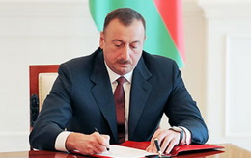Prezident İlham Əliyev paylarının (səhmlərinin) nəzarət zərfi dövlətə məxsus hüquqi şəxslərin fəaliyyətində səmərəliliyin artırılması tədbirlərinə sərəncam verib. Sərəncamın iqtisadi islahatların davamlılığını təmin etmək, sahibkarlığın inkişafı və sağlam rəqabət mühitinin formalaşdırılması istiqamətində işləri sürətləndirmək, yerli və xarici investisiyalar cəlb etmək yolu ilə diversifikasiya olunmuş, rəqabət qabiliyyətli milli iqtisadiyyatın formalaşdırılmasına nail olmaq, paylarının (səhmlərinin) nəzarət zərfi dövlətə məxsus hüquqi şəxslərin idarə olunmasında şəffaflığı artırmaq məqsədi ilə imzalandığı bəyan olunub.
Transparency.az-ın məlumatına görə, sentyabrın 5-də imzalanan sərəncamla dövlət başçısı Nazirlər Kabinetinə bu tapşırıqları verib:
— İqtisadiyyat Nazirliyi, Maliyyə Nazirliyi, İqtisadi İslahatların Təhlili və Kommunikasiya Mərkəzinin təklifləri əsasında paylarının (səhmlərinin) nəzarət zərfi dövlətə məxsus hüquqi şəxslərin fəaliyyətinin səmərəliliyinin qiymətləndirilməsi qaydasını dörd ay müddətində təsdiq etmək;
— səhmlərinin nəzarət zərfi dövlətə məxsus səhmdar cəmiyyətlərində korporativ idarəetmə qaydalarını və standartlarını, habelə həmin qaydaların və standartların mərhələlərlə tətbiqinə dair tədbirlər planını dörd ay müddətində təsdiq etmək;
— paylarının (səhmlərinin) nəzarət zərfi dövlətə məxsus hüquqi şəxslərin fəaliyyətinin nəticələrinə əsaslanan ödəniş sistemi əsasında hüquqi şəxslərin idarəetmə orqanlarının üzvlərinə bonus ödənişinin verilməsi qaydasını dörd ay müddətində təsdiq etmək;
— paylarının (səhmlərinin) nəzarət zərfi dövlətə məxsus hüquqi şəxslərdə maliyyə hesabatlarının beynəlxalq standartlarının mərhələlərlə tətbiqi üçün tədbirlər görmək.

Prezident məktəblərə baş çəkib
06.09.2016
Prezident İlham Əliyev sentyabrın 5-də Bakının Xətai rayonundakı 245 nömrəli tam orta məktəbin yeni inşa edilən tədris korpusunda yaradılan şəraitlə tanış olub. Yeni korpus 20 sinif otaqlı olmaqla 576 şagird üçün nəzərdə tutulub.
Bakı Şəhər İcra Hakimiyyətinin başçısı Hacıbala Abutalıbov dövlət başçısına bildirib ki, 245 nömrəli tam orta məktəbin əsası 1968-ci ildə qoyulub. Məktəbdə 2014-cü ildə əsaslı təmir və yenidənqurma işləri görülüb. 1800 şagird yerlik məktəbdə tədris ikinövbəli sistemdə, Azərbaycan və rus dillərində aparılır. Hazırda burada 80 sinifdə 2111 şagird təhsil alır.
Bildirilib ki, məktəbdə 189 işçi çalışır, şagirdlərin təlim-tərbiyəsi ilə 166 müəllim məşğul olur. 2015-2016-cı tədris ilində məktəbi 127 şagird bitirib. Onlardan 76 nəfəri müxtəlif ali məktəblərə qəbul olunub.
AZƏRTAC-ın məlumatına görə, həmin gün prezident Xətai rayonundakı 265 nömrəli tam orta məktəbə də baş çəkib. Məlumat verilib ki, 1983-cü ildən fəaliyyət göstərən məktəb əsaslı təmir olunub. Məktəbin bütün otaqları zəruri avadanlıqla təchiz edilib.
1076 şagird yerlik məktəbdə tədris ikinövbəlidir. Tədris Azərbaycan və rus dillərində aparılır. Hazırda məktəbdə 48 sinifdə 1060 şagird təhsil alır. Təhsil ocağında 135 nəfər çalışır, bunlardan 109-u müəllimdir. 2015-2016-cı tədris ilində məktəbi 54 şagird bitirib, onlardan 24 nəfəri tələbə adını qazanıb.
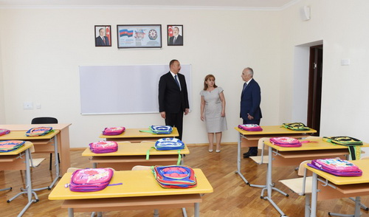

Dolların rəsmi kursu yenə sabit qalıb
06.09.2016
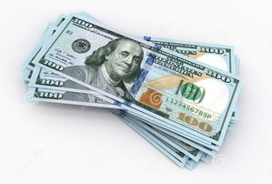Sentyabrın 6-da ABŞ dollarının rəsmi kursu yenə sabit qalıb. Mərkəzi Bank 1 dolları 1,6362 manata satır.
Avro və Rusiya rublunun rəsmi məzənnələrində isə yenilik var. Transparency.az-ın məlumatına görə, 1 avro 1,8281 manatdan 1,8239 manata enib, 1 rubl isə 0,0251 manatdan 0,0252 manata yüksəlib.
2015-ci ildə Azərbaycan manatı ikiqat devalvasiyaya uğrayıb, dolların kursu 78 qəpikdən 1 manat 55 qəpiyə qalxıb. Dövlət Neft Fondu ilə Mərkəzi Bank manatın məzənnəsini nizamlamaq üçün 2016-cı ilin valyuta hərraclarında üst-üstə 4 milyard 137,3 milyon dollar satıblar.
Sentyabrın 1-nə Azərbaycan Mərkəzi Bankının 4 milyard 192,5 milyon ABŞ dolları həcmində valyuta ehtiyatı olub. Avqust ayında valyuta ehtiyatı 29,6 milyon dollar artıb.

Rəsmi qurumlara telefonla müraciət qaydası təsdiqlənib
06.09.2016
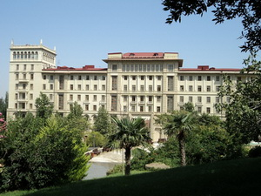Nazirlər Kabineti “Telefon müraciət xidməti vasitəsilə şifahi müraciətlərin edilməsi, qəbulu, qeydiyyatı və cavablandırılması qaydası”nı təsdiqləyib. Qayda “Vətəndaşların müraciətləri haqqında” qanuna əsasən hazırlanıb. Onun müddəaları dövlət və ya bələdiyyə mülkiyyətində olan və ya paylarının (səhmlərinin) nəzarət zərfi dövlətə və ya bələdiyyəyə məxsus hüquqi şəxslərə və büdcə təşkilatlarına, həmçinin siyahısını Nazirlər Kabineti təsdiqləyən ictimai əhəmiyyətli funksiyaları yerinə yetirən hüquqi şəxslərə, habelə normativ hüquqi aktlar və ya müqavilə əsasında təhsil, səhiyyə, mədəniyyət və sosial sahələrdə xidmət göstərən özəl hüquqi şəxslərə və fərdi sahibkarlara şamil edilir.
Transparency.az bildirir ki, qaydaya görə, şifahi müraciətlərin qəbulunu təmin etmək üçün xüsusi şəhər telefon nömrəsi ayrılır və bu nömrəyə edilən bütün zəngləri kargüzarlıq xidmətinin bu məqsəd üçün ayrılan əməkdaşı qəbul edir.
Kargüzarlıq xidmətinin əməkdaşı bu tələblərə cavab verməlidir:
— Azərbaycan dilində səlis danışmaq, yazmaq və oxumaq;
— kompüterdə işləmək;
— subyektin fəaliyyət istiqamətlərinə dair normativ hüquqi aktlarla bağlı biliklərə malik olmaq;
— stressə davamlı və operativ olmaq;
— etik davranış qaydalarına əməl etmək.
Vətəndaşlar yalnız iş günlərində və iş vaxtında telefon müraciət xidməti vasitəsilə müraciət etmək hüququna malikdirlər. İstirahət, iş günü hesab edilməyən bayram günləri və Ümumxalq Hüzn Günü, həmçinin iş vaxtından sonra edilən zənglər qəbul olunmur. Bu zaman iş vaxtından sonra telefon müraciət xidməti vasitəsilə müraciət edən şəxslərə səsli menyu vasitəsilə məlumatları təqdim etdikdən sonra ismarış saxlamaq və ya növbəti iş günündə əlaqə yaratmaq təklif olunur.
Hər iş gününün sonunda kargüzarlıq xidmətinin əməkdaşı gün ərzində telefon müraciət xidməti vasitəsilə daxil olan müraciətlərə dair məlumat hazırlayır və kargüzarlıq xidmətinin rəhbərinə təqdim edir. Məlumatda bunlar əks olunur:
— qəbul edilmiş müraciətlərin ümumi sayı;
— qeydiyyata alınmış və cavablandırılmış müraciətlərin, o cümlədən təkrar müraciətlərin sayı;
— qeydiyyata alınmasından və cavablandırılmasından imtina edilmiş müraciətlərin sayı;
— tərtib edilmiş müraciət vərəqələrinin sayı;
— müraciət edən vətəndaşın soyadı, adı, atasının adı, ünvanı və telefon nömrəsi;
— müraciətin mövzusu, qeydiyyat nömrəsi və qəbul edilmə vaxtı (saatı və dəqiqəsi);
— müraciətin cavablandırılması və ya onunla bağlı görülən tədbirlər barədə qeyd.
Subyektin kargüzarlıq xidməti telefon müraciət xidməti vasitəsilə daxil olan şifahi müraciətlər barədə 6 ayın və ilin yekunları üzrə arayış hazırlayır və subyektin rəhbərinə təqdim edir.
Telefon müraciət xidməti vasitəsilə müraciət edən şəxs barədə əldə edilmiş fərdi, ailə və şəxsi həyatına aid sirr olan, habelə peşə və ya kommersiya sirri ilə bağlı məlumatların istifadəsinə və yayılmasına yol verilmir.

“Azadlıq” qəzetinin fəaliyyəti dayanıb
06.09.2016
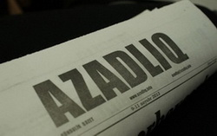“Azadlıq” qəzetinin fəaliyyəti dayanıb. Redaksiyanın Azadliq.info-da yaydığı məlumata görə, buna səbəb Prezidentin İşlər İdarəsinə tabe olan “Azərbaycan” nəşriyyatının qəzetin çapından qeyri-müəyyən vaxtadək imtina etməsidir. İmtinaya əsas kimi qəzetin nəşriyyata olan borcu göstərilib. “Azərbaycan” nəşriyyatı borcun bir hissəsinin ödənilməsi üçün qəzetə sentyabrın 5-dək vaxt vermişdi. Deyilən vaxtda vəsait ödənmədiyindən qəzetin çapı dayandırılıb.
“Azadlıq”ın redaksiyası bildirir ki, borcu ödəyə bilməməsinin səbəbi qəzetin bank əməliyyatı apara bilməməsidir. Qəzetin maliyyə direktoru Faiq Əmirli həbs edilib. Onun səlahiyyətlərini icra etməsi, bank əməliyyatları apara bilməsi üçün başqa şəxsin imza nümunəsi rəsmən təsdiqlənməlidir. Ancaq redaksiya bildirir ki, dövlət orqanı lazımi sənədlərin qaydasında olmadığını əsas gətirərək Faiq Əmirlini əvəzləyəcək şəxsin imza nümunəsini təsdiqləməkdən imtina edib.
Faiq Əmirli avqustun 20-də tutulub. Avqustun 22-də Nəsimi Rayon Məhkəməsi onun barəsində 3 ay müddətinə həbs qətimkan tədbiri seçib. İstintaq onu ABŞ-da yaşayan türkiyəli ilahiyyatçı Fətullah Gülənin rəhbərlik etdiyi “Hizmət hərəkatı”nın nümayəndəsi olmaqda, Azərbaycanda “fətullahçılığı” təbliğ etməkdə, dini ayinlərin icrası adı altında vətəndaşların hüquqlarını pozmaqda, öz qulluq mövqeyindən istifadə etməklə sosial, dini nifrət və düşmənçilik salmaq cəhdində günahlandırır.
Faiq Əmirli, “Azadlıq” qəzetinin redaksiyası və AXCP rəhbərliyi ittihamları rədd edir, həbsin siyasi xarakter daşıdığını vurğulayır.
“Azadlıq” qəzeti 1989-cu il dekabrın 24-dən çıxır. 1991-cı ilədək qəzet həftədə 1 dəfə işıq üzü görüb, sonralar dövriliyini tədricən artıraraq gündəlik nəşrə çevrilib.

Əlilliyi olan şəxslərə xidmət hesabatı
06.09.2016
Əlilliyi olan şəxslər bu ilin yanvar-avqust aylarında 23 min 156 protez-ortopedik məmulat və reabilitasiya vasitəsi ilə təmin ediliblər. Əmək və Əhalinin Sosial Müdafiəsi Nazirliyi bildirir ki, Protez-Ortopedik Bərpa Mərkəzi, onun Gəncə şəhərindəki filialı və Naxçıvan istehsalat sahəsi 9 min 747 nəfər əlilliyi olan şəxsə (o cümlədən 1153 nəfər Qarabağ müharibəsi əlilinə) xidmət göstərib.
Əlilliyi olan şəxslər 1077 ədəd əlil arabası, 770 ədəd aşağı və yuxarı ətraf və 247 ədəd döş protezi, 6 min 87 ədəd müxtəlif reabilitasiya vasitəsi, 931 ədəd yuxarı və aşağı ətraf ortezi, 544 ədəd bel və boyun nahiyəsi üçün korset, 449 ədəd eşitmə aparatı ilə təmin olunub. Həmçinin onlara 2 min 262 cüt protez ayaqqabı, 3 min 101 cüt ortopedik ayaqqabı, 629 ədəd dördayaqlı dayaq vasitəsi, 716 cüt qoltuqaltı və 1195 cüt dirsəkaltı ağac, 1822 ədəd əsa verilib. 632 reabilitasiya vasitəsi və protez-ortopedik məmulat təmir edilərək sahibinə qaytarılıb.
Mərkəzin və onun Gəncə şəhərindəki filialının mürəkkəb protezləşdirmə stasionarlarında 478 nəfər əlilliyi olan şəxsə və sağlamlıq imkanları məhdud uşağa reabilitasiya yönümlü xidmətlər göstərilib.

Valyuta hərracında 50 milyon ABŞ dolları satıldı
06.09.2016
Dövlət Neft Fondu sentyabrın 6-da keçirilən valyuta hərracında 30 banka 50 milyon ABŞ dolları satıb. 30 bankın məcmu tələbi 588 milyon dollar olub.
Transparency.az bildirir ki, bununla Dövlət Neft Fondunun 2016-cı ilin hərraclarında satdığı xarici valyutanın həcmi 3 milyard 351,9 milyon dollara çatıb. Mərkəzi Bankdan isə bu il 835,4 milyon dollar alınıb. 2016-cı ildə manatın məzənnəsini nizamlamağa 4 milyard 187,3 milyon dollar gedib.
2015-ci ildə Azərbaycan manatı ikiqat devalvasiyaya uğrayıb, dolların kursu 78 qəpikdən 1 manat 55 qəpiyə qalxıb. Mərkəzi Bank sentyabrın 6-da 1 dolları 1,6362 manata satır.
Bu il ABŞ dollarının ən aşağı qiyməti mayın 25-26-sı qeydə alınıb: 1 dollar 1,49 manata satılıb. Ən yüksək rəsmi qiymət isə martda olub. Həmin ayın 11-də dollara 1,6456 manat qiymət qoyulub.

“Əlli dörd gün erməni mühasirəsində”: satış aksiyasına başlanır
06.09.2016
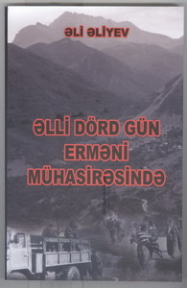Keçirdiyi avtomobil qəzası nəticəsində ağır kəllə-beyin travması alan və yeddi aydır komada olan yazıçı-publisist Əli Əliyevin “Əlli dörd gün erməni mühasirəsində” kitabı təkrar nəşr edilib.
Sentyabrın 9-10-da paytaxtda, Dənizkənarı Milli Parkdakı “Park Bulvar” ticarət mərkəzində kitabın satış aksiyası həyata keçiriləcək. Sentyabrın 9-u saat 15-dən başlanacaq aksiya “Park Bulvar”ın ikinci mərtəbəsində təşkil olunacaq.
Kitabın satışından toplanacaq vəsait bütünlüklə Əli Əliyevin müalicəsinə sərf ediləcək, müəllifin hazırda müalicə olunduğu Mərkəzi Klinik Xəstəxananın hesabına köçürüləcək. Əli Əliyev həmin xəstəxananın reanimasiya şöbəsindədir.
Əli Əliyevi fevralın 14-də Bakıda məskunlaşdığı uşaq bağçasından çıxıb İsmayıllı rayonunda məskunlaşmış kəndlisinin hüzr mərasiminə gedərkən, “Koroğlu” metro stansiyası yaxınlığında yolu piyada keçdiyi vaxt avtomobil vurub.
Əli Əliyev erməni işğalı nəticəsində ata-baba yurdundan didərgin düşən ziyalılardan biridir. O, 1946-cı ildə Laçın rayonunun Oğuldərə kəndində doğulub. Moskva Ədəbiyyat İnstitutunda, Bakı Dövlət Universitetində təhsil alıb. 1992-ci ilə, Laçın rayonu işğal olunana qədər Oğuldərə kənd məktəbində ədəbiyyat müəllimi işləyib.
Hazırda təqaüdçüdür. Ailəlidir. Altı övladı var. Oğlu İmdad Əlizadə ölkənin tanınmış jurnalistlərindəndir. Əli Əliyev mərhum şair Ağa Laçınlının qardaşıdır.
Əli Əliyev 1993-cü il martın 30-dan mayın 23-nə kimi Laçın və Kəlbəcər rayonları ərazisində erməni mühasirəsində qalıb. Üstündən 20 ilə yaxın vaxt ötəndən sonra, 2012-ci ildə o, mühasirə xatirələrini “Əlli dörd gün erməni mühasirəsində” adlı kitabında çap etdirib. Kitabın ilk tirajının bütün nüsxələri oxuculara pulsuz paylanıb.
Əli Əliyevin müalicəsinin xəstəxana şəraitində davam etdirilməsi üçün maddi dəstəyə ciddi ehtiyac yarandığından son günlər yardım kampaniyasına başlanıb. “Əlli dörd gün erməni mühasirəsində” kitabının təkrar nəşri və kitabın “Park Bulvar”da iki günlük satışı aksiyası bu kampaniyanın tərkib hissəsidir. Hər kəs aksiyada iştiraka dəvət olunur.

Problemli kreditlər problemini necə çözmək olar?
06.09.2016
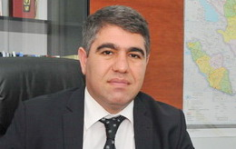İqtisadçı ekspert Vüqar Bayramov problemli kreditlərin sağlamlaşdırılması proqramının qəbulunu təklif edir. Transparency.az-ın məlumatına görə, ekspert ABŞ təcrübəsindən çıxış edərək bildirir ki, dövlət həmin kreditləri və aktivləri alaraq bu istiqamətdə problemləri müəyyən qədər yumşalda, bankların fəaliyyətini yaxşılaşdıra bilər: “Dolların bahalaşması xarici valyutada olan kreditlərin ödənilməsinə təsirsiz ötüşmür, problemli kreditlərin həcmi daha da arta bilər. Dövlətin problemli kreditləri və aktivləri alıb sağlamlaşdırmasını təklif edirəm. 2008-ci ilin qlobal maliyyə böhranından sonra ABŞ-da iqtisadiyyatın stabilləşməsi üzrə fövqəladə akt və buna uyğun olaraq da problemli aktivlərin sağlamlaşdırılması proqramı qəbul edildi. 426 milyard dolların xərcləndiyi bu proqramda əsas məqsəd problemli aktivlərin satın alınması və sağlamlaşdırılması oldu. Problemli aktivlərin qiymətləndirilməsi, onların səhmləşdirilməsi kimi inzibati çətinliklər olsa da, bütövlükdə təşəbbüs uğurlu alındı.
Azərbaycanda da belə proqramın qəbul edilməsi vacibdir. Proqram çərçivəsində kreditlərin restrukturzasiyasının aparılması, dövlətin onları satın alaraq səhmləşdirməsi və bazara çıxarması, o cümlədən yeni güzəşt mexanizmlərinin müəyyənləşdirilməsi mümkündür. Bu, ABŞ-da olduğu kimi problemli kreditlər məsələsinin xeyli dərəcədə yumşalmasına, vətəndaşların banklardan borc asılılığının azalmasına, eləcə də bankların özlərinin sağlamlaşdırılmasına səbəb ola bilər”.
Mərkəzi Bankın məlumatına görə, 2016-cı il iyulun 1-nə Azərbaycanda vaxtı keçmiş kreditlərin məbləği 1 milyard 539,8 milyon manat olub.

Özbəkistan prezidenti postuna əsas iddiaçılar
06.09.2016
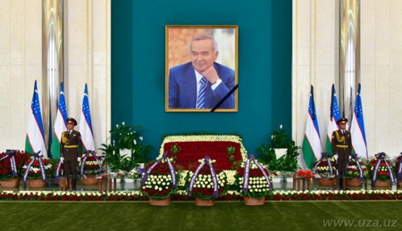
Novator.az Özbəkistan prezidenti postuna adı hallanan şəxslərlə bağlı arayış hazırlayıb.
1989-cu ildən Özbəkistana rəhbərlik edən İslam Kərimov 2016-cı il sentyabrın 2-də dünyasını dəyişib. O, SSRİ vaxtı, 1989-cu ilin iyun ayının 23-də Kommunist Partiyası Mərkəzi Komitəsinin birinci katibi seçiləndən Özbəkistanın başında dayanırdı. 1990-cı il martın 24-də parlamentin qərarı ilə prezident vəzifəsinə gətirilən İslam Kərimov 1991-ci ildə Özbəkistan müstəqillik əldə etdikdən sonra beş dəfə dövlət başçısı seçilmişdi.
Özbəkistanda prezident səlahiyyətləri Ali Məclisin yuxarı palatası olan Senatın sədri Niqmatilla Yoldaşova keçib. 3 ay ərzində prezident seçkisi olmalıdır.
54 yaşlı Niqmatilla Yoldaşov Daşkənddə doğulub. Daşkənd Dövlət Universitetinin hüquq fakültəsini bitirib. Uzun illər prokurorluq orqanlarında çalışıb, 2008-2011-ci illərdə baş prokurorun müavini olub.
2011-ci ildə ədliyyə naziri təyin edilən Niqmatilla Yoldaşov bu vəzifədə 2015-ci ilin yanvarınadək çalışıb. 2015-ci il yanvarın 20-də prezident sərəncamı ilə senator təyin olunan Niqmatilla Yoldaşov 2 gün sonra Senat sədri seçilib.
Novator.az bildirir ki, növbəti prezident kimi ən çox 3 nəfərin adı çəkilir: baş nazir Şövkət Mirziyayev, baş nazirin birinci müavini Rüstəm Əzimov, Milli Təhlükəsizlik Xidmətinin sədri Rüstəm İnayətov.
Mirziyayev
Şövkət Mirziyayev 1957-cı il iyulun 24-də Cizak vilayətində anadan olub. 1981-ci ildə Daşkənd İrriqasiya və Meliorasiya İnstitutunu bitirib. 1992-ci ilədək həmin institutda elmi işçi, komsomol təşkilatının katibi, partiya təşkilatının rəhbəri, 1-ci prorektor vəzifələrində çalışıb.
Texnika elmləri namizədidir.
1990-cı ildə Özbəkistan Ali Sovetinin, 1994 və 1999-cu illərdə Ali Məclisin deputatı seçilib.
1992-ci ildə Daşkəndin Mirzə-Uluqbəy rayonunun hakimi təyin olunub. 1996-cı ildə Cizak vilayətinin hakimi vəzifəsinə keçirilib. 2001-ci ildə Səmərqənd vilayətinin hakimi vəzifəsinə təyinat alıb.
2003-cı il dekabrın 12-dən baş nazirdir. Liberal Demokrat Partiyasının üzvüdür.
Əzimov
Rüstəm Əzimov 1958-ci il sentyabrın 20-də Daşkənddə anadan olub. Daşkənd Dövlət Universitetinin, Daşkənd İrriqasiya Mühəndisləri və Kənd Təsərrüfatının Mexanizasiyası İnstitutunu, Böyük Britaniyada Oksford Universitetini bitirib.
Uzun illər bank sahəsində çalışıb, Avropa Yenidənqurma və İnkişaf Bankında ölkəsini təmsil edib.
1998-ci ildə maliyyə naziri təyin edilib. 2000-ci ildən baş nazirin müavini, 2005-ci ildən baş nazirin birinci müavinidir.
İnayətov
Rüstəm İnayətov 1944-cü il iyunun 22-də Şerabad şəhərində doğulub. 1968-ci ilə Daşkənd Dövlət Universitetinin İran filologiyası fakültəsini bitirib.
Hərbi xidmət keçərkən Dövlət Təhlükəsizlik Komitəsi sıralarına daxil olub. 1976-1981-ci illərdə Əfqanıstandakı DTK rezidenturasının əməkdaşı olub.
1995-ci il iyunun 27-dən Özbəkistan Milli Təhlükəsizlik Xidmətinin sədridir, general-polkovnikdir.

Dövlət başçısı Nizami rayonundakı məktəblərdə olub
06.09.2016
Prezident İlham Əliyev sentyabrın 6-da Bakının Nizami rayonundakı 229 nömrəli tam orta məktəbdə əsaslı təmirdən sonra yaradılan şəraitlə tanış olub. Bildirilib ki, məktəb binası 1964-cü ildə inşa olunub, o vaxtdan bəri burada heç vaxt belə əsaslı təmir aparılmayıb.
Tədrisin Azərbaycan və rus dillərində aparıldığı məktəbdə 964 şagird yeri var. Burada şagirdlərin təlim-tərbiyəsi ilə 101 müəllim məşğul olur. Məktəbin 43 sinif otağı var. Təhsil ocağını bu il 70 məzun bitirib, onlardan da 54-ü ali məktəbə qəbul olunub. Onların 19 nəfəri 500-dən yuxarı bal toplayıb.
AZƏRTAC xəbər verir ki, həmin gün Nizami rayonundakı 109 nömrəli tam orta məktəbin binası da əsaslı təmirdən sonra istifadəyə verilib. Prezident İlham Əliyevin diqqətinə çatdırılıb ki, 109 nömrəli tam orta məktəbin binası 1966-cı ildə tikilib. Ötən dövrdə burada müəyyən cari təmir işləri görülsə də, binada əsaslı yenidənqurmaya ehtiyac yaranıb.
760 şagird yerlik məktəbdə 42 sinif otağı və 5 fənn kabinəsi var. Burada uşaqların təlim-tərbiyəsi ilə 85 təhsil işçisi məşğul olur. Bu il məktəbi bitirənlərin 76 faizi ali məktəblərə qəbul olunub.
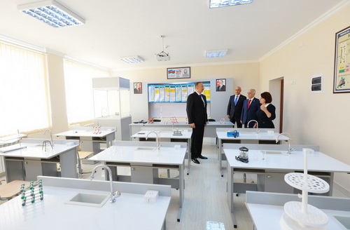
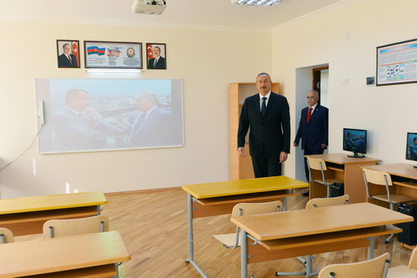

Ekspert hökuməti dolların əksinə getməyə çağırır
06.09.2016
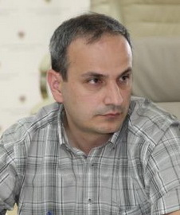“Hökumət əks-dollarlaşma strategiyası hazırlamalı, makroiqtisadi sabitliyə yönələn tədbirlərin icrasına başlamalıdır”. İqtisadçı ekspert Samir Əliyev ölkədə makroiqtisadi sabitliyin təmin olunması, milli valyutanın iqtisadiyyatda rolunun artırılması və əhalinin inamının bərpası üçün bu cür addım atmağı zəruri hesab edir.
Transparency.az-ın məlumatına görə, ekspert “Manatın xilası — əks-dollarlaşma” məqaləsində yazır ki, etibarlı pul-kredit və məzənnə siyasətinə, aşağı və sabit inflyasiya səviyyəsinə, maliyyə bazarının genişlənməsinə iqtisadiyyatda dollarlaşma səviyyəsini aşağı salmaqla nail olmaq mümkündür: “İqtisadiyyatda dollarlaşma səviyyəsinin aşağı salınması vacib olmaqla yanaşı uzunmüddətli və mürəkkəb prosesdir. Yalnız kompleks tədbirlər və düzgün koordinasiya hesabına uğurlu nəticəyə nail olmaq mümkündür. İqtisadiyyatda idxalın yüksək səviyyəsi əks-dollarlaşma prosesini ləngidən amildir. Valyuta bazarını və maliyyə alətlərini inkişaf etdirmədən dollardan imtina çətin görünür. Çevik valyuta məzənnəsi əsasında inflyasiya hədəflənməsi rejimi və büdcə maraqlarından çıxış etməyən pul-kredit siyasəti maliyyə bazarının əks-dollarlaşması üçün əlverişli əsas ola bilər. Əks-dollarlaşma siyasəti müxtəlif ölkələrdə həyata keçirilib və bu siyasət bazar alətlərinə və inzibati tədbirlərə əsaslanıb”.
Ekspert Mərkəzi Bankın iştirakı ilə hazırlana biləcək əks-dollarlaşma strategiyasında aşağıdakı tədbirlərin nəzərdə tutula biləcəyini qeyd edir:
— kapital bazarının inkişaf etdirilməsi, bank sektorunun liberallaşdırılması və rəqabətin gücləndirilməsi;
— alternativ maliyyə alətləri bazarının inkişaf etdirilməsi, o cümlədən milli valyutada buraxılan dövlət istiqrazlarının inflyasiyaya uyğun indeksləşdirilməsi;
— xarici valyutada olan əmanətlərə dair tələblərin sərtləşdirilməsi (məcburi ehtiyat normalarının 1 faizdən 3 faizə artırılması, əmanətlərdən əldə edilən gəlirlərin vergiyə cəlb olunması);
— milli valyutada olan əmanətlərin stimullaşdırılması (əmanətlərin sığortalanma faizlərinin 12 faizdən 15 faizə qaldırılması);
— manat əmanətlərini kəskin məzənnə dəyişikliyindən sığortalamağa imkan verən indeksləşmə mexanizminin yaradılması;
— istehlak kreditlərinin və mikro kreditlərin illik faiz dərəcələrinə tətbiq edilən tavanın (uyğun olaraq 29 faiz və 25 faiz) ləğv olunması;
— xarici valyutada olan istehlak kreditlərinin milli valyutaya konvertasiyası imkanlarının araşdırılması və banklara tövsiyə edilməsi;
— nağdsız ödənişlərə keçidin sürətləndirilməsi və nağd ödənişlərə məhdudiyyətlərin (1-2 min manatdan yuxarı) tətbiqi;
— Mərkəzi Bankın banklara milli valyutada məqsədli kreditlər verməsi;
— Mərkəzi Bankın nəzdində problemli kreditlər üzrə fondun yaradılması, həmin fondun banklara uzun müddətə, aşağı faizlə yerləşdirdiyi depozitlər hesabına dollar kreditlərinin manata konvertasiyası.
Samir Əliyev sadalananlara paralel tədbirlərin görülməsini də vacib sayır: “Xarici ölkələrin təcrübəsi göstərir ki, heç də bütün tədbirlər effektiv nəticələr vermir. Əks-dollarlaşma siyasəti fiskal konsolidasiya (büdcə xərclərinin optimallaşdırılması, struktur islahatlarının aparılması, büdcə daxilolmalarının iqtisadi stimullaşdırma tədbirləri hesabına artması) və sərt pul-kredit siyasətini (tələbin azaldılması hesabına inflyasiyanın aşağı salınması, real və nominal mübadilə məzənnəsinin artması) nəzərdə tutan makroiqtisadi sabitliyə əsaslanır.
Əks-dollarlaşma təkcə maliyyə sektoru ilə yekunlaşmamalıdır. İqtisadi artıma nail olmaq, qiymətlərin sabitliyini təmin etmək, emal sənayesini inkişaf etdirmək, xarici valyutanın qeyri-rəsmi dövriyyəsini azaltmaq, yerli məhsul istehsalını artırmaq da bu tədbirlərlə yanaşı aparılmalıdır”.

Hesablama Palatası Məktəbəqədər Təhsil Müəssisələri və Uşaq Evləri İdarəsində nöqsanlar aşkarlayıb
06.09.2016
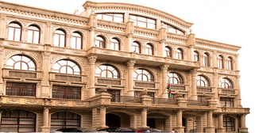Hesablama Palatası dövlət büdcəsindən 2014-2016-cı illərdə Bakı Şəhər Məktəbəqədər Təhsil Müəssisələri və Uşaq Evləri İdarəsinə ayrılmış vəsaitlərdən istifadə auditi keçirib. Transparency.az bildirir ki, yekun hesabata görə, idarənin nəzdində 344 məktəbəqədər təhsil müəssisəsi fəaliyyət göstərir: “Məktəbəqədər təhsil müəssisələrində 2135 vahid proqnoza qarşı 1971 vahid qrup yaradılıb. 2016-cı ildə 40627 uşaq yerinə qarşı məktəbəqədər uşaq müəssisələrinə 37322 uşaq cəlb olunub. İdarənin nəzdində 3 uşaq evi də fəaliyyət göstərir, bu müəssisələrdə 525 uşaq yerinə qarşı 485 uşaq tərbiyə olunur.
Bakı Şəhər Məktəbəqədər Təhsil Müəssisələri və Uşaq Evləri İdarəsinə dövlət büdcəsinin yerli xərclərindən auditin əhatə etdiyi dövrdə ayrılmış vəsaitlər 2014-cü ildə 98,9% (o cümlədən 2014-cü ilin ikinci yarısında 99,4%), 2015-ci ildə 91,9% və 2016-cı ilin ilk rübündə 61,7% icra edilib, icra prosesində dörd halda xərclər smetasında dəqiqləşdirilmə aparılıb.
İdarə büdcə vəsaitlərinə tələbatın hazırlanması prosesində ayrı-ayrı məktəbəqədər təhsil müəssisələrindən və uşaq evlərindən büdcə vəsaitinə olan real tələbat barədə sifarişlər tələb etməyib, əvvəlki illərdə nəzərdə tutulmuş vəsaitlərin icrasını nəzərə almayıb, bəzi xərclər üzrə tələbatdan artıq təkliflər təqdim edib, bir sıra xərc istiqamətləri üzrə təklif olunan məbləğlər kifayət qədər əsaslandırılmayıb.
Bakı şəhərinin müvafiq rayonları üzrə, həm də rayon daxili məktəbəqədər uşaq müəssisələri və uşaq evləri üzrə uşaq günlərinin düzgün müəyyənləşdirilməməsi nəticəsində 1 uşaq gününə düşən ərzaq xərci proqnozu və faktiki xərci əhəmiyyətli şəkildə fərqli olub, müəssisələrin tələbatı, real faktiki xərci tam öyrənilmədiyindən məktəbəqədər uşaq müəssisələrinə artıq inventar, avadanlıq, eləcə də təsərrüfat malları alınıb. Satın alınan malların ehtimal olunan qiymətlərinin düzgün müəyyənləşdirilməməsi, funksional fəaliyyətinə aid olmayan alışların həyata keçirilməsi, “Təhsil ocaqlarında, xəstəxanalarda və sosial sahənin digər ictimai müəssisələrində vətəndaşların qida normalarının tətbiq edilməsi” barədə qərarın tələblərinə bir sıra hallarda əməl edilməməsi, mərkəzləşdirilmiş qaydada verilən əsas vəsaitlərin uçota qəbul edilməməsi kimi nöqsanlara yol verilib.
Müvafiq normativ-hüquqi aktların bəzi tələblərinə əməl edilməyərək bir sıra hallarda ümumi orta təhsilli və ya kurs qurtarmış şəxslər ali və orta ixtisas təhsili tələb olunan vəzifələrə təyin edilib.
Auditlə əhatə olunan dövrdə sayğacların quraşdırılması, çəkilişi və təmiri ilə əlaqədar vəsait nəzərdə tutulduğu halda 10 məktəbəqədər uşaq müəssisəsində su sayğacları quraşdırılmayıb, nəticədə su xərclərinin ödənilməsi zamanı büdcə vəsaitlərinin səmərəsiz istifadəsinə şərait yaradılıb.
Hesablama Palatasının Kollegiyası Bakı Şəhər Məktəbəqədər Təhsil Müəssisələri və Uşaq Evləri İdarəsində yol verilmiş nöqsanların əsasən audit dövründə aradan qaldırıldığını nəzərə almaqla müəyyən edilmiş digər nöqsanların qısa müddət ərzində aradan qaldırılması, həmçinin nöqsanlara yol vermiş vəzifəli şəxslərin məsuliyyətə cəlb edilməsi barədə qərar çıxarıb, icra olunması və həyata keçirilmiş tədbirlər barədə Hesablama Palatasına məlumat verilməsi məqsədilə qərarın surəti Bakı Şəhər İcra Hakimiyyətinə və Bakı Şəhər Məktəbəqədər Təhsil Müəssisələri və Uşaq Evləri İdarəsinə göndərilib. Auditin nəticələri ilə bağlı Milli Məclisə məlumat verilib”.

“İş yerinə dair arayış” elektron xidməti ilə bağlı yeni rəqəmlər
06.09.2016
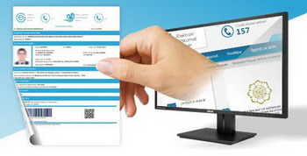Əmək və Əhalinin Sosial Müdafiəsi Nazirliyinin “Elektron hökumət” portalında təqdim etdiyi “İş yerinə dair arayış” elektron xidmətinə avqust ayında 25 min 597 dəfə müraciət olunub. Nazirliyin məlumatına görə bu, iyul ayı ilə müqayisədə 17,4 faiz çoxdur.
Yanvar-avqust aylarında “İş yerinə dair arayış” e-xidmətinə 136 min 446 dəfə müraciət olunub, bu da ötən ilin müvafiq dövrünün göstəricisini 24 faiz qabaqlayıb.
“İş yerinə dair arayış” e-xidməti hər bir vətəndaşa istənilən vaxt onlayn rejimdə öz iş yeri barədə arayış əldə etməyə imkan verir. “E-hökumət” portalında (www.e-gov.az) autenfikasiyadan keçərək müvafiq e-xidməti seçən şəxs avtomatik olaraq onun iş yerinə dair formalaşdırılmış arayışı əldə edir.
2014-cü ilin dekabr ayında əhaliyə təqdim olunan “İş yerinə dair arayış” e-xidmətindən sentyabrın 1-nə qədər 361 min 632 istifadə qeydə alınıb.

Ödənişli təşviqata qoşulan çox, ödənişsiz efirdən isə xəbər yox…
06.09.2016
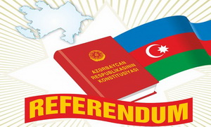Transparency.az bildirir ki, 26 sentyabr referendumunun ödənişli təşviqat kampaniyasına 10 agentlik və sayt, 15 qəzet, 7 teleradio şirkəti qoşularaq Mərkəzi Seçki Komissiyasına ödənişin əsasları, şərtləri və məbləği barədə məlumat təqdim edib (Siyahı).
26 sentyabr referendumunun təşviqatına qatılan təşəbbüs qruplarının ödənişsiz efir vaxtından necə istifadə edəcəyi isə hələ məlum deyil. Mərkəzi Seçki Komissiyasının media və ictimai əlaqələr şöbəsinin müdiri Şahin Əsədli sentyabrın 6-da Transparency.az-a deyib ki, bu məsələ ilə bağlı yekun qərar həftə ərzində veriləcək.
Sentyabrın 3-dən konstitusiya dəyişiklikləri referendumunun təşviqatı başlayıb. Bu mərhələ ayın 25-dək davam edəcək.
Sentyabrın 26-da keçiriləcək referenduma konstitusiyanın 25-dən çox maddəsində dəyişikliklər təklifi çıxarılıb. Ana qanuna bir neçə yeni maddə də təklif olunur. Dəyişikliklər prezident seçilmək üçün 35, hakim olmaq üçün 30, deputat mandatı almaq üçün 25 yaş şərtlərini aradan qaldırır, prezidentin səlahiyyət müddətini 5 ildən 7 ilə artırır. Dövlət başçısına növbədənkənar prezident seçkisi elan etmək, parlamenti buraxmaq hüququ verilir.
Başqa bir yenilik vitse-prezident postlarının təsisini nəzərdə tutur. Layihəyə görə, birinci vitse-prezidenti və vitse-prezidentləri Azərbaycan prezidenti vəzifəyə təyin və vəzifədən azad edir, növbədənkənar prezident seçkisi zamanı dövlət başçısının səlahiyyətləri birinci vitse-prezidentə keçir.
Seçki Məcəlləsi Mərkəzi Seçki Komissiyasının qeydə aldığı təşviqat qruplarına İctimai Televiziya və Radio Yayımları Şirkətinin ödənişsiz efir vaxtından istifadə hüququ verir. Efir vaxtı qeydə alınmış təşviqat qrupları arasında bərabər bölünməlidir.
Mərkəzi Seçki Komissiyası 3 təşəbbüs qrupunu qeydə alıb: “Yeni Azərbaycan”, “Bələdiyyə” və “Vətəndaş Cəmiyyəti”.
Seçki Məcəlləsinə əsasən, referendumda təşviqat üçün ayrılan pulsuz efir vaxtının ümumi həcmi həftədə 3 saatdan az olmamalıdır (3 saat televiziyada, 3 saat radioda).

Xəstəxanada audit nələri üzə çıxarıb?
06.09.2016
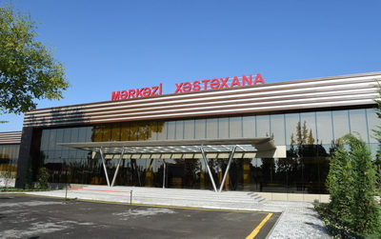
Hesablama Palatası Ucar Mərkəzi Rayon Xəstəxanasında həyata keçirdiyi auditin nəticələri barədə məlumat yayıb. Məlumatda bildirilir ki, 2014-2015-ci illərdə və 2016-cı ilin yanvar-may ayları üzrə aparılan auditdə müəyyən edilib ki, müxtəlif illərdə xəstəxananın aldığı bəzi inventarlar anbarda uzun müddət istifadəsiz saxlanmaqla səmərəsiz xərclərə yol verilib, imtiyazlı xəstələrə dərman, sarğı ləvazimatları və materiallarının paylanması zamanı mövcud normativ aktların tələblərinə tam əməl edilməyib, xəstə sayının çox yazılması nəticəsində artıq ərzaq və dərman xərcinə yol verilib.
Auditlə əhatə olunan dövrdə ümumilikdə 32 satınalma prosedurası keçirilib və müqavilələr bağlanıb, keçirilən satınalma proseduraları zamanı alınması protokollaşdırılan malların müqavilə qiymətlərindən baha alınması nəticəsində artıq vəsait ödənib, malların (işlərin və xidmətlərin) ehtimal olunan qiymətlərinin müəyyənləşdirilməsi məqsədilə tender komissiyasının işinə peşəkar qiymətləndiricilər cəlb olunmayıb, ehtimal olunan qiymətlər mövcud qanunvericiliyə uyğun müəyyən edilməyib, bu da tələb olunan mal-materialların orta bazar qiymətindən baha alınmasına səbəb olub.
Qeyd olunur ki, Ucar Mərkəzi Rayon Xəstəxanasının istismarda olan köhnə binası müvafiq razılıq alınmadan sökülərək yerində 118 çarpayılıq yeni və müasir tibbi avadanlıqla təmin olunmuş Mərkəzi Xəstəxana tikilib. 2015-ci ilin oktyabr ayından istifadəyə verilməsinə baxmayaraq auditlə əhatə olunan dövrün sonunadək yeni xəstəxananın tikintisinə sərf olunan kapital qoyuluşu və verilən inventar, avadanlıq və digər mal-materialların müvafiq qaydada balansa daxil edilməsi üçün zəruri tədbirlər görülməyib.
Hesablama Palatasının kollegiyası Ucar Mərkəzi Rayon Xəstəxanasında yol verilən pozuntularla bağlı aidiyyəti şəxslərin məsuliyyətə cəlb edilməsi barədə qərar qəbul edib. Qərarın sürəti və auditin nəticələri haqda Ucar Mərkəzi Rayon Xəstəxanasına, Əmlak Məsələləri Dövlət Komitəsinə, Səhiyyə Nazirliyinə və Ucar Rayon İcra Hakimiyyətinə məlumat göndərilib.
Auditin nəticələri ilə bağlı Milli Məclisə məlumat verilib.

Diplomatik korpusda yeniliklər
07.09.2016
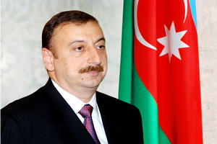
Prezident İlham Əliyev diplomatik korpusda yeniliklər edib. Sentyabrın 6-da imzalanan sərəncamlarla Pərviz Şahbazov Almaniyada fövqəladə və səlahiyyətli səfir, Namiq Əliyev Moldovada fövqəladə və səlahiyyətli səfir vəzifəsindən geri çağırılıb.
Transparency.az bildirir ki, digər sərəncamlarla Azər Xuduyev Ukraynaya, Rəşad Aslanov Argentinaya fövqəladə və səlahiyyətli səfir təyin edilib.
Əliyənnağı Hüseynov isə prezident sərəncamı ilə İranın Təbriz şəhərində Azərbaycan Respublikasının baş konsulu postuna təyinat alıb.

İstiqraz hərracı barədə rəsmi məlumat
07.09.2016
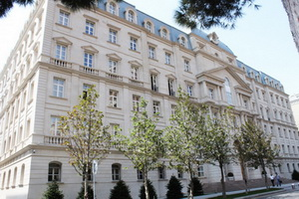Bakı Fond Birjası sentyabrın 6-da Maliyyə Nazirliyinin tədavül müddəti 182 gün olan 20 milyon manatlıq və tədavül müddəti 364 gün olan 10 milyon manatlıq dövlət istiqrazları üzrə hərrac keçirib.
182 günlük istiqrazlar üzrə sifarişlərin ümumi məbləği 2,9 milyon manat olub. Maliyyə Nazirliyi 1,05 milyon manat məbləğində istiqrazların rəqabətli sifarişlər üzrə orta ölçülmüş qiymətini 94,9200 (gəlirlilik 10,7924%) səviyyəsində müəyyən edib. İstiqrazların ödəmə müddəti 7 mart 2017-ci ildir.
Maliyye.gov.az-ın məlumatına görə, 10 milyon manatlıq dövlət istiqrazları üzrə təqdim edilən sifarişlərin ümumi məbləği 7,3 milyon manat təşkil edib. 5,5 milyon manat məbləğində istiqrazların rəqabətli sifarişlər üzrə orta ölçülmüş qiyməti 91,3500 (gəlirlilik 9,5212%) səviyyəsində müəyyən olunub. İstiqrazların ödəmə müddəti 5 sentyabr 2017-ci ildir.

Dollar da bahalaşıb, avro və rubl da
07.09.2016
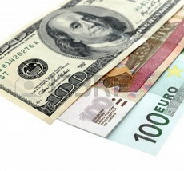4 gün fasilədən sonra Mərkəzi Bank ABŞ dollarını bahalaşdırıb. Transparency.az-ın məlumatına görə, sentyabrın 7-də 1 dollar 1,6403 manata təklif olunur. Sentyabrın 2-dən bəri rəsmi məzənnə 1,6362 manat idi.
Avro və Rusiya rublunun rəsmi məzənnələrində də yenilik qeydə alınıb. 1 avro 1,8239 manatdan 1,8457 manata, 1 rubl isə 0,0252 manatdan 0,0255 manata qalxıb.
2015-ci ildə Azərbaycan manatı ikiqat devalvasiyaya uğrayıb, dolların kursu 78 qəpikdən 1 manat 55 qəpiyə qalxıb. Bu il ABŞ dollarının ən aşağı qiyməti mayın 25-26-na təsadüf edib: 1,49 manat. Ən yüksək rəsmi qiymət isə martda olub. Həmin ayın 11-də dollara 1,6456 manat qiymət qoyulub.
Ötən gün Dövlət Neft Fondunun 2016-cı ilin hərraclarında satdığı xarici valyutanın həcmi 3 milyard 351,9 milyon dollara çatıb. Mərkəzi Bankdan 835,4 milyon dollar alındığını hesablayanda 2016-cı ildə manatın məzənnəsini nizamlamağa 4 milyard 187,3 milyon dollar gedib.

Gürcüstanın iqtisadi göstəriciləri açıqlanıb
07.09.2016
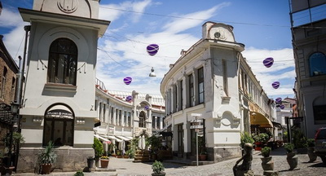
Avqust ayında Gürcüstanda ərzaq məhsullarının, gündəlik tələbat və ərzaq mallarının, eləcə də alkoqolsuz içkilərin qiymətlərində 1,4 faiz artım qeydə alınıb. Xəbəri AZƏRTAC Gürcüstanın Milli Statistika Xidmətinə istinadla yayıb.
Hesabatda deyilir ki, bu ilin iyul ayı ilə müqayisədə avqust ayında nəqliyyat sahəsində 0,3 faiz, mebel və ev əşyaları sahəsində 0,1 faiz, mədəniyyət, istirahət və əyləncə sahəsində 0,9 faiz, mehmanxana xidmətləri, restoran, kafelərdə 0,2 faiz, digər mallar və xidmət sahəsində isə 0,3 faiz bahalaşma qeydə alınıb.
Avqust ayında Gürcüstanda 0,4 faiz inflyasiya gedib.
Gürcüstan Milli Statistika Xidmətinin başqa bir məlumatına görə, yanvar-iyul aylarında ölkə iqtisadiyyatı 2015-ci ilin 7 ayı ilə müqayisədə 2,7 faiz irəli gedib.
Transparency.az xatırladır ki, bu ilin 7 ayında Azərbaycanda istehlak məhsullarının və xidmətlərin qiymətləri 2015-ci ilin eyni dövrünə nisbətən 10,6 faiz, o cümlədən ərzaq məhsullarının qiymətləri 12 faiz, qeyri-ərzaq məhsullarının qiymətləri 15,5 faiz, əhaliyə göstərilən ödənişli xidmətlərin qiymətləri 4,7 faiz artıb.
Azərbaycanda fəaliyyət göstərən müəssisə, təşkilat və fərdi sahibkarlar 2016-cı ilin yanvar-iyul aylarında 32 milyard 122,6 milyon manatlıq və ya əvvəlki ilin müvafiq dövrünə nisbətən 3 faiz az ümumi daxili məhsul istehsal edib.

DSMF-də qeydiyyatı olanların sayı 128 min 964 nəfər artıb
07.09.2016
Əmək və Əhalinin Sosial Müdafiəsi Nazirliyi bildirir ki, Dövlət Sosial Müdafiə Fondunun (DSMF) fərdi uçot sistemində qeydiyyata duran sığortaolunanlar yanvar-avqust aylarında 128 min 964 nəfər, o cümlədən ötən ay 16 min 447 nəfər artaraq 3 milyon 309 min 118 nəfərə çatıb. Sığortaolunanların 59,4%-i (1 milyon 965 min 824 nəfər) kişilər, qalanları qadınlardır.
30-40 yaşlarında olanlar qeydiyyata alınmış şəxslərin 25,2%-ni təşkil edir. Sistemdə fərdi şəxsi hesabı açılanların 20,4%-i 30 yaşa qədər, 20,1%-i 40-50 yaş aralığında, 21,1%-i 50-60 yaş aralığında, digərləri isə 60 yaşdan yuxarı olan vətəndaşlardır.

Prezident təmirdən çıxmış məktəbə baxış keçirib
07.09.2016
Prezident İlham Əliyev sentyabrın 7-də Bakının Nəsimi rayonundakı şəhid Abdulla Rəhimov adına 247 nömrəli tam orta məktəbin əsaslı təmir və yenidənqurma işlərindən sonrakı vəziyyəti ilə tanış olub.
AZƏRTAC bildirir ki, 1969-cu ildə inşa edilən məktəbin binasında indiyədək bu cür əsaslı təmir və yenidənqurma işləri aparılmayıb. Ümumi ərazisi 15600 kvadratmetr olan 700 şagird yerlik məktəbdə tədris birnövbəli olmaqla Azərbaycan və rus dillərində aparılır. Məktəbdə şagirdlərin təlim-tərbiyəsi ilə 67 müəllim məşğul olur.
Yeni dərs ili münasibətilə birinci sinif şagirdlərinə məktəbli çantası və digər dərs ləvazimatları hədiyyə ediləcək. Məktəbdə bədii ədəbiyyat və eləcə də müxtəlif dərs vəsaitləri hesabına zəngin kitabxana yaradılıb. Bütün sinif otaqları, fənn kabinələri, laboratoriyalar, idman və akt zalları, yeməkxana yüksək standartlar səviyyəsində təmir edilib.
Dövlət başçısı ayrı-ayrı sinif otaqlarını gəzib, fənn kabinələri və idman zalında yaradılan şəraitlə tanış olub.

ANAMA hesabat yayıb
07.09.2016
Azərbaycan Respublikası Ərazilərinin Minalardan Təmizlənməsi üzrə Milli Agentlik (ANAMA) avqust ayı ərzində 7 milyon 296 min 238 kvadratmetr ərazini yoxlayıb, mina və partlamamış hərbi sursatdan təmizləyib. Ay ərzində 27 min 7 partlamamış hərbi sursat və piyada əleyhinə 17 mina aşkar edilərək zərərsizləşdirilib.
ANAMA-nın mətbuat xidmətindən AZƏRTAC-a bildiriblər ki, əməliyyatlarda 505 nəfərlik əməliyyat və 125 nəfərlik inzibati heyət iştirak edib. Əməliyyatlara 6 mexaniki minatəmizləmə maşını və 34 minaaxtaran it cəlb olunub.
İndiyədək cəmi 385 milyon 710 min 321 kvadratmetr ərazi təmizlənib. Tapılıb zərərsizləşdirilmiş mina və partlamamış hərbi sursatların sayı 752 min 59 -dur.
Avqustda agentlik təmizləmə əməliyyatlarını Abşeron, Ağdam, Ağcabədi, Ağstafa, Füzuli, Gəncə, Goranboy, Tərtər və eləcə də Qaradağ rayonunun Güzdək qəsəbəsində həyata keçirib.
Avqustda mina və ya partlamamış hərbi sursat hadisəsi qeydə alınmayıb.
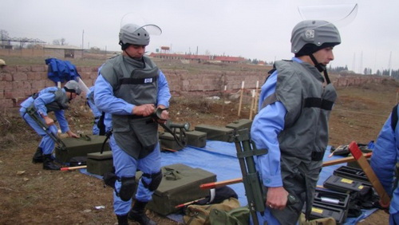

Kimin səsi çoxdur?
07.09.2016
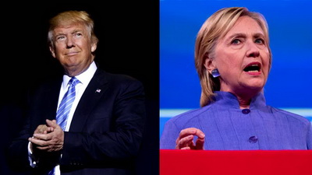
ABŞ-da prezidentliyə namizədlərin seçki kampaniyası davam edir. Nbcnews.com-un 7 sentyabr hesabatına görə, hazırda Demokratlar Partiyasının namizədi Hillari Klintonun 272 səs toplamaq imkanı var. Respublikaçılar Partiyasının namizədi Donald Tramp 174 səs toplamaq imkanındadır. 92 nəfər iki namizəd arasında tərəddüd edir.
Novator.az bildirir ki, avqustun 26-da açıqlanan nəticələrdə Hillari Klintonun 288 səsi, Donald Trampın 174 səsi, 76 nəfər isə tərəddüd edən vardı.
Prezident seçkisi noyabrın 8-də keçiriləcək. Konstitusiyaya əsasən, dövlət başçısını ştatların seçki günü müəyyənləşən nümayəndələrdən ibarət 538 nəfərlik Seçicilər Kollegiyası seçir. Hər ştatın ABŞ Konqresində təmsilçilərinin sayı qədər nümayəndə seçmək hüququ var. Ştatların neçə nümayəndə seçməsi onların əhalisinin sayına bağlıdır.
Prezident seçilmək üçün 538 nümayəndədən 270-nin səsini qazanmaq lazımdır. Prezidentliyə namizədlərin heç biri bu qədər səs qazanmasa, dövlət başçısını Konqresin Nümayəndələr Palatası seçir.
Donald Tramp 1946-cı ildə Nyu-York ştatında doğulub. Nyu-York Hərbi Akademiyasını və Pensilvaniya Universitetinin Uorton Biznes Məktəbini bitirib. Tikinti maqnatıdır.
Hillari Klinton 1947-ci ildə Çikaqoda doğulub. Yel Universitetinin hüquq fakültəsini bitirib. 1993-2001-ci illərdə prezident postunu tutmuş Bill Klintonun xanımıdır. 2009-2013-cü illərdə ABŞ-ın dövlət katibi olub.

28 milyon uşaq qaçqındır
07.09.2016
BMT-nin Beynəlxalq Uşaq Fondu (UNİCEF) dünyada 28 milyon uşağın müharibələr səbəbindən evlərini tərk etmək məcburiyyətində qaldığını bildirib.
AZƏRTAC xəbər verir ki, təşkilat təqdim etdiyi məruzədə qaçqın durumuna düşən uşaqların sayının son 10 ildə təxminən iki dəfə artdığına diqqət çəkib. Sənəddə evlərini tərk etmək məcburiyyətində qalan 28 milyon uşağın 10 milyonunun mühacir statusu aldığı vurğulanır. Məruzəyə əsasən, mühacir uşaqların 45 faizi Suriya və Əfqanıstandandır.
UNİCEF-in 2015-ci ildə verdiyi məlumata əsasən, uşaqlar dünya əhalisinin üçdə birini təşkil edir. Müharibələr səbəbindən evlərini tərk edən insanların isə yarısı uşaqlardır.
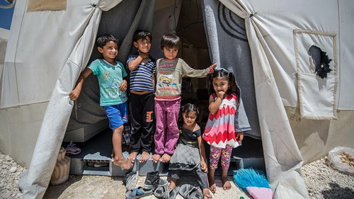

Rusiyada seçki: siyasi texnoloqlar şansları qiymətləndirib
07.09.2016
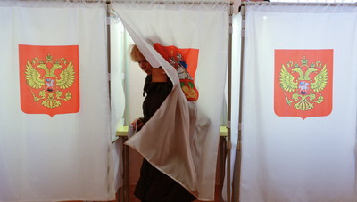
İctimai Əlaqələr üzrə Rusiya Assosiasiyası siyasi texnoloqlar arasında keçirdiyi sorğunun nəticələrini açıqlayıb. Novator.az-ın məlumatına görə, sentyabrın 1-dən 6-dək 50 siyasi texnoloq arasında aparılmış sorğuda siyasi partiyaların Dövlət Dumasına seçkidə şansları qiymətləndirilib.
Rusiya parlamentinin aşağı palatası olan Dövlət Dumasına seçki sentyabrın 18-nə təyin edilib. Dumada 450 deputat yeri var, 225 deputat proporsional, bir o qədər də majoritar sistem üzrə seçiləcək.
Parlamentə proporsional sistemlə düşmək üçün 14 partiya yarışır. Siyasi texnoloqlar hesab edir ki, bu sistemlə Dövlət Dumasına 4 partiyanın mandat əldə etmək imkanı var. Bunlar hazırda Dövlət Dumasında təmsil olunan Vahid Rusiya, Rusiya Kommunist, Ədalətli Rusiya, Liberal Demokrat partiyalarıdır. Vahid Rusiya, Rusiya Kommunist, Liberal Demokrat partiyalarının Dövlət Dumasına düşəcəyini respondentlərin hamısı proqnozlaşdırır. Ədalətli Rusiya Partiyasına isə siyasi texnoloqların 70%-i şans verir.
Digər partiyalara gəlincə, 5%-lik seçki baryerini keçməyə Vətən Partiyasının müəyyən imkanları var. Respondentlərin 20%-i bu partiyanın Dumaya düşəcəyini ehtimal edir. Yabloko Partiyasının (15%) və Təqaüdçülər Ədalət Uğrunda Partiyasının (10%) da cüzi imkanları olduğu vurğulanır.
Siyasi texnoloqlar yerdə qalan partiyaların hətta 3% səs toplamayacağını düşünür.
Respondentlər hesab edir ki, majoritar sistemlə hakim vahid Rusiya Partiyası 160-180 mandatla hamını geridə qoyacaq.

Rusiyanın xarici ticarəti 20,8 faiz azalıb
07.09.2016
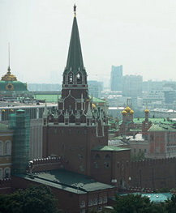Rusiyanın Federal Gömrük Xidməti bu ilin yeddi ayı üzrə xarici ticarət göstəricilərini açıqlayıb. Transparency.az-ın məlumatına görə, hesabatda qeyd edilir ki, 2016-cı ilin yanvar-iyul aylarında Rusiyanın xarici ticarət dövriyyəsi 249 milyard dollara bərabər olub. Bu, 2015-ci ilin yeddi ayı ilə müqayisədə 20,8 faiz azalma deməkdir.
Hesabata əsasən, yanvar-iyul aylarında Rusiyadan 153,4 milyard dollarlıq mal ixrac edilib, ötən ilin müvafiq dövrü ilə müqayisədə ixrac 27,1 faiz azalıb.
Yeddi ayda ölkəyə 95,6 milyard dollarlıq mal idxal olunduğu, 2015-cilin yanvar-iyul ayları ilə müqayisədə idxalın 8 faiz azaldığı bildirilir.
Xarici ticarətdə 57,8 milyard dollarlıq müsbət saldo yaranıb. Bu, ötən ilin müvafiq dövrü ilə müqayisədə 45,8 faiz azalma anlamına gəlir. 2015-ilin yanvar-iyul aylarında xarici ticarətdə 106,6 milyard dollarlıq müsbət saldo qeydə alınmışdı.

Korrupsiya ilə mübarizə üzrə monitorinqin nəticələri təqdim olunub
07.09.2016
Sentyabrın 7-si Bakıdakı Beynəlxalq Mətbuat Mərkəzində “Korrupsiyaya qarşı mübarizəyə dair 2012-2015-ci illər üçün Milli Fəaliyyət Planı”nın monitorinqinin nəticələri təqdim olunub. Monitorinq “Transparency İnternational” təşkilatının milli bölməsi olan “Şəffaflıq Azərbaycan” Korrupsiyaya Qarşı Mübarizə İctimai Birliyinin ABŞ-ın Beynəlxalq İnkişaf Agentliyinin (USAİD) dəstəyi ilə, “Konstitusiya” Araşdırmalar Fondu ilə birgə həyata keçirdiyi “Azərbaycan Şəffaflıq Tərəfdaşlığı” layihəsi çərçivəsində aparılıb. Təqdimat “Korrupsiyaya qarşı mübarizəyə dair 2012-2015-ci illər üçün Milli Fəaliyyət Planı”nın icra vəziyyətinin (2012-ci ilin sentyabrından 2015-cı ilin dekabrınadək olan dövr) monitorinqi zamanı əldə olunmuş nəticələri, tapıntıları, layihə komandasının hazırladığı tövsiyə və təklifləri əhatə edib.
Transparency.az-ın məlumatına görə, tədbirə dövlət orqanlarının təmsilçiləri, beynəlxalq təşkilatların layihə çərçivəsində yaratdığı Azərbaycan Şəffaflıq Tərəfdaşlığı Platformasının, Korrupsiyaya Qarşı Mübarizə üzrə QHT-lərin Məlumat və Əməkdaşlıq Şəbəkəsi üzvləri, KİV nümayəndələri qatılıb.
Məruzə ilə çıxış edən “Konstitusiya” Araşdırmalar Fondunun eksperti Zaur İbrahimov deyib ki, monitorinq boyu hökumət, qeyri-hökumət resurslarından, eləcə də açıq mənbələrdən istifadə edilib. Monitorinqin metodologiyasını “Şəffaflıq Azərbaycan” Korrupsiyaya Qarşı Mübarizə İctimai Birliyinin sifarişi ilə “Transparency İnternational-Russia” Antikorrupsiya Təşəbbüsləri və Tədqiqatları Mərkəzinin ekspertləri hazırlayıb. Metodologiya ilə hər bir tədbirin icra vəziyyətini 0-dan 6-ya və ya 9-a kimi qiymətləndirmək mümkün olub.
Monitorinqin aparıldığı 2012-2015-ci illər ərzində milli fəaliyyət planında əks olunan 28 istiqamət üzrə ən yaxşı nəticə “Korrupsiyaya qarşı mübarizə sahəsində beynəlxalq əməkdaşlığın inkişaf etdirilməsi”, “Dövlət qulluqçularının fəaliyyətinin təkmilləşdirilməsi və peşəkarlığının artırılması”, “Cinayət təqibi sahəsində qanunvericiliyin təkmilləşdirilməsi”, “Daşınmaz əmlakın dövlət reyestrinin aparılması sahəsində şəffaflığın artırılması”, “Dövlət qulluğuna dair qanunvericiliyin və institusional mexanizmlərin təkmilləşdirilməsi” istiqamətlərində qeydə alınıb.
Monitorinqin nəticələri əsasında hazırlanmış hesabat Korrupsiyaya Qarşı Mübarizə üzrə Komissiyaya və digər dövlət orqanlarına, həmçinin beynəlxalq təşkilatlara təqdim ediləcək.
Tədbirdə qeyd olunub ki, 2016-2018-ci illər üçün açıq hökumət planı hazırlanarkən “Konstitusiya” Araşdırmalar Fondunun 2012-2015-ci illərdə apardığı monitorinqdən çıxan nəticələr nəzərə alınıb.
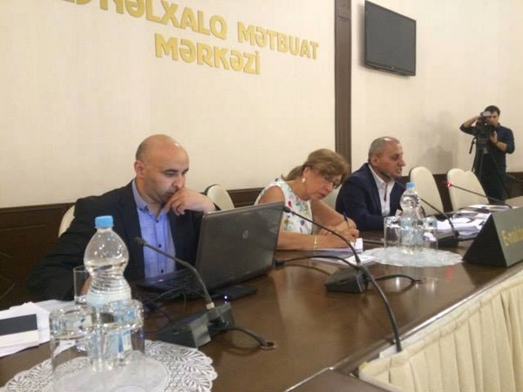
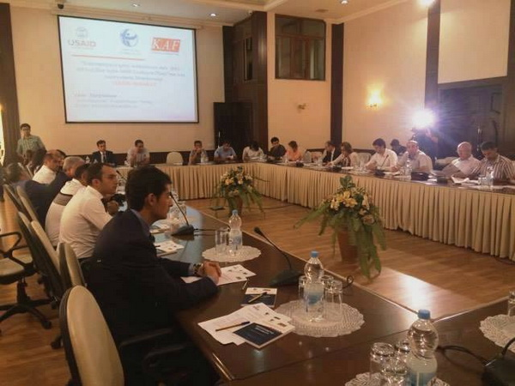

AMEA-da magistratura şöbəsi yaradıldı
07.09.2016
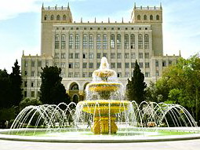Azərbaycan Milli Elmlər Akademiyasının Rəyasət Heyəti Aparatının Elm və Təhsil İdarəsinin strukturunda magistratura şöbəsi yaradılır. Qərar AMEA Rəyasət Heyətinin 7 sentyabr iclasında qəbul edilib.
Rəsmi məlumata görə, mövzu ətrafında çıxış edən AMEA-nın prezidenti akademik Akif Əlizadə bildirib ki, son illər ölkədə elmlə təhsilin inteqrasiyasını təmin etmək, elmi kadr potensialının inkişafını sürətləndirmək və gənclərin elmə marağını artırmaq məqsədilə akademiyada geniş islahatlar aparılır: “2015-ci ildən başlayaraq AMEA-da fəlsəfə doktoru hazırlığı üzrə doktoranturaya qəbul və minimum imtahanları test üsulu ilə keçirilir, doktorantların xarici dil fənni üzrə bilik səviyyələrinə qoyulan tələblər yüksəldilib. Elmi qurumun tarixində ilk dəfə olaraq AMEA-da ali təhsilin magistratura pilləsi təşkil olunub və 2015/2016-cı tədris ili üçün magistraturaya 19 nəfər, 2016/2017-ci tədris ili üçün isə 56 nəfər qəbul olunub”.
AMEA-nın prezidenti akademiyaya qəbul zamanı bakalavrlar arasında güclü rəqabətin olduğunu vurğulayıb.
İclasda AMEA-nın magistraturasına qəbulun nəticələri təsdiq edilib, Rəyasət Heyəti Aparatının müvafiq idarələrinin və elmi müəssisələrin rəhbərlərinə tədris prosesinin təşkili ilə bağlı tapşırıqlar verilib. AMEA-da təhsillə bağlı təşkilati işlərin həcminin xeyli artdığı və bununla bağlı Elm və Təhsil İdarəsinin strukturunun və kadr potensialının gücləndirilməsində yaranan zərurət nəzərə alınaraq magistratura şöbəsi yaradılıb, şöbənin ştat vahidləri təsdiq edilib. İdarənin elmi-analitik şöbəsinin rəis müavini, texnika üzrə fəlsəfə doktoru Hüseyn Hüseynov magistratura şöbəsinin rəisi vəzifəsinə təyin olunub.

Əhalini siyahıya alacaqlar
08.09.2016
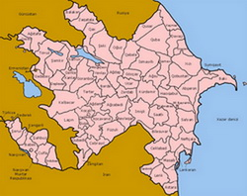Prezident İlham Əliyev Azərbaycanda əhalinin siyahıyaalınmasının keçirilməsinə fərman verib. Siyahıyaalınma 2019-cu il 1-10 oktyabra təyin edilib.
Sentyabrın 7-də imzalanan fərmanla əhalinin siyahıyaalınması ilə bağlı hazırlıq işlərinin görülməsi və onun keçirilməsi, yekunlarının işlənməsi, nəticələrinin dərc edilərək yayılması Dövlət Statistika Komitəsinə həvalə olunub. Nazirlər Kabineti əhalinin siyahıyaalınmasına hazırlıq və onun keçirilməsi ilə bağlı tədbirlər planını iki ay müddətində təsdiq etməlidir.
Transparency.az bildirir ki, rəsmi məlumata görə, Azərbaycan əhalisinin sayı 2016-cı il iyulun 1-nə 9 milyon 755,5 min nəfərdir. Dövlət müstəqilliyinin bərpa edildiyi 1991-ci ildə Azərbaycan əhalisinin sayı 7 milyon 218,5 min nəfər olub. 1995-ci ildə əhalinin sayı 7 milyon 643,5 min nəfərə, 2000-ci ildə 8 milyon 32,8 min nəfərə, 2005-ci ildə 8 milyon 447,4 min nəfərə, 2010-cu ildə 8 milyon 997,6 min nəfərə, 2015-ci ildə 9 milyon 593 min nəfərə çatıb.
Azərbaycanda əhali sonuncu dəfə 2009-cu il aprelin 13-dən 22-dək siyahıya alınıb.

İki ölkəyə yeni səfirlər təyin olundu
08.09.2016
Azərbaycan Respublikasının Moldova və Almaniyada yeni səfirləri təyin olunub. Prezident İlham Əliyevin sentyabrın 7-də imzaladığı sərəncamlarla Qüdsi Osmanov Moldova Respublikasında, Ramin Həsənov Almaniya Federativ Respublikasında fövqəladə və səlahiyyətli səfir postuna təyinat alıb.
Transparency.az xatırladır ki, prezidentin 6 sentyabr sərəncamları ilə Namiq Əliyev Moldovada, Pərviz Şahbazov Almaniyada fövqəladə və səlahiyyətli səfir vəzifəsindən geri çağırılıb.

Sabiq müstəntiq son söz deyəcək
08.09.2016
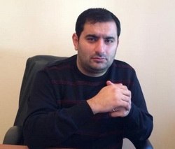
Lənkəran Ağır Cinayətlər Məhkəməsində Zərdab Rayon Prokurorluğunun sabiq müstəntiqi Rüfət Səfərovun işi üzrə proses sentyabrın 8-də davam edəcək. Rüfət Səfərov son söz deməlidir.
Sentyabrın 7-də keçirilən prosesdə prokuror məhkəməyə Rüfət Səfərova 10 il azadlıqdan məhrumetmə cəzası verməyi təklif edib.
Müdafiə Nazirliyinin mətbuat xidmətinin keçmiş rəisi Eldar Sabiroğlunun övladı olan Rüfət Səfərov 2015-ci ilin dekabr ayında baş prokuror Zakir Qaralova ərizə yazaraq Zərdab Rayon Prokurorluğunun müstəntiqi vəzifəsindən istefa verib. O, ölkədəki kütləvi ədalətsizliyə və atasına qarşı haqsız hücumlara etiraz əlaməti olaraq belə addım atdığını vurğulayıb.
Yeni Azərbaycan Partiyasının üzvü olan Eldar Sabiroğlu həmin vaxtlar mediaya açıqlamalarında hakimiyyətin ayrı-ayrı yüksək fiqurlarını, ən çox da Prezident Administrasiyasının rəhbəri Ramiz Mehdiyevi sərt tənqid edib. Partiyanın ayrı-ayrı məsul şəxsləri buna cavab olaraq Eldar Sabiroğlunu qınayan açıqlamalar veriblər və onun ittihamlarının əsassız olduğunu vurğulayıblar.
Baş Prokurorluq isə bəyan edib ki, Rüfət Səfərov “Prokurorluq haqqında” qanunun 34-cü və “Azərbaycan Respublikası Prokurorluğu işçilərinin etik davranış kodeksi”nin 30 və 31-ci maddələrinin tələblərini kobud surətdə pozaraq prokuror və ya müstəntiq vəzifəsi ilə bir araya sığmayan hərəkətlərə yol verdiyinə görə prokurorluq orqanlarından xaric olunub.
Bu il yanvarın 15-də Rüfət Səfərov həbs edilib, yanvarın 22-də isə ev dustaqlığına buraxılıb. Cinayət işini Baş Prokuror yanında Korrupsiyaya Qarşı Mübarizə Baş İdarəsində araşdırıb. Sabiq müstəntiq Cinayət Məcəlləsinin 311-ci (rüşvət alma) maddəsi ilə ittiham olunur.

8 aylıq vergi daxilolmaları
08.09.2016
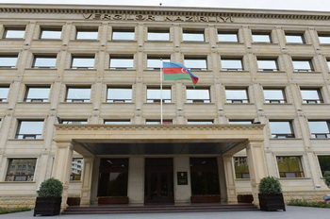
Vergilər Nazirliyi 8 aylıq vergi daxilolmaları hesabatı yayıb. Transparency.az-a verilən məlumata görə, 2016-cı ilin yanvar-avqust aylarında Vergilər Nazirliyinin xətti ilə dövlət büdcəsinə 4 milyard 351 milyon 970 min manat vəsait daxil olub, proqnoz tapşırığına 100,3 faiz əməl edilib.
8 ayda nazirlik 75 min 806 vergi ödəyicisi qeydiyyata alıb.
2016-cı il üçün dövlət büdcəsinin gəlirləri 16 milyard 822 milyon manat proqnozlaşdırılır. Vergilər Nazirliyinin xətti ilə dövlət büdcəsinə 7 milyard 10 milyon manat daxilolma nəzərdə tutulur.

Müəllimliyə əlavə yerləşdirmə: ilk mərhələni 777 nəfər keçdi
08.09.2016
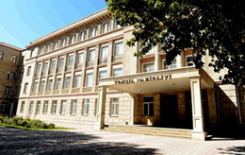Təhsil Nazirliyi ümumi təhsil müəssisələrində boş qalan müəllim vəzifələrinə əlavə yerləşdirmə aparır. Sentyabrın 8-də yayılan rəsmi məlumata görə, əlavə yerləşdirmə topladığı bal seçdiyi vakant yer üçün kifayət etməyən və müsahibə mərhələsinə keçmək hüququ qazanmayan namizədlər üçün nəzərdə tutulub.
3-5 sentyabrda keçirilən ilk mərhələdə 4432 nəfər namizəd öz ərizəsini təsdiq edib. Həmin şəxslərdən 777 nəfəri müsahibə mərhələsinə keçmək hüququ qazanıb.
Bu il Təhsil Nazirliyi ölkənin ümumi təhsil müəssisələrində mövcud olan 3381 vakant yerə müəllimlərin işə qəbulu üçün müsabiqə keçirib. Müsahibədə iştirak edənlərdən 1793 nəfəri müəllim adını qazanıb.

Prezident Xaçmaza səfər edib
08.09.2016
Prezident İlham Əliyev sentyabrın 8-də Xaçmaz rayonuna gedib. Xaçmaz Rayon İcra Hakimiyyətinin başçısı Şəmsəddin Xanbabayevin müşayiət etdiyi prezident Bayraq Meydanında və Bayraq Muzeyində yaradılan şəraitlə tanış olub, Heydər Əliyev Mərkəzinin yeni binasının açılışına qatılıb.
AZƏRTAC xəbər verir ki, İlham Əliyev şəhərin mərkəzində yerləşən Nikah evinin binasını da açıb. Ümumi sahəsi 448 kvadratmetr olan binada regionun ən böyük təntənəli mərasim zalı var. Nikaha daxil olmaq istəyən şəxslərin qanunvericiliklə müəyyən edilmiş qaydada tibbi müayinəsi və onlara tibbi arayışın verilməsi bilavasitə burada həyata keçiriləcək. Həmçinin burada nikahı qeydiyyata alınanlar üçün otaq ayrılıb, təntənəli mərasimlərin təşkilinə və əməkdaşlara lazımi şərait yaradılıb.
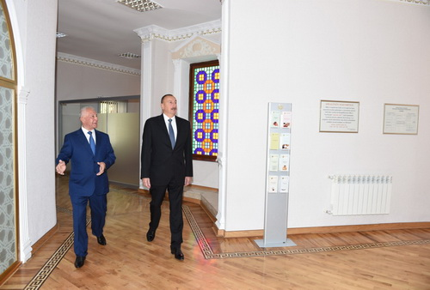

Ermənistanın baş naziri istefa verdi
08.09.2016
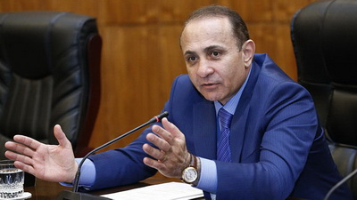
Ermənistanın baş naziri Ovik Abramyan sentyabrın 8-də istefa verib. Novator.az-ın məlumatına görə, hakim Respublika Partiyasının üzvü olan Ovik Abramyan hökumət başçısı postundan istefasını belə izah edib: “Prezidentə yeni hökumət formalaşdırmaq imkanı yaratmaq üçün istefa vermək qərarına gəldim”.
Hökumətin 8 sentyabr iclasında çıxış edən Ovik Abramyan deyib ki, baş nazir təyin olunandan bəri qarşısına qoyulmuş vəzifələrin icrası üçün əlindən gələni edib. O, nazirlərə birgə işə görə təşəkkürünü bildirib və qeyd edib ki, fəal siyasətdə qalacaq.
1958-ci ildə Artaşat rayonunda doğulan Ovik Abramyan Yerevan Xalq Təsərrüfatı İnstitutunu bitirib. Artaşat Konyak-Şərab Zavodunun direktoru, şəhər soveti icraiyyə komitəsinin sədri, şəhər meri, Ararat vilayətinin qubernatoru vəzifələrində çalışıb. Ermənistan hökumətində nazir postları tutub, baş nazirin müavini, Prezident Aparatının rəhbəri olub. 2008-2011-ci illərdə parlament sədri vəzifəsində çalışıb, 2012-ci ildə yenidən spiker seçilib.
2014-cü il aprelin 13-də baş nazir təyin edilib.
Ermənistan Konstitusiyasına görə, baş nazir istefa verəndə bütün hökumət istefaya getmiş sayılır.

Nazirlik əmək müqaviləsi bildirişləri üzrə hesabat yayıb
08.09.2016
Avqust ayında Əmək və Əhalinin Sosial Müdafiəsi Nazirliyinin əmək müqaviləsi bildirişləri üzrə elektron informasiya sisteminə 164 min 981 müraciət olub. Qurum bildirir ki, müraciətlər əvvəlki aya nisbətən 15 faiz, ötən ilin avqust ayına nisbətən 30 faiz artıb.
Yanvar-avqust aylarında isə 2015-ci ilin eyni dövrü ilə müqayisədə sistemdən 5,8 faiz çox, 1 milyon 369 min 124 dəfə istifadə edilib.
Avqustda müraciətlərin 153 min 103-ü “Əmək müqaviləsi bildirişlərinin qeydiyyata alınması və bu barədə işəgötürənə məlumatın verilməsi” e-xidmətinə, 11 min 878-i isə “Əmək müqaviləsi bildirişləri barədə məlumatların işçilər tərəfindən əldə edilməsi” e-xidmətinə olub.
2014-cü ilin iyul ayından əhaliyə təqdim olunan hər iki e-xidmət üzrə sentyabrın 1-nə qədər 5 milyon 878 min 228 dəfə istifadə qeydə alınıb.

Neft Fondu valyuta hərracında 200 milyon dollar satdı
08.09.2016
Sentyabrın 8-də keçirilən valyuta hərracında 200 milyon ABŞ dolları həcmində vəsait satılıb. Dövlət Neft Fondundan həmin vəsaiti 22 bank alıb.
Transparency.az bildirir ki, bununla Dövlət Neft Fondunun 2016-cı ilin hərraclarında satdığı xarici valyutanın həcmi 3 milyard 551,9 milyon dollara çatıb. Mərkəzi Bankdan isə bu il 835,4 milyon dollar alınıb, beləliklə, manatın məzənnəsini nizamlamağa 4 milyard 387,3 milyon dollar gedib.
2015-ci ildə Azərbaycan manatı ikiqat devalvasiyaya uğrayıb, dolların kursu 78 qəpikdən 1 manat 55 qəpiyə qalxıb. Mərkəzi Bank sentyabrın 8-də 1 dolları 1,6403 manata satır.
Bu il ABŞ dollarının ən aşağı qiyməti mayın 25-26-sı qeydə alınıb: 1 dollar 1,49 manata satılıb. Ən yüksək rəsmi qiymət isə martda olub. Həmin ayın 11-də dollara 1,6456 manat qiymət qoyulub.

56 sahibkara 780 min manat güzəştli kredit verildi
08.09.2016
İqtisadiyyat Nazirliyinin Sahibkarlığa Kömək Milli Fondu sentyabrın 8-də İmişli rayonunun Cəfərli kəndində işgüzar forum keçirib. Forumda Tədbirdə İmişli və ətraf rayonlardan olan 56 sahibkara 780 min manat güzəştli kredit verilib. Rəsmi məlumata görə, kreditlər heyvandarlıq, tərəvəzçilik, pambıqçılıq və s. sahələrin inkişafına yönəldiləcək, investisiya layihələrinin reallaşdırılması hesabına 70-dən çox yeni iş yerinin açılması mümkün olacaq.
Qeyd olunub ki, 2016-cı ildə 1700-dən çox sahibkar 100,6 milyon manat güzəştli kredit alıb. Ümumilikdə indiyədək Aran iqtisadi rayonunda fəaliyyət göstərən sahibkarlıq subyektlərinin 12500-dən çox investisiya layihəsinin maliyyələşdirilməsinə 493 milyon manat güzəştli kredit verilib.
Forum çərçivəsində İmişli rayonunda güzəştli kreditlər hesabına yaradılmış iri fermer təsərrüfatında pambıq yığımına hazırlıq işlərinə baxış keçirilib. Məlumata görə, indiyədək pambıqçılıqla bağlı layihələrin maliyyələşdirilməsinə İqtisadiyyat Nazirliyinin Sahibkarlığa Kömək Milli Fondunun xətti ilə 60 milyon manat, o cümlədən 2016-cı ilin ötən dövründə 2,5 milyon manat güzəştli kredit ayrılıb.
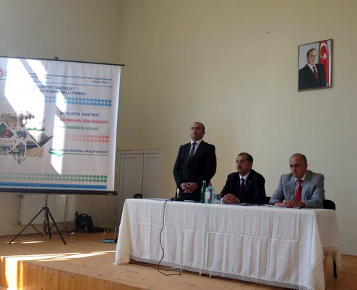
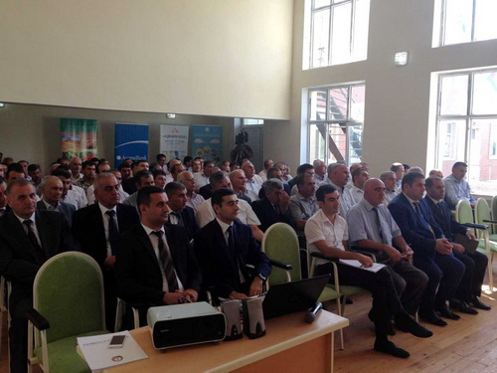

Rusiyada yaşayış minimumu artdı
08.09.2016
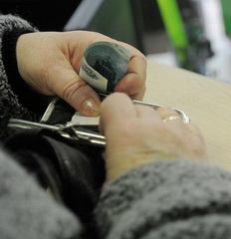Sentyabrın 8-də Rusiyanın baş naziri Dmitri Medvedyev 2016-cı ilin ikinci rübü üçün yaşayış minimumu ilə bağlı sərəncam imzalayıb. Novator.az-ın məlumatına görə, yaşayış minimumu adambaşına 9956 rubl (255 manat) müəyyən olunub.
Əmək qabiliyyətli əhali üçün yaşayış minimumu 10 722 rubl (274 manat), pensiyaçılar üçün 8163 rubl (209 manat), uşaqlar üçün 9861 rubldur (252 manat).
2016-cı ilin ilk rübündə Rusiyada yaşayış minimumu adambaşına 9776 rubl (225 manat) təyin olunmuşdu.
Azərbaycanda 2016-cı ildə yaşayış minimumunun məbləği belə təsdiqlənib: ölkə üzrə 136 manat, əmək qabiliyyətli əhali üçün 146 manat, pensiyaçılar üçün 115 manat, uşaqlar üçün 117 manat.
Ünvanlı dövlət sosial yardımının təyin edilməsi məqsədilə 2016-cı il üçün ehtiyac meyarının həddi 105 manat məbləğində təsdiq edilib.

Xaçmazda görüşlər
08.09.2016
Prezident İlham Əliyev sentyabrın 8-i Xaçmaz rayonunda Xudat-Yalama-Zuxuloba avtomobil yolunun açılışını edib. Üçüncü texniki dərəcəli yolun uzunluğu 24,8 kilometr, hərəkət hissəsinin eni 7,5 metrdir. Burada iki hərəkət zolağı var. Hərəkət zolağının eni 3,75 metr, çiyinlərin eni 2,5 metr, torpaq yatağının eni isə 12 metrdir.
Xudat-Yalama-Zuxuloba avtomobil yolu rayonun 18 yaşayış məntəqəsini birləşdirir. Dövlət başçısı avtomobil yolunun açılışından sonra Xudat şəhərinin bir qrup sakini ilə görüşüb.
AZƏRTAC-ın məlumatına görə, İlham Əliyev həmin gün Yalama kəndindəki Heydər Əliyev adına parkda yaradılan şəraitlə tanış olub, ləzgi icmasının nümayəndələri ilə söhbət edib.
Prezident “Yalama” Südlük-Maldarlıq üzrə Damazlıq Dövlət Kənd Təsərrüfatı İstehsalı Müəssisəsinin bazasında yaradılmış Yalama Aqroparkının açılışına da qatılıb. 523 hektar ərazidə salınan aqroparkın yaradılmasına birinci mərhələdə 20 milyon manat investisiya qoyulub. Layihənin ilkin mərhələsində 1000 başı sağmal olmaqla 3000 başlıq cins iribuynuzlu heyvandarlıq kompleksi, müasir suvarma sistemi ilə 385 hektar sahədə iri taxılçılıq təsərrüfatı, istehsal gücü saatda 5 ton olan yem zavodu yaradılıb. Zavodun davamlı və fasiləsiz xammala olan tələbatının ödənilməsi məqsədilə tutumu 4,5 min ton olan anbar və saatda 30 ton taxıl qurudan qurğu quraşdırılıb.
Aqroparkla tanışlıqdan sonra İlham Əliyev rayon ictimaiyyətinin nümayəndələri ilə bir araya gəlib.
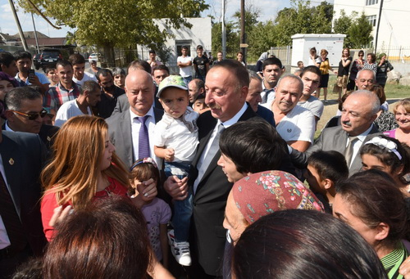
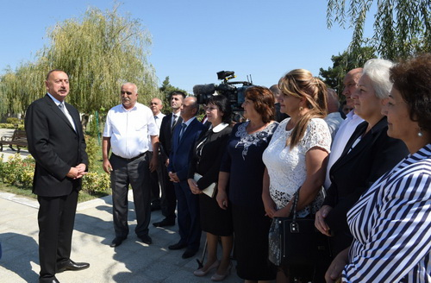
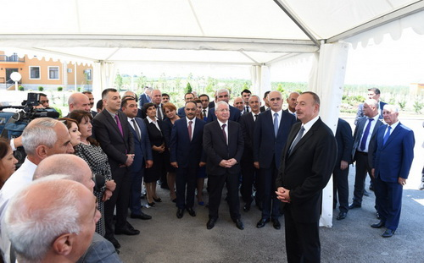

Nazarbayev baş naziri Təhlükəsizlik Komitəsinə sədr göndərdi
08.09.2016
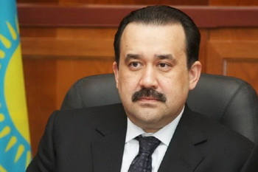
Sentyabrın 8-də Qazaxıstan prezidenti Nursultan Nazarbayev baş nazir Kərim Məsimovu vəzifədən azad edib. Novator.az-ın məlumatına görə, prezidentin digər sərəncamı ilə Kərim Məsimov Milli Təhlükəsizlik Komitəsinin sədri postuna keçirilib.
Hökumət başçısı səlahiyyətlərinin müvəqqəti icrası baş nazirin birinci müavini Bakıtjan Saqintayevə həvalə olunub.
Kərim Məsimov baş nazir postunu 2014-cü ilin aprelindən tuturdu.
1965-ci il təvəllüdlü Kərim Məsimov 2007-2012-ci illərdə baş nazir, 2012-ci ilin sentyabrından Prezident Administrasiyasının rəhbəri olub. Hökumətdə müxtəlif postlar tutmuş Kərim Məsimov 2014-cü ilin yanvarından dövlət katibi səlahiyyətlərini müvəqqəti icra edib. Həmin il aprelin 3-də baş nazir təyin olunub.

“Şəffaflıq Azərbaycan” ictimai vəkillik layihəsinə yekun vurub
08.09.2016
Sentyabrın 8-də “Şəffaflıq Azərbaycan” Korrupsiyaya Qarşı Mübarizə İctimai Birliyi 2012-2016-cı illərdə apardığı ictimai vəkillik fəaliyyəti üzrə yekun hesabatını təqdim edib.
“Şəffaflıq Azərbaycan” ictimai vəkillik fəaliyyətini ABŞ-ın Beynəlxalq İnkişaf Agentliyinin (USAİD) dəstəyi ilə aparıb.
Hesabat Əmək və Əhalinin Sosial Müdafiəsi Nazirliyi, Ədliyyə Nazirliyi, Əmlak Məsələləri Dövlət Komitəsi, “Azəriqaz” İstehsalat Birliyi, “Azərişıq” ASC, “Azərsu” ASC və digər dövlət qurumlarına təqdim olunmuş tövsiyələrin icra vəziyyətinin monitorinqindən ibarətdir.
Bakının “Avropa” otelində təşkil edilən təqdimat mərasimində “Şəffaflıq Azərbaycan” Korrupsiyaya Qarşı Mübarizə İctimai Birliyinin icraçı direktoru Rəna Səfərəliyeva bildirib ki, son dörd ildə layihə çərçivəsində müxtəlif dövlət qurumları ilə 16 dəyirmi masa keçirilib və yekun hesabat ictimai qurumlara ünvanlanan tövsiyələrin icrasının qısa məzmununu ifadə edir.
Tədbirdə bildirilib ki, “Şəffaflıq Azərbaycan” vətəndaşların qeydiyyata alınması, kommunal xidmətlərin həyata keçirilməsi, sosial yardımların verilməsi və daşınmaz əmlak üzərində hüquqların qeydiyyata alınması ilə məşğul olan dövlət qurumlarına, əsasən də bu qurumların elektron xidmətlərinə xüsusi diqqət ayırıb. Tədbirdə qanunvericiliyə təklif olunan dəyişikliklə bağlı tövsiyələr səsləndirilib.
Hesabat dövlət qurumlarının nümayəndələri və vətəndaş cəmiyyəti üzvlərinin iştirakı ilə müzakirə olunub.
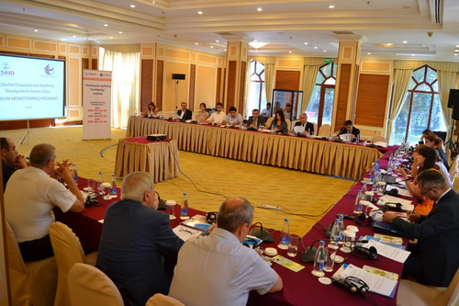
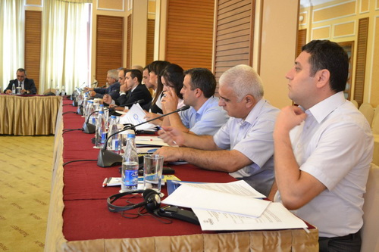

Prezident səlahiyyətləri baş nazirə keçdi
08.09.2016
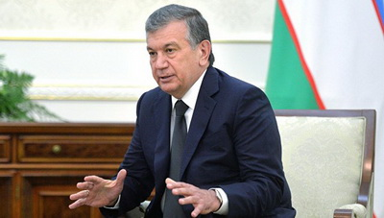
Sentyabrın 8-də Özbəkistanın baş naziri Şövkət Mirziyayev prezident səlahiyyətlərinin müvəqqəti icraçısı təyin olunub. Qərar Ali Məclisin yuxarı və aşağı palatalarının birgə iclasında qəbul edilib.
Özbəkistana 1989-cu ildən rəhbərlik edən prezident İslam Kərimov 2016-cı il sentyabrın 2-də dünyasını dəyişib. Konstitusiyaya görə, prezident səlahiyyətləri Ali Məclisin yuxarı palatası olan Senatın sədri Niqmatilla Yoldaşova keçib. Novator.az-ın məlumatına görə, sentyabrın 8-də Niqmatilla Yoldaşov prezident səlahiyyətlərinin icrasından imtina edib və baş nazir dövlət başçısı səlahiyyətlərinə yiyələnib.
Prezident seçkisi 3 ay ərzində keçirilməlidir.
Şövkət Mirziyayev 1957-cı il iyulun 24-də Cizak vilayətində anadan olub. 1981-ci ildə Daşkənd İrriqasiya və Meliorasiya İnstitutunu bitirib. 1992-ci ilədək həmin institutda elmi işçi, komsomol təşkilatının katibi, partiya təşkilatının rəhbəri, 1-ci prorektor vəzifələrində çalışıb. Texnika elmləri namizədidir.
1990-cı ildə Özbəkistan Ali Sovetinin, 1994 və 1999-cu illərdə Ali Məclisin deputatı seçilib.
1992-ci ildə Daşkəndin Mirzə-Uluqbəy rayonunun hakimi təyin olunub. 1996-cı ildə Cizak vilayətinin hakimi vəzifəsinə keçirilib. 2001-ci ildə Səmərqənd vilayətinin hakimi vəzifəsinə təyinat alıb.
2003-cı il dekabrın 12-dən baş nazirdir. Liberal Demokrat Partiyasının üzvüdür.
Şövkət Mirziyayevin Rusiyada yaşayan məşhur özbək milyarder Əlişir Usmanovla qohumluq əlaqələri var.

Son siyahıyaalmada əhalinin milli tərkibi belə olub
08.09.2016
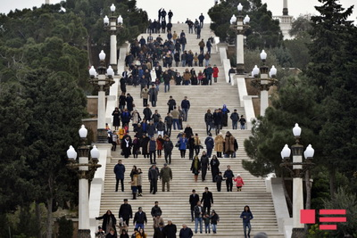
2019-cu ilin 1-10 oktyabrında Azərbaycan əhalisi siyahıya alınacaq. Prezidentin 7 sentyabr fərmanı ilə əhalinin siyahıyaalınması Dövlət Statistika Komitəsinə həvalə olunub. Nazirlər Kabineti əhalinin siyahıyaalınmasına hazırlıq və onun keçirilməsi ilə bağlı tədbirlər planını iki ay müddətində təsdiq etməlidir.
Azərbaycanda əhali sonuncu dəfə 2009-cu il aprelin 13-dən 22-dək siyahıya alınıb. Transparency.az bildirir ki, 2009-cu ildə əhalinin sayı 8 milyon 922,4 min nəfər olub.
Həmin siyahıyaalmada əhalinin milli tərkibi belə göstərilib:
azərbaycanlılar – 91,6 faiz
ləzgilər – 2 faiz
talışlar – 1,3 faiz
ruslar – 1,3 faiz
ermənilər – 1,3 faiz
avarlar – 0,6 faiz
türklər – 0,4 faiz
tatarlar – 0,3 faiz
tatlar – 0,3 faiz
ukraynalılar – 0,3 faiz
kürdlər – 0,1 faiz
saxurlar – 0,1 faiz
gürcülər – 0,1 faiz
yəhudilər – 0,1 faiz
qrızlar – 0,04 faiz
udinlər – 0,04 faiz
xınalıqlar – 0,02 faiz
digər millətlər – 0,1 faiz.
Siyahıyaalınma zamanı sorğu olunan hər bir şəxs milliyyətini özü müəyyən edib. Uşaqların milliyyəti valideynlərin dediklərinə əsasən yazılıb.

Metro auditinin nəticələri
08.09.2016
Hesablama Palatası “Bakı Metropoliteni” Qapalı Səhmdar Cəmiyyətində həyata keçirdiyi audit üzrə hesabat yayıb. Qeyd olunur ki, audit dövlət büdcəsindən ayrılmış subsidiyalarla birlikdə 2014-cü il üzrə 80,4 milyon, 2015-ci il üzrə 90,6 milyon manat, həmçinin cəlb edilən kredit resursu nəzərə alınmaqla dövlət büdcəsinin əsaslı vəsait qoyuluşu hesabına ayrılan 602 milyon manat vəsaiti əhatə edib.
Auditlə müəyyən olunub ki, metropolitenlə sərnişindaşıma xidmətləri üzrə bir gedişin daşınma xərci (maya dəyəri) maliyyə hesabatlarında 4-5,5% aralığında (2015-ci ildə 0,54 manat) artıq göstərilib. Eyni zamanda qeyri-rezidentlərin gəlirlərinin vergilərə cəlb olunmamasına, hesablanmış ƏDV məbləğlərinin dövlət büdcəsinə ödənilməməsinə yol verilib: “Metro stansiyalarının sahəsində müvafiq qaydada rəsmiləşdirilmədən ticarət fəaliyyəti həyata keçirilib, cəmiyyətin struktur vahidinin texniki pasportu ilə müəyyən edilən ərazisindən hər hansı əsas olmadan yaşayış və kommersiya təyinatları üzrə istifadə olunub, eyni zamanda metro stansiyalarında yığılıb-sökülən konstruksiyaların alınması və quraşdırılması istiqamətində vəsaitlərin xərclənməsinə baxmayaraq həmin ticarət sahələrindən hər hansı formada gəlirlərin əldə olunması rəsmiləşdirilməyib.
Funksional fəaliyyətlə bağlı olmayan alışlar üzrə satınalma proseduraları tətbiq edilmədən birbaşa müqavilələr bağlanıb, eyni malların satın alınması üzrə ayrılan vəsait məbləğ məhdudiyyətini aradan qaldırmaq məqsədilə ayrı-ayrı hissələrə bölünərək satınalma metodu dəyişdirilib, satın alınacaq malların ehtimal olunan qiymətləri müəyyən edilməyib. Bəzi hallarda mallar birbaşa istehsalçılardan deyil, rəsmi təmsilçilik hüququ olmayan şirkətlərdən satın alınıb, güzəştli gömrük rüsumu rejimlərindən istifadə olunmayıb, təsərrüfat üsulu ilə yerinə yetirilmiş tikinti işləri sifarişçi-podratçı qaydasında tətbiq edilən əlavələrlə rəsmiləşdirilib, eləcə də istehsal edilərək daxili istehlaka yönəldilən dəmir-beton məmulatlarının kalkulyasiyasına mənfəət normasının daxil edilməsi nəticəsində dövlət vəsaitlərinə qənaət edilməyib.
Məlum olub ki, metro tikintisi üzrə bəzi işlər təcrübəsi və böyük potensialı olmayan podratçı şirkətlər vasitəsilə həyata keçirilib, bəzi obyektlərin layihə və smeta sənədləri ekspertizadan keçirilməyib, layihə-smeta sənədlərində nəzərdə tutulmayan işlərin qəbul edilməsi hallarına yol verilib.
Qanunvericiliklə müəyyən edilmiş əsaslar, o cümlədən qarşılıqlı razılıq və məhkəmə qərarı olmadan 6 milyon manat vəsait metro tikintisi çərçivəsində layihə altına düşən ayrı-ayrı əmlaklara görə kompensasiyaların ödənilməsi üçün “Bank Technique” ASC-yə köçürülüb, müvafiq təyinatlar üzrə isə icra olunmayıb və uzun müddət ərzində bank hesabında istifadəsiz qalmasına baxmayaraq maliyyə hesabatlarında kapital qoyuluşları kimi göstərilməyib.
Maliyyə hesabatları müvafiq qaydada təsdiqlənməyib, nizamnamə kapitalının miqdarı uçot sənədlərində artırılsa da, nizamnamədə müvafiq dəyişikliklərin edilməsi üçün tədbirlər həyata keçirilməyib.
Hesablama Palatasının Kollegiyası “Bakı Metropoliteni” Qapalı Səhmdar Cəmiyyətində nöqsanlara yol vermiş vəzifəli şəxslərin məsuliyyətə cəlb edilməsi barədə qərar qəbul edib. Nazirlər Kabinetinə, Vergilər Nazirliyinə, Əmlak Məsələləri Dövlət Komitəsinə müvafiq məlumatların göndərilməsi qərara alınıb. Auditin nəticələri ilə bağlı Milli Məclisinə məlumat verilib”.

Qusar səfəri
08.09.2016
AZƏRTAC-ın məlumatına görə, prezident İlham Əliyev sentyabrın 8-də Qusara baş çəkib. Dövlət başçısı əsaslı şəkildə yenidən qurulan Qusar-İmamqulukənd-Quxuroba avtomobil yolunun açılışında iştirak edib. Bildirilib ki, yenidənqurma işləri çərçivəsində uzunluğu 24,7 kilometr olan yol yatağının eni 12 metrə çatdırılıb. Yol yarım metr enində bərkidici zolaqlar da daxil olmaqla 8 metr enində hərəkət hissəsindən və 2 metr enində çiyinlərdən ibarətdir.
Bu yolun tikintisi ilə 11 yaşayış məntəqəsinin 12 min nəfər əhalisinin rayon mərkəzinə və Bakı-Quba-Rusiya Federasiyası ilə dövlət sərhədi avtomobil yoluna rahat və maneəsiz şəkildə gediş-gəlişi təmin olunub.
Sonra İlham Əliyev Hil kəndində professor Kərim Kərimov adına tam orta məktəbin yeni binasının açılışını edib, rayon ictimaiyyətinin nümayəndələri ilə görüşüb.
Rəsmi məlumatda Qusar şəhərinin içməli su təchizatı və kanalizasiya sistemlərinin yenidən qurulması layihəsinin başa çatdığı da xəbər verilir. İlham Əliyev bu münasibətlə keçirilən mərasimdə iştirak edib.
Layihə 2030-cu ilə perspektiv inkişaf nəzərə alınmaqla Qusar şəhərində 19 min 600 nəfərin içməli su təchizatı və kanalizasiya xidmətlərindən istifadəsinin yaxşılaşdırılmasına hesablanıb. Eyni zamanda Qusar rayonunun 7 və Quba rayonunun 3 kəndinə içməli suyun verilməsi nəzərdə tutulub. Ümumilikdə layihədən bu kəndlərin 12 min sakini faydalanacaq.
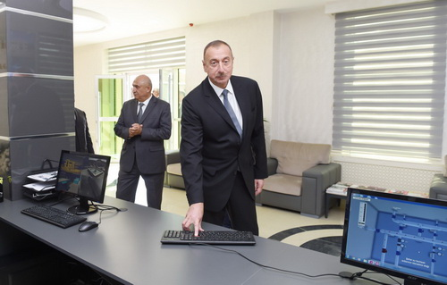

Rüfət Səfərova 9 il iş kəsilib
09.09.2016
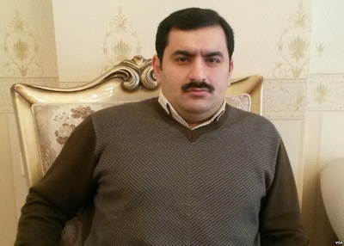
Lənkəran Ağır Cinayətlər Məhkəməsi Zərdab Rayon Prokurorluğunun sabiq müstəntiqi Rüfət Səfərovun mühakiməsini başa çatdırıb. APA-nın məlumatına görə, sentyabrın 8-i hakim Asim Hacıyevin sədrliyi ilə keçirilən prosesdə Rüfət Səfərova hökm oxunub. 9 il müddətinə azadlıqdan məhrum edilən Rüfət Səfərov məhkəmə zalında həbs olunub. Sabiq müstəntiq Cinayət Məcəlləsinin 311-ci (rüşvət alma) maddəsi ilə təqsirli bilinib.
Sentyabrın 7-də keçirilən prosesdə prokuror Rüfət Səfərova 10 il azadlıqdan məhrumetmə cəzası verməyi təklif etmişdi.
Müdafiə Nazirliyinin mətbuat xidmətinin keçmiş rəisi Eldar Sabiroğlunun övladı olan Rüfət Səfərov 2015-ci ilin dekabr ayında baş prokuror Zakir Qaralova ərizə yazaraq Zərdab Rayon Prokurorluğunun müstəntiqi vəzifəsindən istefa verib. O, ölkədəki kütləvi ədalətsizliyə və atasına qarşı haqsız hücumlara etiraz əlaməti olaraq belə addım atdığını vurğulayıb.
Yeni Azərbaycan Partiyasının üzvü olan Eldar Sabiroğlu həmin vaxtlar mediaya açıqlamalarında hakimiyyətin ayrı-ayrı yüksək fiqurlarını, ən çox da Prezident Administrasiyasının rəhbəri Ramiz Mehdiyevi sərt tənqid edib. Partiyanın ayrı-ayrı məsul şəxsləri buna cavab olaraq Eldar Sabiroğlunu qınayan açıqlamalar veriblər və onun ittihamlarının əsassız olduğunu vurğulayıblar.
Baş Prokurorluq isə bəyan edib ki, Rüfət Səfərov “Prokurorluq haqqında” qanunun 34-cü və “Azərbaycan Respublikası Prokurorluğu işçilərinin etik davranış kodeksi”nin 30 və 31-ci maddələrinin tələblərini kobud surətdə pozaraq prokuror və ya müstəntiq vəzifəsi ilə bir araya sığmayan hərəkətlərə yol verdiyinə görə prokurorluq orqanlarından xaric olunub. Bunun ardınca Baş Prokuror yanında Korrupsiyaya Qarşı Mübarizə Baş İdarəsi sabiq müstəntiqə cinayət işi qaldırıb. Bu il yanvarın 15-də Rüfət Səfərov həbs edilmiş, yanvarın 22-də isə ev dustaqlığına buraxılmışdı.

Avro bahalaşıb
09.09.2016
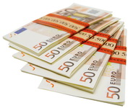Mərkəzi Bank sentyabrın 9-da ABŞ dollarının və Rusiya rublunun kurslarını dəyişməyib. Transparency.az-ın məlumatına görə, 1 dollar 1,6403 manata, 1 rubl isə 0,0256 manata təklif edilir.
Avronun rəsmi məzənnəsi isə yüksəlib. Ötən gün 1,8454 manata satılan 1 avroya 1,8498 manat qiymət qoyulub (Məzənnələr).
Ötən gün Dövlət Neft Fondunun 2016-cı ilin hərraclarında satdığı xarici valyutanın həcmi 3 milyard 551,9 milyon dollara çatıb. Mərkəzi Bankdan isə bu il 835,4 milyon dollar alınıb, beləliklə, manatın məzənnəsini nizamlamağa 4 milyard 387,3 milyon dollar gedib.
2015-ci ildə Azərbaycan manatı ikiqat devalvasiyaya uğrayıb, dolların kursu 78 qəpikdən 1 manat 55 qəpiyə qalxıb. Bu il ABŞ dollarının ən aşağı qiyməti mayın 25-26-sı qeydə alınıb: 1 dollar 1,49 manata satılıb. Ən yüksək rəsmi qiymət isə martda olub. Həmin ayın 11-də dollara 1,6456 manat qiymət qoyulub.

Ermənistanın yeni baş naziri bəlli oldu
09.09.2016
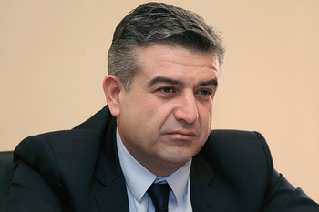
Ermənistan prezidenti Serj Sərkisyanın sədrlik etdiyi hakim Respublika Partiyasının icra orqanı sentyabrın 8-də Karen Karapetyanı baş nazir postuna namizəd göstərib.
Əvvəlki baş nazir Ovik Abramyan sentyabrın 8-də istefa verib. 58 yaşlı Ovik Abramyan 2014-cü il aprelin 13-dən baş nazir idi.
Novator.az bildirir ki, Karen Karapetyan 1963-cü il avqustun 14-də Azərbaycanın Dağlıq Qarabağ bölgəsində, Stepanakert şəhərində doğulub, Yerevanda böyüyüb.
1985-ci ildə Yerevan Dövlət Universitetinin tətbiq riyaziyyat fakültəsini bitirən Karen Karapetyan iqtisad elmləri doktorudur. Uzun illər energetika sahəsində rəhbər vəzifələrdə çalışıb, “Qazprom-Ermənistan” şirkətinə rəhbərlik edib. 2010-2011-ci illərdə Yerevanın meri olub.
1998-ci ildən Ermənistanda siyasi hakimiyyət Azərbaycanın Dağlıq Qarabağ bölgəsindən çıxmış şəxslərin əlindədir. Dağlıq Qarabağda doğulmuş Robert Köçəryan 1998-2008-ci illərdə prezident postunu tutub. 2008-ci ildən prezident kürsüsündə əyləşən Serj Sərkisyan da Dağlıq Qarabağda anadan olub.
Ermənistan hakimiyyətinin ən önəmli simalarından olan müdafiə naziri Seyran Ohanyan da Dağlıq Qarabağdandır. Seyran Ohanyan müdafiə naziri postuna 2008-ci ildə təyin edilib.

Prezident: “İdxaldan asılılığımızı tam aradan qaldırmalıyıq”
09.09.2016
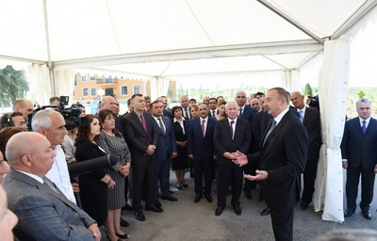
“Neft amilindən asılılığımızı azaldırıq və getdikcə ümumi daxili məhsulumuzda qeyri-neft sektorunun çəkisi artacaq”. Sentyabrın 8-i Xaçmazda, “Yalama” Südlük-Maldarlıq üzrə Damazlıq Dövlət Kənd Təsərrüfatı İstehsalı Müəssisəsinin bazasında yaradılmış Yalama Aqroparkının açılışında çıxış edən prezident İlham Əliyev belə deyib.
İlham Əliyev qeyd edib ki, ölkənin iqtisadi inkişafı ilə bağlı prioritetləri bəllidir: “Qeyri-neft sektoru inkişaf edir və bu gün ölkəmizin iqtisadiyyatının təxminən 70 faizini təşkil edir. Bu da çox böyük nailiyyətdir. Bu, o deməkdir ki, biz neft amilindən asılılığımızı azaldırıq və getdikcə ümumi daxili məhsulumuzda qeyri-neft sektorunun çəkisi artacaq. Bu, müsbət dinamikadır. Bununla bərabər biz ixracda da eyni mənzərəni görməliyik. Hələ ki, ixrac məhsullarının arasında qeyri-neft sektorunun məhsulları azlıq təşkil edir. Ona görə burada həm qeyri-neft sektorunun inkişafı təmin ediləcək, həm də biz daxili tələbatı tam ödəyəcəyik. Beləliklə, ərzaq təhlükəsizliyi təmin olunacaq və biz gələcəkdə ərzaq məhsulları ilə bağlı idxaldan asılılığımızı tam aradan qaldırmalıyıq”.
Dövlət başçısı Azərbaycana həm dövlət, həm özəl sektor, yerli şirkətlər, xarici firmalar investisiyalar qoyur: “Bu, ölkəmizin gücünü və siyasətimizin niyyətini göstərir. Bütün bu işləri biz ona görə edirik ki, ölkəmiz daha da güclənsin və Azərbaycan vətəndaşları daha da yaxşı yaşasınlar, işlə təmin olunsunlar, yaxşı maaş alsınlar və ölkəmizə xeyir gətirsinlər”.
Həmin gün Qusarda rayon ictimaiyyətinin nümayəndələri ilə görüşən prezident İlham Əliyev qeyd edib ki, sosial layihələrə, infrastruktur layihələrinə dövlət xətti ilə investisiya qoyuluşu davam etdiriləcək: “Biz indi özəl sektordan daha böyük fəallıq gözləyirik. Çünki özəl sektorda çalışan həm yerli, həm də başqa ölkələrdən gələn iş adamları gərək daha da fəal işləsinlər. Onlar yaradılan bu şəraitdən maksimum dərəcədə səmərəli istifadə etməlidirlər. Çünki bizdəki şərait az ölkələrdə müşahidə olunur. Bizdə olan sabitlik inkişaf üçün, biznes üçün əsas şərtdir”.

“İkitərəfli SMS xidməti” ödənişsiz olacaq
09.09.2016
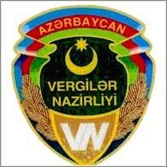Yaxın günlərdə 30 mindən çox vergi ödəyicisi “İkitərəfli SMS xidməti”ndən ödənişsiz faydalana biləcək. Sentyabrın 9-da rəsmi məlumat yayan Vergilər Nazirliyi bildirir ki, icraçı şirkətlə “Azercell” nömrələrindən istifadə edən və fəaliyyəti aktiv olan 30 min vergi ödəyicisinə, eləcə də SMS xidmətindən istifadə üçün qeydiyyatdan keçmiş, lakin abunə olmamış şəxslərə ödənişsiz abunəlik xidmətinin 3 ay müddətinə aktivləşdirilməsinə dair razılıq əldə edilib.
Vergilər Nazirliyi 2012-ci ildən “İkitərəfli SMS xidməti”nin tətbiqinə başlayıb. İndiyə kimi xidmətə yalnız “Azercell” nömrələri ilə abunə olmuş şəxslərə vergi öhdəlikləri və vergi orqanının qanuni tələbləri barədə 10 istiqamətdə, xidmətdən sorğu vasitəsi ilə istifadə edən şəxslərə isə 3 istiqamətdə məlumatlar göndərilirdi. Hazırda isə “İkitərəfli SMS” xidməti vasitəsi ilə abunə olmuş şəxslər vergi öhdəlikləri və vergi orqanının qanuni tələbləri barədə 21, xidmətdən sorğu vasitəsi ilə istifadə edən şəxslər isə 5 istiqamətdə məlumatlar alır.
Məlumata görə, artıq “Bakcell” və “Nar” mobil operatorlarının abonentlərinə də “İkitərəfli SMS xidməti”ndən istifadə etmək imkanı yaradılıb.

Moldova separatçılarının başçısı Rusiyaya birləşmək fərmanı imzalayıb
09.09.2016
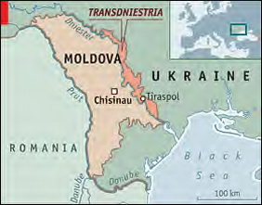Moldovada rusların sıx yaşadığı bölgədə qurulmuş separatçı “Dnestryanı Moldova Respublikası”nın “prezidenti” Yevgeni Şevçuk sentyabrın 9-da bölgənin Rusiyaya birləşdirilməsi hazırlıqlarına başlamaq fərmanı imzalayıb. Transparency.az-ın məlumatına görə, fərman “Dnestryanı Moldova Respublikası”nın hüquq sisteminin Rusiya qanunvericiliyinə uyğunlaşdırılması tədbirlərini nəzərdə tutur. Bunun üçün xüsusi komissiya yaradılacaq.
Dnestryanı rejim Moldovadan ayrıldığını 1990-cı illərin əvvəllərində elan edib. Bununla bağlı yaranan silahlı münaqişədə Rusiya qoşunları separatçı rejimin tərəfini tutub. O zamandan qondarma rejimi Rusiya ordusu qoruyur.
2006-cı il sentyabrın 17-də separatçı rejimin keçirdiyi “referendum”da gələcəkdə Rusiyaya birləşmək qərarı verilib. Qondarma rejimin “parlamenti” 2013-cü ildə “respublika” ərazisində Rusiya qanunvericiliyinin tətbiqi haqda qanun qəbul edib.

Mərkəzi Bank manatın kursunu sərbəst buraxa bilər
09.09.2016
Mərkəzi Bank 2016-cı ilin sonuna doğru liberal məzənnə siyasətinə keçə bilər. Transparency.az-ın məlumatına görə, iqtisadçı ekspert Vüqar Bayramov bu qənaətdədir.
Ekspert Dövlət Neft Fondu və Mərkəzi Bankın valyuta ehtiyatlarına nəzər salaraq hərraclarda iştirak imkanlarının tükəndiyini bildirir: “Mərkəzi Bankın 4 milyard dollarlıq valyuta ehtiyatı var. Bu il üçün ümumi büdcəsi 10 milyard 688 milyon manat olan Dövlət Neft Fondu isə dövlət büdcəsinə 7 milyard 615 milyon manat köçürmə etməlidir. Fond bu il 3,5 milyard dollardan artıq valyutanı hərraclarda manata çevirib və büdcə öhdəlikləri başa çatanadək hərraclara çıxacaq. Mərkəzi Bank isə valyuta ehtiyatlarını qoruyub saxlamağa çalışacaq. Deməli, hər iki qurum orta və uzunmüddətli dövrdə bazarda əsas oyunçu olmaqda maraqlı deyil. Bu baxımdan valyuta bazarındakı növbəti dəyişikliklər birbaşa Dövlət Neft Fondu və Mərkəzi Bankın hərraca nə qədər valyuta çıxarmasından asılı olacaq.
Böyük həcmdə valyutanın isə hər hərracda təklif edilməsi texniki baxımdan mümkün deyil. Amma idxal, borc öhdəlikləri və dollarlaşma prosesi xarici valyutalara tələbi yenə də artıracaq. Bütün hallarda Mərkəzi Bank valyuta bazarında cari tələbi ödəməklə ilin sonuna doğru Rusiya və Qazaxıstanda olduğu kimi liberal məzənnə siyasətinə keçə bilər və əslində bu qaçılmazdır. Çünki liberal islahatlar liberal məzənnə siyasəti tələb edir. Mərkəzi Bank bu siyasətə hələ 2015-ci ildə keçməli idi, amma etmədi. İndi isə valyuta bazarını liberal məzənnə siyasətinə hazırlamaqla prosesə başlaya bilər. Proseslərin təhlili onu deməyə əsas verir ki, liberal məzənnə siyasətinə keçidə az qalıb”.
Ötən gün Dövlət Neft Fondunun 2016-cı ilin hərraclarında satdığı xarici valyutanın həcmi 3 milyard 551,9 milyon dollara çatıb. Mərkəzi Bankdan isə bu il 835,4 milyon dollar alınıb, beləliklə, manatın məzənnəsini nizamlamağa 4 milyard 387,3 milyon dollar gedib.
2015-ci ildə Azərbaycan manatı ikiqat devalvasiyaya uğrayıb, dolların kursu 78 qəpikdən 1 manat 55 qəpiyə qalxıb. Bu il ABŞ dollarının ən aşağı qiyməti mayın 25-26-sı qeydə alınıb: 1 dollar 1,49 manata satılıb. Ən yüksək rəsmi qiymət isə martda olub. Həmin ayın 11-də dollara 1,6456 manat qiymət qoyulub.
Sentyabrın 9-da Mərkəzi Bank 1 dolların qiymətini 1,6403 manat müəyyən edib.

Özbəkistanda növbədənkənar prezident seçkisi təyin olundu
09.09.2016
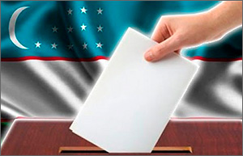Özbəkistanda növbədənkənar prezident seçkisi dekabrın 4-nə təyin olunub. Novator.az xəbər verir ki, qərarı ölkənin Mərkəzi Seçki Komissiyası sentyabrın 9-da qəbul edib.
Özbəkistana 1989-cu ildən rəhbərlik edən prezident İslam Kərimov 2016-cı il sentyabrın 2-də dünyasını dəyişib. Konstitusiyaya görə, prezident səlahiyyətləri Ali Məclisin yuxarı palatası olan Senatın sədri Niqmatilla Yoldaşova keçib. Sentyabrın 8-də Niqmatilla Yoldaşov prezident səlahiyyətlərinin icrasından imtina edib və baş nazir Şövkət Mirziyayev dövlət başçısı səlahiyyətlərinə yiyələnib.
Mərhum prezident İslam Kərimov 1989-cu ilin iyun ayının 23-də Kommunist Partiyası Mərkəzi Komitəsinin birinci katibi seçiləndən Özbəkistanın başında dayanırdı. 1990-cı il martın 24-də parlamentin qərarı ilə prezident vəzifəsinə gətirilən İslam Kərimov 1991-ci ildə Özbəkistan müstəqillik əldə etdikdən sonra beş dəfə dövlət başçısı seçilmişdi.
Növbəti prezident kimi ən çox adı çəkilən şəxslərdən biri baş nazir Şövkət Mirziyayevdir. 59 yaşlı Şövkət Mirziyayev 1981-ci ildə Daşkənd İrriqasiya və Meliorasiya İnstitutunu bitirib. 1992-ci ilədək həmin institutda elmi işçi, komsomol təşkilatının katibi, partiya təşkilatının rəhbəri, 1-ci prorektor vəzifələrində çalışıb.
1990-cı ildə Özbəkistan Ali Sovetinin, 1994 və 1999-cu illərdə Ali Məclisin deputatı seçilib. Daşkəndin Mirzə-Uluqbəy rayonunun, Cizak və Səmərqənd vilayətlərinin hakimi olub.
2003-cı il dekabrın 12-dən baş nazirdir. Liberal Demokrat Partiyasının üzvüdür.

Hesablama Palatası Vətəndaşlara Xidmət və Sosial İnnovasiyalar üzrə Dövlət Agentliyində yoxlama aparıb
09.09.2016
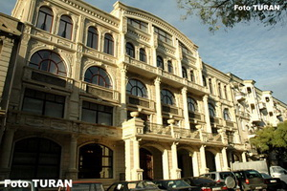
Hesablama Palatası Kollegiyasının növbəti iclası keçirilib. Rəsmi məlumata görə, kollegiya iclasında dövlət büdcəsindən Cəlilabad Rayon İcra Hakimiyyətinə, Vətəndaşlara Xidmət və Sosial İnnovasiyalar üzrə Dövlət Agentliyinə ayrılan vəsaitlərin istifadəsinə dair nəzarət hesabatları müzakirə olunub. Hər bir nəzarət tədbiri üzrə kollegiya qərarının layihəsi təsdiqlənib. Qərarların icrasını təmin etmək məqsədilə aidiyyəti dövlət qurumlarına təqdimatların göndərilməsi və audit tədbirlərinin nəticələri barədə məlumatların Milli Məclisə təqdim olunması qərara alınıb.
Kollegiyada Hesablama Palatasının 2016-cı il iş planında nəzərdə tutulmuş bir neçə nəzarət tədbiri ilə bağlı proqram təsdiq edilib, həmçinin aparılmış audit tədbirlərinin nəticələri üzrə qəbul edilmiş təqdimatların icrası vəziyyəti barədə məlumat dinlənib.

Qusarda əmək yarmarkası
09.09.2016
Əmək və Əhalinin Sosial Müdafiəsi Nazirliyi yanında Dövlət Məşğulluq Xidməti sentyabrın 9-u Qusar şəhərində işsiz və işaxtaran vətəndaşlar üçün əmək yarmarkası keçirib. AZƏRTAC xəbər verir ki, yarmarkaya rayonda fəaliyyət göstərən 20-dən çox idarə, müəssisə və təşkilatdan 209 vakant iş yeri çıxarılıb. Təklif edilən işlərə görə əməkhaqqı 110-500 manat arasında olub.
Yarmarkada 55 nəfərə öz istəyinə və ixtisasına uyğun işə göndəriş verilib. Əmək yarmarkasında sosial müdafiəyə xüsusi ehtiyacı olan və işə düzəlməkdə çətinlik çəkən şəxslər üçün kvota üzrə iş yerləri də təqdim edilib. Bununla yanaşı peşə hazırlığı və əlavə təhsil kurslarına, ödənişli ictimai işlərə cəlb olunmaq istəyənlərin qeydiyyatı aparılıb.
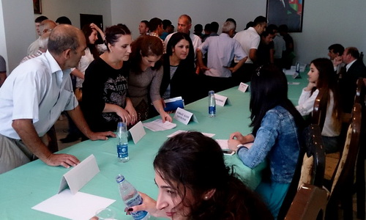

Kreditlər azalıb, əmanətlər artıb
09.09.2016
Mərkəzi Bankın 9 sentyabr 2016-cı il hesabatına görə, avqustun 1-nə Azərbaycanda kreditlərin həcmi 16 milyard 202,3 milyon manat olub. Transparency.az bildirir ki, bu, bir ay əvvəlki göstərici ilə müqayisədə 1 milyard 683,1 milyon manat azdır. İyulun 1-nə kreditlərin həcmi 17 milyard 885,4 milyon manat idi (Kredit qoyuluşları).
Mərkəzi Bankın başqa hesabatına əsasən, avqustun 1-nə əhalinin banklardakı əmanətinin həcmi 7 milyard 843,8 milyon manata qalxıb. İyulun 1-nə əhalinin banklardakı əmanətinin həcmi 7 milyard 815,6 milyon manat idi. Bir ayda 28,2 milyon manat artım olub (Əhalinin əmanətləri).

Transparency.az/cnews səhifəsi haqqında
09.09.2016
Transparency.az/cnews səhifəsi “Transparency İnternational” təşkilatının milli bölməsi olan “Şəffaflıq Azərbaycan” Korrupsiyaya Qarşı Mübarizə İctimai Birliyinin ABŞ-ın Beynəlxalq İnkişaf Agentliyinin (USAİD) maliyyə dəstəyi ilə icra etdiyi Azərbaycan Şəffaflıq Tərəfdaşlığı layihəsi çərçivəsində hazırlanıb.
2015-ci il iyul ayının 1-dən səhifədə dövlət və cəmiyyət idarəçiliyində şəffaflıq, korrupsiya ilə mübarizə problemləri barədə, sosial-iqtisadi və başqa mövzularda 4035 material (xəbər, şərh, araşdırma, müsahibə, monitorinq, hüquqi arayış, rəsmi sənəd və s.) yerləşdirilib.

